國立臺北商業大學
資 訊 管 理 系
115資訊系統專案設計
系統手冊

組 別：第115203組
題 目：植葉神醫 Plant Doctor - 植物病害診斷系統
指導老師：陳信宏老師
組 長：11436016 龔正源
組 員：11436014林東建 11436015陳浩民
11436022周昱潤 11436023施奕安
中華民國115年10月14日
目錄
第1章 前言 5
1-1 背景介紹 5
1-2 動機 5
1-3 系統目的與目標 5
1-4 預期成果 6
第2章 營運計畫 7
2-1 可行性分析 7
2-2 商業模式 8
2-3 市場分析-STP 9
2-4 競爭力分析SWOT-TOWS 10
第3章 系統規格 11
3-1 系統架構 11
3-2 系統軟、硬體需求與技術平台 12
3-3 使用標準與工具 13
第4章 專案時程與組織分工 14
4-1 專案時程 14
4-2 專案組織與分工 15
4-3 上傳GitHub紀錄 17
第5章 需求模型 19
5-1 使用者需求 19
5-2 使用個案圖 23
5-3 使用個案描述 24
5-4 分析類別圖 31
第6章 設計模型 33
6-1 循序圖 33
6-2 設計類別圖 34
第7章 實作模型 35
7-1 佈署圖 35
7-2 套件圖 36
7-3 元件圖 36
7-4 狀態圖 37
第8章 資料庫設計 40
8-1 資料庫關聯圖 40
8-2 表格及其Meta data 40
第9章 程式 45
9-1 元件清單及其規格描述 45
9-2 其他附屬之各種元件 46
第10章 測試模型 48
10-1 測試計畫 48
10-2 測試個案與測試結果資料 51
10-3 AI 模型驗證數據與未知場景泛化防護機制 56
第11章 操作手冊 59
11-1 系統架構與元件需求 59
11-2 系統安裝與環境設定 61
11-3 資料庫遷移與知識庫建置 63
11-4 系統啟動與服務驗證 64
11-5 Docker 容器化快速部署 65
11-6 Android 行動客戶端建置與連線 65
11-7 Web 管理後台存取與日常維護 66
第12章 使用手冊 67
12-1 狀態轉換圖概覽 67
12-2 畫面流程與操作說明 68
12-3 核心功能情境操作與展示腳本 70
12-4 Web 管理者後台日常維運使用指南 71
第13章 感想 72
第14章 參考資料 75
14-1 專案技術與文獻參考資料 75
14-2 生成式人工智慧 (AI) 工具使用揭露與說明 78
14-3 開放資料與開源軟體授權聲明 80
附錄 A 初評評審建議修正對照 81

圖目錄
圖 3-1-1系統架構圖 13
圖 4-1-1專案時程甘特圖 16
圖 4-3-1 整組Github次數 20
圖 4-3-2施奕安11436023 Github上傳紀錄 20
圖 4-3-3 周昱潤11436022 Github 上傳紀錄 20
圖 4-3-4 陳浩民 11436015 Github上傳紀錄 20
圖 4-3-5林東建 11436014 Github上傳紀錄 21
圖 4-3-6龔正源11436016 Github上傳紀錄 21
圖 5-1-1功能分解圖 25
圖 5-2-1使用個案圖 26
圖 5-3-1診斷流程活動圖 34
圖 5-4-1 分析類別圖 35
圖 5-4-2 分析物件圖 35
圖 6-1-1植物診斷循序圖 36
圖 6-2-1設計類別圖 37
圖 7-1-1佈署圖 38
圖 7-2-1套件圖 39
圖 7-3-1元件圖 39
圖 7-4-1註冊&登入 狀態圖 40
圖 7-4-2上傳圖片並取得分析結果 狀態圖 41
圖 7-4-3 儲存診斷紀錄 狀態圖 41
圖 7-4-4 查看歷史紀錄 狀態圖 42
圖 7-4-5 檢視儀表板與診斷紀錄 狀態圖 42
圖 8-1-1資料庫實體關聯圖 43

表目錄
表 2-1-1可行性分析表 9
表 2-2-1商業模式九宮格 10
表 2-3-1 Segmentation(市場區隔) 11
表 2-4-1 競爭力分析SWOT-TOWS 12
表 3-2-1系統軟硬體需求表 14
表 3-3-1使用標準與工具表 15
表 4-1-1專案時程表 16
表 4-2-1專案組織與分工表 17
表 4-2-2專題成果工作內容與貢獻度表 19
表 5-1-1功能需求清單表 22
表 5-1-2非功能需求清單表 24
表 5-3-1註冊 27
表 5-3-2 Gmail信箱認證 27
表5-3-3 使用者登入 28
表 5-3-4上傳圖片並取得分析結果 28
表 5-3-5儲存診斷紀錄 29
表 5-3-6 查看歷史紀錄 30
表 5-3-7 檢視儀表板與診斷紀錄 30
表 5-3-8 編輯診斷備忘筆記 22
表 5-3-9 刪除診斷紀錄 23
表 5-3-10 Webcam監控與自動警報 24
表 5-3-11 管理Webcam警報 25
表 5-3-12 查詢使用者列表 26
表 5-3-13 提交診斷反饋與糾錯 26
表 5-3-14 審核回饋與模型標註 27
表 8-2-1資料表-crop 44
表 8-2-2資料表-disease 44
表 8-2-3資料表-pests 44
表 8-2-4資料表-plant_diary 45
表 8-2-5資料表-user 45
表 8-2-6資料表-user_one_time_tokens 39
表 8-2-7資料表-webcam_alert 40
表 8-2-8資料表-diagnosis_feedback 41
表 9-1-1元件清單及規格描述 48
表 9-2-1附屬元件與依附項目清單 48
表 10-1-1測試計畫表 50
表10-2-1測試個案與測試結果表 53

前言

本章含前次以 AI 協助整理的技術圖文，使用範圍見第 14 章 [AI-2]。

背景介紹
在現代都市生活中，越來越多的人選擇在家中或辦公室種植植物，作為美化環境、舒緩壓力的一種方式。然而，對於許多非專業的園藝愛好者而言，植物一旦出現枯黃、斑點等不健康的跡象，往往束手無策。傳統的求助方式，如上網搜尋比對、詢問花店老闆，不僅耗時，且資訊繁雜，難以獲得準確的判斷。本專案旨在利用尖端的人工智慧（AI）技術，開發一款行動應用，為廣大園藝愛好者提供一個即時、可靠的植物健康顧問。

動機
我們觀察到，當心愛的盆栽出現問題時，許多使用者會感到焦慮與困惑。錯誤的處理方式，如過度澆水或施用不當肥料，反而會加速植物的死亡。智慧型手機的普及讓我們看到了一個契機：如果能將手機鏡頭變成一個能夠「看懂」植物狀況的智慧之眼，就能極大地降低園藝的門檻。本專案的動機在於，打造一個「植物夥伴」，讓每位使用者都能透過簡單的拍照，快速了解植物的健康狀況，並獲得清晰、易懂的照護建議，享受園藝帶來的樂趣而非挫折。
本專案以此作為核心需求起點，論證三大不可替代之必要性：①解決基層農友與園藝新手病害辨識門檻高及農改場送驗耗時問題（錯過 48 小時黃金防治期）；②消弭通用型大模型（如 ChatGPT）缺乏台灣在地審定、易產生「農藥致死幻覺」之風險（整合農業部 RAG 官方審定專書處方）；③提供從即時快篩、用藥日誌到 Webcam 連續追蹤之完整閉環管理，降低嘗試錯誤造成的植株損失與時間成本。

系統目的與目標
為達成上述目的，我們設定了以下具體目標：
- 開發使用者友善的行動應用：建立直觀的 Android 應用程式，讓一般使用者完成帳號驗證、拍照或選圖診斷、結果確認、歷史紀錄、瀏覽歷史紀錄、編輯診斷備忘筆記與提交反饋糾錯。
- 建構高效能的後端服務：使用 FastAPI 建立可擴充的 API，負責帳號驗證、圖片診斷、診斷紀錄、Webcam 警報、管理後台及 MySQL 資料存取。
- 建立可驗證的階層式瀑布流 AI 診斷流程：結合本地自訓特定作物 ConvNet 卷積神經網路優先快篩（零雲端託管成本）與 Google Gemini 3.8 Flash 雲端多模態模型兜底分析，經後端階層式決策整合與本地 FAISS 向量知識庫、農業部官方病害蟲害開放資料庫校驗名稱與 70% 信心門檻；處置建議由可追溯資料來源覆核，無法確認時明確標示需人工專家確認。
- 整合個人化照護日誌與 Webcam 監控：保存診斷歷史，並以單株或多區域定時監控、連續影格一致判定及警報紀錄協助使用者追蹤植物狀況。

預期成果
- 可安裝執行的 Android 應用程式（APK），包含帳號、圖片診斷、歷史紀錄及 Webcam 監控介面。
- 可由本機或 Docker 啟動的 FastAPI 後端服務與管理後台。
- 具備本地自訓特定作物 ConvNet 優先快篩與 Google Gemini 3.8 Flash 雲端兜底之階層式瀑布流推論、FAISS 向量知識庫校驗、70% 信心門檻及官方資料來源追溯的植物影像診斷流程。
- 具備登入驗證、個人化診斷紀錄、知識資料及 Webcam 警報紀錄的 MySQL 資料庫。
- 完整的系統手冊、FDD／使用個案圖、系統簡介、測試紀錄與後續改善清單。

營運計畫

可行性分析
表 2-1-1可行性分析表
面向 | 分析內容
技術可行性 | Android、FastAPI、MySQL、Docker 與 Gemini API 皆為成熟技術，專案程式碼已具備可執行骨架。
經濟可行性 | 主要成本為伺服器、資料庫與 Gemini API 使用量；初期可採免費展示或校內專題展示模式。
操作可行性 | 使用者只需登入、選取照片並查看結果，操作流程符合一般手機使用習慣。
時程可行性 | 核心功能已完成雛形，後續重點為前端缺口、資安設定、測試與交付包裝。
- 技術與市場面向： 本系統採用 Android 與 FastAPI 成熟架構，並透過 Docker 確保部署彈性；市場上針對都市園藝新手缺乏結構化診斷工具之缺口，本專案能有效緩解其照護焦慮。
- 操作可行性： 本系統採用直觀的「拍照→上傳→診斷」流程，符合現代使用者對行動裝置的操作慣例，無須額外的學習成本，確保了高易用性。
- 時程可行性： 核心診斷功能已完成雛形開發，目前的開發時程規劃合理，後續將專注於前端使用者體驗優化、系統資安防護設定，並預留充分的時間進行完整測試與交付包裝。

商業模式
表 2-2-1商業模式九宮格
關鍵合作夥伴 | 關鍵活動 | 價值主張 |  | 顧客關係 | 目標客群
- Google (AI服務)  - 園藝內容創作者  - 植物/園藝電商 | - 技術研發與AI 優化  - 社群內容營運  - 商務行銷 | AI 醫生，  種植路上的好幫手 |  | - AI醫生暖心陪伴  - 社群媒體互動接觸  - 個人化的植物照護日誌 | - 家庭園藝愛好者  - 辦公室綠植族  - 對植物有興趣的民眾
- Google (AI服務)  - 園藝內容創作者  - 植物/園藝電商 | 關鍵資源 |  |  | 通路 | - 家庭園藝愛好者  - 辦公室綠植族  - 對植物有興趣的民眾
- Google (AI服務)  - 園藝內容創作者  - 植物/園藝電商 | - Gemini AI模型  - 技術開發團隊  - 品牌與使用者社群 |  |  | - Google Play商店  - 社群媒體(e.g. Instagram, Facebook)  - 口碑行銷 | - 家庭園藝愛好者  - 辦公室綠植族  - 對植物有興趣的民眾
成本結構 |  |  | 收入來源
- 研發人力成本  - Google Gemini API費用  - 伺服器與雲端服務專用 |  |  | - 應用內廣告  - 進階功能訂閱  - 與電商平台合作導購分潤

本專案旨在以 AI 技術降低園藝門檻，透過植葉神醫App，將使用者傳統繁瑣的搜尋行為，轉化為即時、精準且個人化的智慧照護體驗。在商業模式上，初期採取免費展示 + 應用內廣告模式以降低門檻，並規劃透過進階功能訂閱與電商平台導購分潤實現永續經營。目前已完成核心診斷模組與 Android 應用程式開發，未來將持續優化 AI 辨識精準度，致力成為都市生活中最可信賴的數位園藝夥伴。

市場分析-STP
Segmentation 市場區隔：
表 2-3-1 Segmentation(市場區隔)
變數 | 市場類型 | 特徵描述
族群區隔 | 都市租屋族/通勤族 | 居住空間有限，生活步調快，且無瑕研究複雜園藝知識。
族群區隔 | 職場辦公族 | 辦公桌上放置療癒型盆栽，擔心植物死亡影響心情或擔心主管覺得沒照顧好。
心理區隔 | 新手焦慮型 | 對植物的黃葉、落葉高度敏感，極度可望立即得到解決方案。
心理區隔 | 興趣養成型 | 對於園藝有興趣卻缺乏植物病理知識，想要從植物殺手轉變成綠手指。
行為模式區隔 | 便利導向者 | 習慣用手機獲取解決方式，而非翻閱書籍或查閱園藝論壇。
行為模式區隔 | 智慧生活實踐者 | 偏好透過照片辨識、APP介面進行互動，對於AI技術有高度信任與接受度。

Targeting目標市場：
- 種植植物以得到療癒的族群：
此族群多為都市租屋族或生活步調繁忙的專業人士，將植物視為舒緩壓力與美化空間的夥伴。因缺乏園藝經驗，面對植物枯萎時常感到焦慮與挫折，他們非常需要一個能提供「即時安心感」的 AI 顧問，透過溫暖且易懂的診斷建議，協助他們輕鬆維持植物的生機。
- 熱衷科技應用的植系青年：
此族群為數位產品的高頻使用者，樂於嘗試 AI 技術，並將園藝視為一項智慧化任務。他們重視數據的累積與紀錄，傾向使用「個人化照護日誌」來追蹤植物的生長狀況與照護歷程，並期待透過 AI 獲得精準、專業的病理分析，將園藝過程轉化為一種科學化的生活樂趣。
- 注重效率的辦公室綠化守護者：
此族群多將盆栽置於職場環境，非常在意植物的外觀與整潔，以避免影響工作形象。由於工作繁忙，他們追求的是極簡且迅速的「緊急救援」，希望在短短幾分鐘內獲得具體且可立即執行的照護指示，讓 App 成為辦公桌上最有效率的植物健康守護工具。
Positioning市場定位：
- 即時性： 透過本地 ConvNet 優先快篩與 Google Gemini 3.8 Flash 雲端多模態兜底技術，使用者只需透過拍照，即可在極短時間內（毫秒級本地快篩優先）獲得植物健康狀況的精準分析，省去繁瑣的網路上網搜尋與比對過程。
- 在地化： 考量台灣氣候與環境，提供符合在地化情境的照護建議，包括在地常見的園藝資材推薦與氣候應對指引，建立競品難以複製的在地連結。
- 低門檻： 專為初心者設計直覺化的 Android 操作介面，拍照、診斷、查看建議一氣呵成，讓園藝愛好者無需具備專業農學知識也能輕鬆上手。
- 個人化： 具備專屬的植物照護日誌功能，能完整紀錄診斷歷史與健康變化，協助使用者深入追蹤植物的生長歷程，創造個人化的智慧園藝體驗。

競爭力分析SWOT-TOWS
表 2-4-1 競爭力分析SWOT-TOWS
內部  外部 | 優勢(Strengths) | 劣勢(Weaknesses)
機會(Opportunities)  - AI 技術成熟 (Gemini)  - 整合性高 (APP+API)  - 輕量化開發成本 | SO策略  強調「免費且精準的 AI 診斷」，快速吸收對市面現有付費 App 不滿的用戶群。 | WO策略  透過使用者累積的歷史診斷資料，進一步訓練或微調 Prompt，彌補開發初期模型精準度不足的缺點。
威脅(Threats)  - 市場競品眾多  - 變現壓力與數據隱私 | ST策略  堅持環境永續 (SDGs) 與中立原則，不綑綁商業農藥品牌。透過提供「綠色友善耕作」與無毒防治建議，建立非營利的透明信任感，以高品質的公益價值與在地化連結，打造商業競品難以跨越的信任護城河。 | WT策略  透過簡潔的介面與完善的使用手冊，降低新手挫折感，建立良好社群評價，避免被視為不專業的工具。

系統規格

系統架構
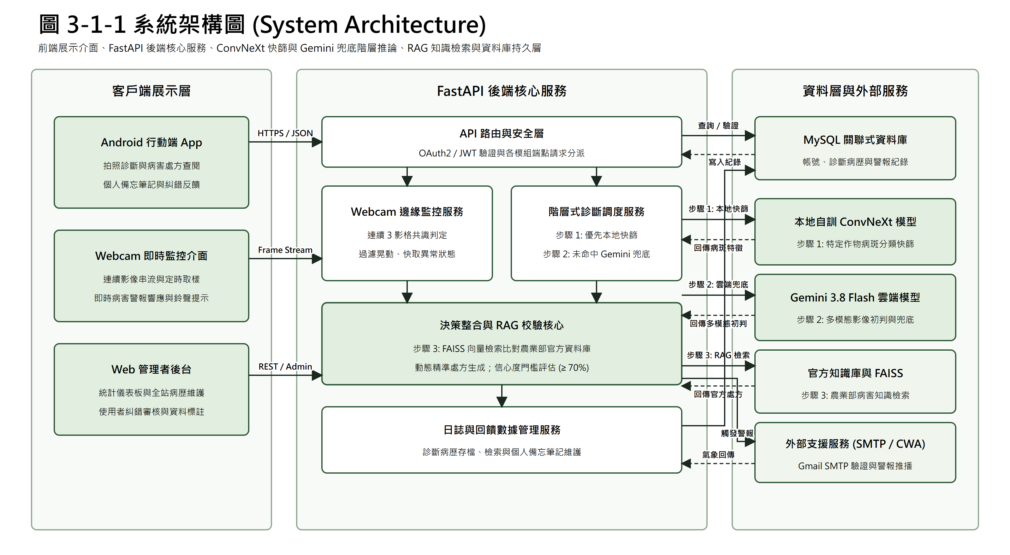
圖 3-1-1系統架構圖
系統採前後端分離架構。前端包含 Android 行動端 App、瀏覽器 Webcam 即時監控介面與 Web 管理者後台，透過 HTTPS RESTful API 與 FastAPI 後端微服務通訊。在 AI 核心推論方面，系統採用「三層階層式瀑布流架構（Hierarchical Waterfall Pipeline）」：第一層由本地自訓特定作物 ConvNeXt 卷積神經網路執行優先快篩（具備零雲端成本與毫秒級回應優勢，並實作雙重安全驗證：Softmax 信心度 ≥ 75% 且特徵餘弦相似度 ≥ 0.68，結合部位感知守門員防範分佈外果實異物誤判）；第二層為雲端兜底機制，若本地模型未達雙重門檻或特徵異常，則啟動 Google Gemini 3.8 Flash 雲端多模態模型進行全株長尾病徵鑑別、上下文理解與語意描述；第三層則由後端整合本地 FAISS 向量知識庫與農業部官方開放資料進行客觀防幻覺校驗並生成精準處方（信心度門檻 70%）。經確認之診斷日誌、個人備忘筆記、使用者糾錯反饋與 Webcam 警報皆持久化儲存於 MySQL 8 大關聯式資料庫中；管理者可審核糾錯反饋並匯出 JSONL 訓練集以持續迭代優化本地 ConvNet 模型（完全免除雲端端點高昂託管成本）；SMTP 郵件服務則提供信箱啟用驗證與離線警報推播。

系統軟、硬體需求與技術平台
表 3-2-1系統軟硬體需求表
類別 | 需求
使用者端 | Android 8.0以上手機或模擬器、網路連線、相簿讀取權限。
伺服器端 | Python 3.10以上、FastAPI、Uvicorn、Pillow、Google GenAI SDK (google-genai)、SQLAlchemy、PyMySQL、FAISS 向量庫、PyTorch / torchvision (本地自訓 ConvNet 模型)。
資料庫 | MySQL 關聯式資料庫，包含 crop、disease、pests、user、plant_diary、user_one_time_tokens、webcam_alert 與 diagnosis_feedback (8 大資料表)。
部署 | 可使用 Dockerfile 建置 plant-backend 映像檔，docker-compose 掛載 static/uploads。
外部服務 | Google Gemini 3.8 Flash API、Gmail SMTP 郵件服務、農業部植物保護開放資料平台、中央氣象署 CWA 氣候開放資料。

使用標準與工具
表 3-3-1使用標準與工具表
工具/標準 | 用途
UML | 描述使用個案、活動、循序、類別、部署、套件、元件與狀態機。
FastAPI / OpenAPI | 建立 RESTful API 並提供 /docs 文件。
Kotlin / Android XML Layout | 實作行動端畫面與互動流程。
MySQL / SQLAlchemy / Alembic | 資料模型、資料庫連線與遷移。
Docker | 後端服務容器化與執行環境一致化。
Git / GitHub | 版本控管與組員提交紀錄追蹤。
Google GenAI SDK / Gemini 3.8 Flash | 雲端多模態影像語意分析、廣域病徵初判與農學處方推論。
PyTorch / ConvNet | 本地特定作物輕量化卷積神經網路模型，專精於局部病斑特徵識別，零雲端託管成本。
FAISS 向量知識庫 | 農業部官方病害防護指引之本地向量索引庫，提供毫秒級語意檢索與防幻覺比對。

專案時程與組織分工

專案時程
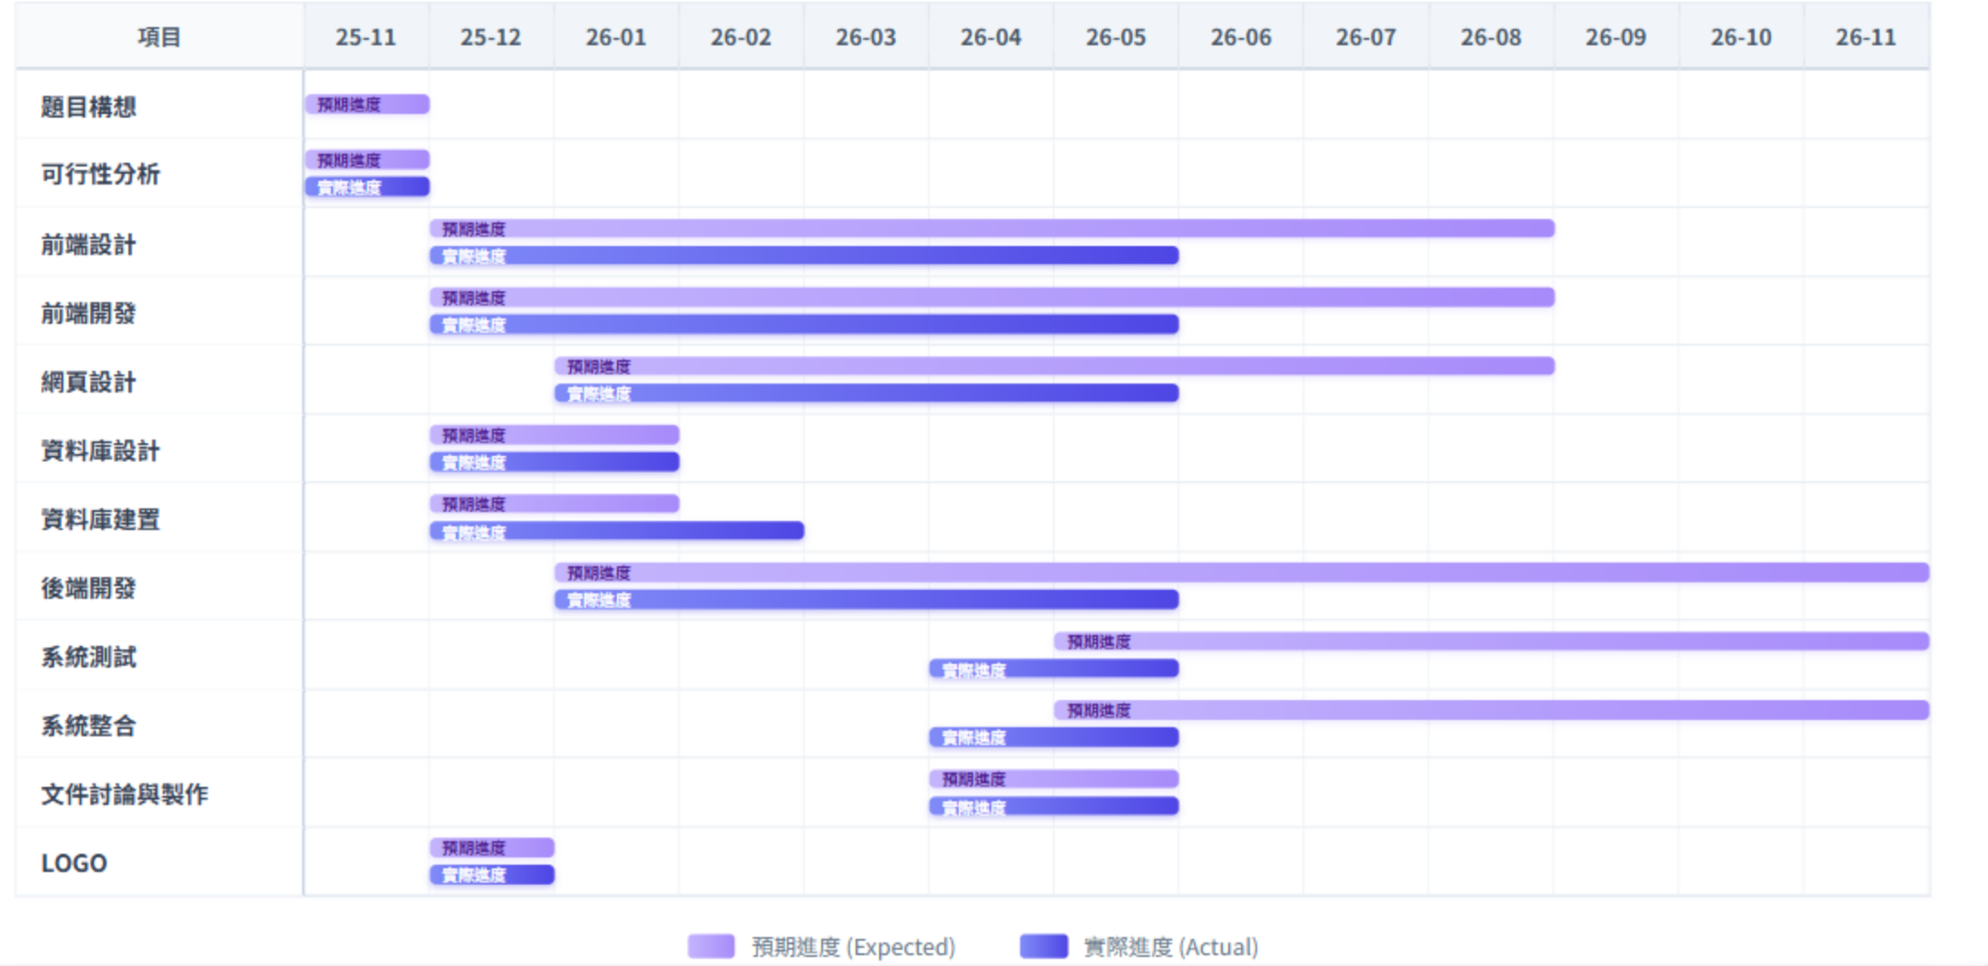
圖 4-1-1專案時程甘特圖

表 4-1-1專案時程表
階段 | 工作項目 | 產出
需求分析 | 確認使用者、功能需求、非功能需求與UML模型。 | 需求清單、使用個案與流程圖。
資料庫建置 | 整理作物、病害與蟲害資料，建立 MySQL schema。 | init_db.sql、Alembic migration。
後端開發 | 實作認證、診斷、日誌、管理後台與寄信流程。 | FastAPI 服務與 API 文件。
前端開發 | 實作登入、註冊、上傳、診斷結果、歷史紀錄與設定頁。 | Android App。
整合測試 | 串接 Android 與後端，驗證圖片上傳、AI回應與資料庫寫入。 | 測試紀錄與錯誤修正。
文件與交付 | 整理系統手冊、系統簡介、簡報與安裝說明。 | 交付文件與安裝包。

專案組織與分工
表 4-2-1專案組織與分工表
●主要負責人 ○次要負責人
項目/組員 |  | 11436014  林東建 | 11436015  陳浩民 | 11436016  龔正源 | 11436022  周昱潤 | 11436023  施奕安
後端開發 | 資料庫建置 | ○ | ○ |  | ●
後端開發 | 伺服器架設 | ○ | ● |  | ○
後端開發 | 帳號管理 | ● |  |  | ○
後端開發 | 使用者認證與授權 | ○ |  | ○ | ●
後端開發 | 環境設定 |  | ○ |  | ●
後端開發 | AI預測功能 |  | ○ |  | ●
後端開發 | 後台管理頁面 |  |  | ● | ○
後端開發 | 日記管理功能 |  | ○ |  | ●
後端開發 | 檔案上傳與管理 |  | ○ |  | ●
前端開發 | 登入 | ○ |  | ○ |  | ●
前端開發 | 專案管理 | ○ |  |  |  | ●
前端開發 | 查詢歷年排序 | ○ |  |  |  | ●
前端開發 | 等待頁面’ |  |  |  |  | ●
前端開發 | 用戶管理 |  |  | ●
前端開發 | 文件備註 |  |  | ●
前端開發 | 前後端連接 |  |  | ●
前端開發 | 文件整理 | ● |  | ○
前端開發 | Web路徑管理 |  |  | ●
前端開發 | 影像載入 |  |  | ●
美術設計 | UI/ UX |  |  | ○ |  | ●
美術設計 | 音效設計 |  |  |  |  | ●
美術設計 | Web介面設計 |  |  | ●
美術設計 | 色彩設計 |  |  |  |  | ●
美術設計 | Logo設計 |  |  | ●
美術設計 | 素材設計 |  |  |  |  | ●
文件撰寫 | 統整 | ○ | ● | ○
文件撰寫 | 第1章 前言 |  |  | ● | ○
文件撰寫 | 第2章 營運計畫 |  | ● | ○ | ○
文件撰寫 | 第3章 系統規格 | ●
文件撰寫 | 第4章 專題時程與組織分工 |  | ○ | ●
文件撰寫 | 第5章 需求模型 |  | ● | ○ | ○
文件撰寫 | 第6章 設計模型 | ●
文件撰寫 | 第7章 實作模型 |  | ● | ○
文件撰寫 | 第8章 資料庫設計 |  | ●
文件撰寫 | 第9章 程式
文件撰寫 | 第10章 測試模型
文件撰寫 | 第11章 操作手冊
文件撰寫 | 第12章 使用手冊
報告 | 初評簡報製作 |  | ●
報告 | 二評簡報製作

表 4-2-2專題成果工作內容與貢獻度表
序號 | 姓名 | 工作內容<各限100字以內> | 貢獻度
1 | 組長  龔正源 | 主要製作管理者Web 路徑管理， 前後端連接，影像顯示功能及設計LOGO、撰寫前言、規劃專題時程表。 | 20 %
2 | 組員  林東建 | 主要負責專案管理與統整，制定系統規格，協助後端資料庫建設以及前端登入功能、歷史紀錄功能，繪製程序模型 。 | 20 %
3 | 組員  陳浩民 | 主要負責協助伺服器架設，協助部後端開發與文件整理。主要撰寫需求模型文件、資料模型等章節，製作初審簡報。 | 20 %
4 | 組員  周昱潤 | 主要負責整體後端開發、建立資料庫、帳號管理、AI預測功能、環境設定、並協助撰寫前言、營運計畫等章節。 | 20 %
5 | 組員  施奕安 | 主要負責前端 UI/UX 介面設計、色彩設計，實作前端影像載入與登入功能 ，設計前端按鈕以及音樂，製作各式素材。 | 20 %
 |  |  | 總計:100%

上傳GitHub紀錄
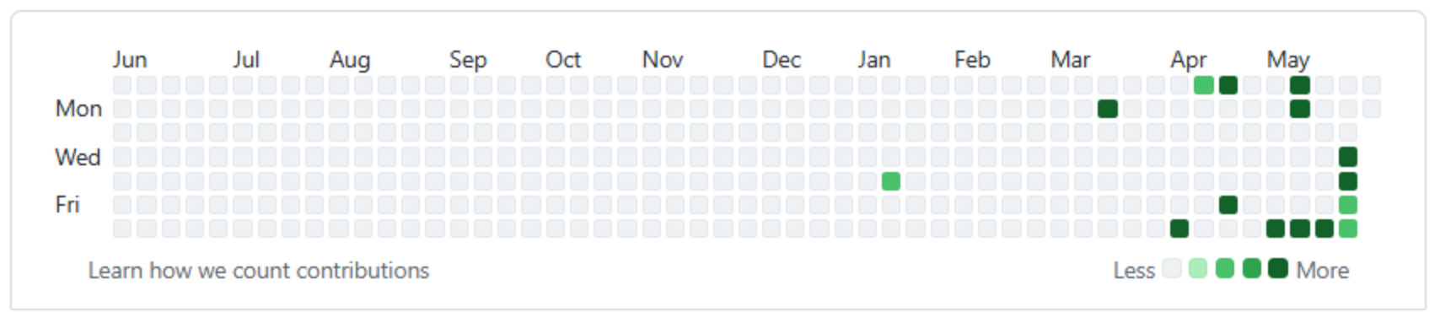
圖 4-3-1 整組GitHub次數
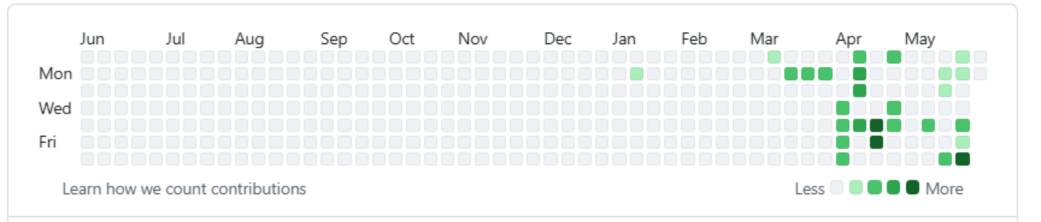
圖 4-3-2 施奕安 11436023 GitHub上傳紀錄
圖 4-3-3 周昱潤 11436022 GitHub 上傳紀錄
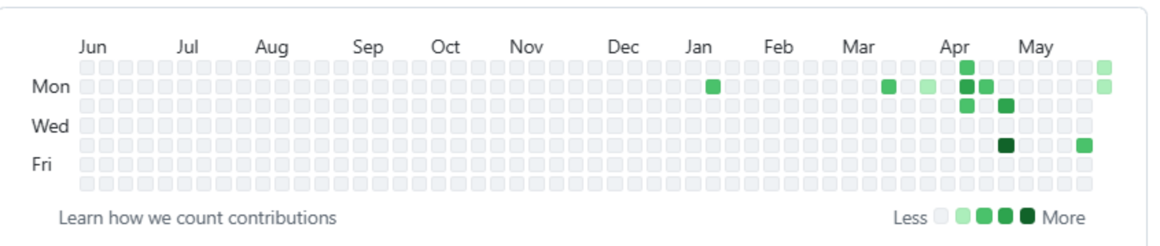
圖 4-3-4 陳浩民 11436015 GitHub上傳紀錄
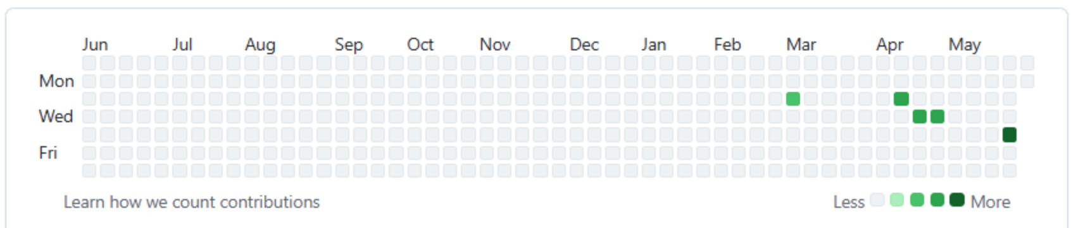
圖 4-3-5 林東建 11436014 GitHub上傳紀錄
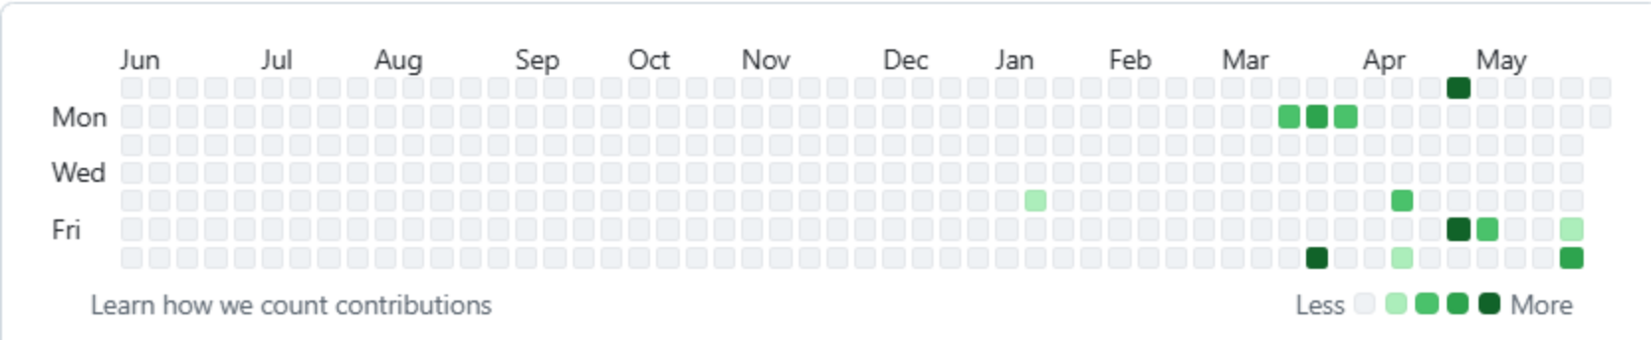
圖 4-3-6 龔正源 11436016 GitHub上傳紀錄

需求模型

使用者需求
表 5-1-1功能需求清單表
編號 | 需求 | 對應程式
FR-01 | 使用者可註冊、完成信箱驗證、登入、登出及重設密碼。 | auth.py、LoginActivity、RegisterActivity、ResetPasswordActivity
FR-02 | 使用者可拍照或選取植物圖片及指定名稱，依階層式瀑布流架構執行「本地 ConvNeXt 優先快篩（雙重安全驗證），未命中則由 Gemini 兜底」之精準診斷結果。 | prediction.py、ai.py (predict_convnext_fast_screen, _call_gemini_fallback)、UploadActivity、DiagnoseProgressActivity
FR-03 | 系統依階層式架構執行本地 ConvNeXt 特徵快篩（結合特徵餘弦相似度 ≥ 0.68 與部位感知雙重防禦），未達標則由 Gemini 進行兜底推論，並結合 FAISS 向量知識庫與農業部資料檢索校驗防範模型幻覺。 | ai.py、rag.py、ground_diagnosis_in_database
FR-04 | 使用者確認診斷後，系統才保存圖片、結果與備註；若診斷為未知作物或無法判定病害，系統嚴格禁止存入病歷日記，僅保留結果有誤（回饋）選項。 | POST/diaries/confirm/{prediction_id}、plant_diary
FR-05 | 使用者可查詢、檢視、編輯個人備忘筆記（user_note）及刪除個人診斷紀錄。 | GET／PATCH／DELETE /diaries、HistoryListActivity、HistoryDetailActivity
FR-06 | 使用者可啟動單株或多區域 Webcam 定時監控。 | webcam.py、WebcamActivity、MultiPlantActivity、MonitoringScheduler
FR-07 | 系統只在連續影格結果一致且通過資料覆核時建立警報，並支援聲音、瀏覽器、Email、確認與刪除。 | webcam.py、webcam.html、webcam_alert
FR-08 | 管理員可檢視統計儀表板，並搜尋及分頁瀏覽診斷紀錄。 | admin.py、dashboard.html
FR-09 | 管理員可檢視全站診斷紀錄；為維護資料完整性與模型標註集，管理後台不提供紀錄刪除功能。 | admin.py、dashboard.html
FR-10 | 管理員可查詢及搜尋使用者列表。 | GET /admin/users/、users.html
FR-11 | 使用者可針對 AI 診斷錯誤之紀錄提交反饋糾錯（包含植物名或病名之更正建議與錯誤標記）。 | feedback.py、DiagnosisFeedbackActivity、diagnosis_feedback
FR-12 | 管理員可審核使用者糾錯反饋、進行人工標註確認，並將標註數據匯出為 JSONL 格式訓練集供本地 ConvNeXt 模型持續迭代重訓。 | admin.py、feedback.html、export_training_data.py

表 5-1-2非功能需求清單表
編號 | 需求 | 說明
NFR-01 | 安全性 | JWT、密碼雜湊及一次性 token 已實作；正式環境仍須為 /admin 路由套用管理員權限保護。
NFR-02 | 可維護性 | 後端分 routers、services、schemas、db；Android 依 Activity 分頁。
NFR-03 | 可部署性 | 提供 Dockerfile、docker-compose 與 .env.example。
NFR-04 | 可用性 | App以按鈕與進度頁呈現主要流程，降低操作難度。
NFR-05 | 可靠性 | AI 回傳需通過結構、清單、作物關聯、信心門檻與來源檢查；未通過時標示需人工確認。
NFR-06 | 可追溯性 | 診斷結果保留 reference_source、reference_url 與 reference_record_id，供使用者或管理者查核。

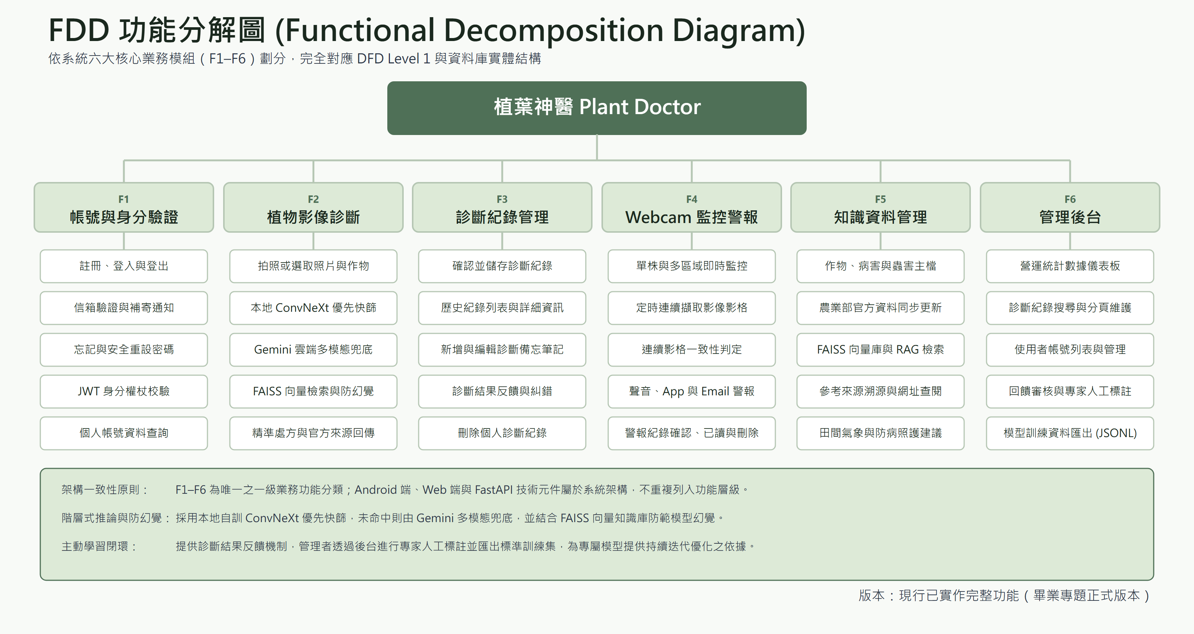
圖 5-1-1功能分解圖
功能一致性說明：F1 至 F6 為全文件唯一的一級功能分類。Android App、瀏覽器、FastAPI、MySQL、Gemini 與本地 ConvNet 屬於系統架構元件，不再和帳號、診斷、紀錄等業務功能重複分解。

使用個案圖
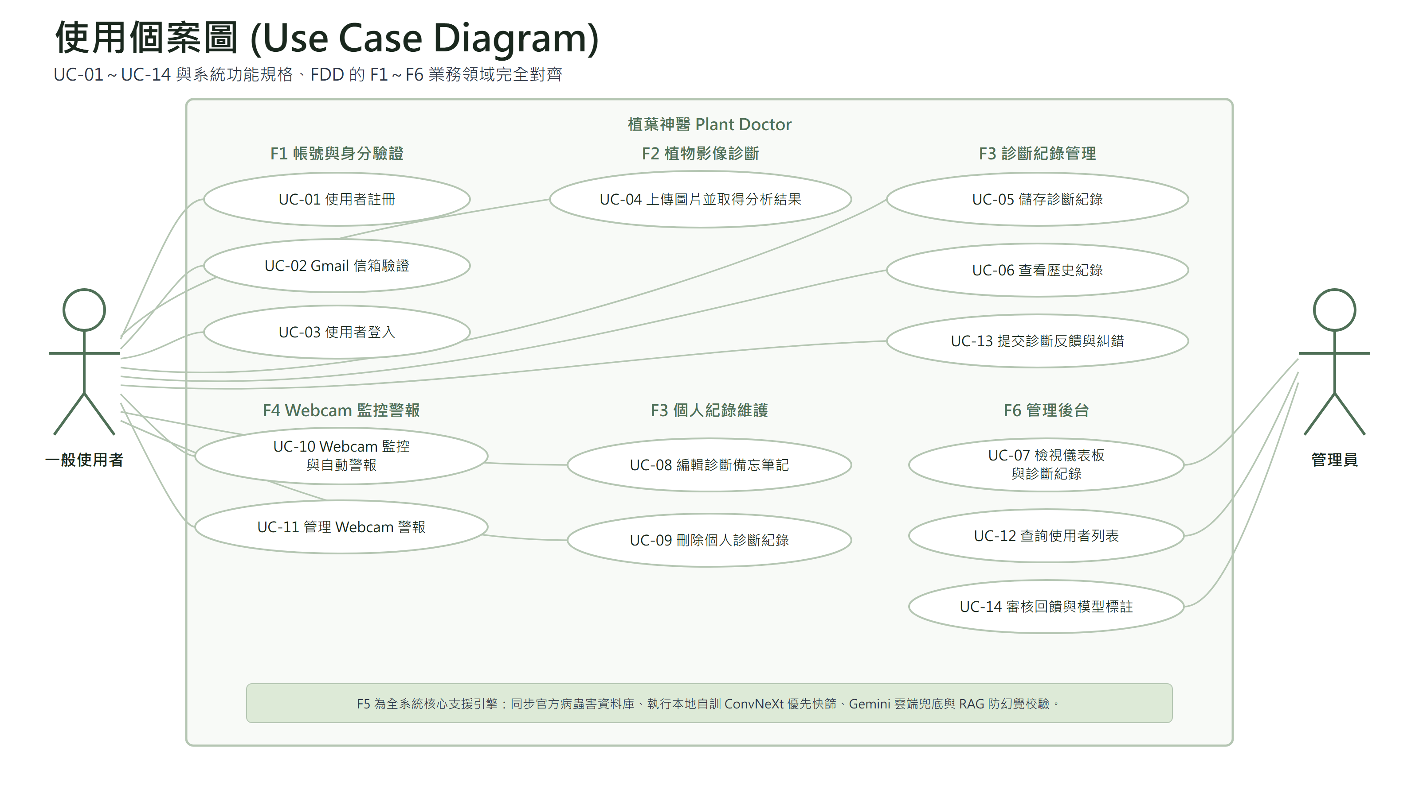
圖 5-2-1使用個案圖
使用個案一致性說明：系統共定義 14 項使用個案（UC-01 至 UC-14），嚴格對齊功能分解圖 F1 至 F6 業務模組。F1 對應 UC-01～UC-03，F2 對應 UC-04，F3 對應 UC-05、UC-06、UC-08（編輯備忘筆記）、UC-09（刪除個人診斷紀錄）、UC-13（提交反饋與糾錯），F4 對應 UC-10、UC-11，F6 對應 UC-07（檢視儀表板與診斷紀錄）、UC-12（查詢使用者列表）、UC-14（回饋審核與標註）；為確保研究資料與模型重訓數據之完整性，管理後台不提供刪除診斷紀錄功能，刪除權限僅限使用者自刪個人日誌（UC-09）；F5 為 F2 影像診斷與 F4 Webcam 監控共用之階層式推論與知識校驗核心支援功能。

使用個案描述
表 5-3-1註冊
使用個案名稱：使用者註冊
行為人 | 新使用者
前提 | 使用者尚未擁有App帳號
結束狀態 | 系統成功建立一個狀態為「未驗證」的新帳號
事件路徑：
動作 | 系統回應
- 在登入頁面點擊「點此註冊」。 | 畫面跳轉至註冊畫面。
- 依序輸入「帳號名稱」、「Gmail地址」及「密碼」。 | 系統即時檢查輸入格式是否符合需求。
- 點擊「完成註冊」按鈕。 | 後端伺服器建立新帳號資料。
- 畫面顯示「註冊成功，請至您的信箱收取驗證信」 | 發送驗證信至註冊信箱。

表 5-3-2 Gmail信箱認證
使用個案名稱：Gmail信箱驗證
行為人 | 新使用者
前提 | 1. 使用者已完成註冊，帳號處於「未認證」狀態  2. 使用者已在自己的 Gmail 收到來自系統的驗證信
結束狀態 | 使用者的帳號狀態被更新為「已驗證」，可以使用 App 的所有功能。
事件路徑：
動作 | 系統回應
- 在手機或電腦上打開 Gmail，找到驗證信。 | (無系統回應)
- 點擊信件內文中的「驗證我的帳號」連結。 | 手機或電腦的瀏覽器開啟一個新分頁。
- 該分頁顯示「帳號驗證成功！」的訊息。 | 後端伺服器同步將該使用者的帳號狀態更新為「已驗證」。

表5-3-3 使用者登入
使用個案名稱：使用者登入
行為人 | 已註冊的使用者
前提 | - 使用者已擁有一個（且最好是已驗證的）帳號。  - App 目前處於登出狀態。
結束狀態 | 使用者成功登入 App，並被導向個人化的主畫面。
事件路徑：
動作 | 系統回應
- 在登入畫面輸入「使用者名稱」與「密碼」。 | (無系統回應)
- 點擊「登入」按鈕。 | App 將帳號密碼傳送至後端進行驗證。
- 驗證成功。 | 跳轉至 App 主畫面。
- 驗證失敗。 | 顯示「帳號或密碼錯誤」的提示。

表 5-3-4上傳圖片並取得分析結果
使用個案名稱：上傳圖片並取得分析結果
行為人 | 使用者
前提 | 使用者已成功登入 App。
結束狀態 | 使用者看到經資料庫校驗的診斷結果與可追溯來源；若為未知/無法判定則僅提供糾錯反饋選項。
事件路徑：
動作 | 系統回應
- 在主畫面點擊「開始診斷」按鈕。 | App 開啟手機的相機或相簿。
拍攝或選取一張清晰的植物照片並選擇植物名稱，點擊確認。 | App 顯示「AI 分析中，請稍候...」的等待畫面，同時將圖片上傳至後端。
- (使用者等待) | 後端依階層式架構執行「本地 ConvNeXt 優先快篩，未命中則由 Gemini 兜底」，再經 FAISS 向量知識庫與官方資料校驗。
- (等待結束) | App 顯示校驗後的結果、信心度、建議與來源；若為未知作物或無法判定，App 自動隱藏儲存按鈕，僅保留「結果有誤？（回饋）」；若為已知確診病害，則同時提供儲存與回饋選項。

表 5-3-5儲存診斷紀錄
使用個案名稱：儲存診斷紀錄
行為人 | 使用者
前提 | 診斷分析已完成，且診斷結果為已知確診病害（非未知作物或無法判定之結果）。
結束狀態 | 圖片、校驗後的診斷結果、來源與使用者筆記存入個人歷史紀錄。
事件路徑：
動作 | 系統回應
- 在診斷結果畫面，點擊「儲存至日誌」按鈕。 | 畫面彈出一個對話框，提供文字欄位讓使用者輸入筆記。
- (可選) 在文字欄位中輸入想補充的資訊。 | (無系統回應)
- 點擊「確認儲存」按鈕。 | App 將所有資訊打包傳送至後端；若為未知病害則後端阻擋並回傳 HTTP 400 錯誤。
- 畫面顯示「儲存成功！」的提示訊息。 | 後端將紀錄寫入資料庫。

表 5-3-6 查看歷史紀錄
使用個案名稱：查看歷史紀錄
行為人 | 使用者
前提 | 使用者已儲存至少一筆診斷日誌。
結束狀態 | 使用者查看到過去某次診斷的詳細內容。
事件路徑：
動作 | 系統回應
- 在主畫面或導覽列點擊「歷史紀錄」。 | 顯示所有已儲存日誌的列表，包含日期和植物名稱。
- 點擊列表中的任一項目。 | 跳轉至該筆紀錄的詳細頁面，顯示當時的圖片、AI 報告和使用者筆記。

表 5-3-7 檢視儀表板與診斷紀錄
使用個案名稱：檢視儀表板與診斷紀錄
行為人 | 管理員
前提 | 管理後台已啟動；正式環境須先完成管理員權限保護。
結束狀態 | 系統成功顯示儀表板統計數據與診斷紀錄列表。
事件路徑：
動作 | 系統回應
- 在瀏覽器開啟 /admin/ 網址。 | 顯示儀表板數據，以及第一頁的診斷紀錄列表。
- (可選) 在搜尋框輸入關鍵字後按 Enter。 | 頁面刷新，列表僅顯示符合關鍵字的紀錄。
- (可選) 點擊分頁按鈕 (如 "2", "下一頁")。 | 頁面刷新，列表顯示對應頁碼的紀錄。

表 5-3-8 編輯診斷備忘筆記
使用個案名稱：編輯診斷備忘筆記 (UC-08)
行為人 | 一般使用者（限自己之診斷紀錄）
前提 | 使用者已登入，並進入個人歷史診斷紀錄詳細頁面（HistoryDetailActivity）。
結束狀態 | 指定紀錄之個人備忘筆記成功更新並持久化儲存。
事件路徑：
動作 | 系統回應
在歷史紀錄詳細頁點擊「編輯筆記」圖示。 | 彈出筆記編輯對話框，預先載入既有之備忘筆記內容。
修改或輸入觀察心得後，點擊「儲存筆記」按鈕。 | 發送 PATCH 請求更新資料庫 user_note 欄位，頁面即時更新並提示儲存成功。

表 5-3-9 刪除個人診斷紀錄
使用個案名稱：刪除個人診斷紀錄
行為人 | 一般使用者
前提 | 使用者已完成身分驗證並登入 Android 行動端，並位於個人植物診斷歷史紀錄清單。
結束狀態 | 指定之個人植物診斷日誌已自使用者的日誌列表與資料庫安全移除。
事件路徑：
動作 | 系統回應
使用者於個人紀錄清單中點擊該筆診斷之「刪除」按鈕，並於二次確認彈窗中點選確定。 | 前端發送 DELETE API 請求至後端伺服器（/diaries/{id}），校驗擁有者權限後自 plant_diary 資料表中安全移除該紀錄，並即時刷新個人歷史清單。

表 5-3-9 Webcam監控與自動警報
使用個案名稱：Webcam 監控與自動警報
行為人 | 使用者
前提 | 使用者已登入、授予相機權限，並選擇單株或多區域監控。
結束狀態 | 只有連續影格得到相同、已通過資料覆核且達信心門檻的異常結果時，系統才建立警報。
事件路徑：
動作 | 系統回應
設定監控區域並啟動定時掃描。 | 系統依間隔擷取影格並驗證圖片品質。
持續監控。 | 系統執行 AI 初判、資料庫覆核與連續影格一致判定。
異常連續達門檻。 | 系統保存警報影像與紀錄，並嘗試發出聲音、瀏覽器與 Email 通知。

表 5-3-10 管理Webcam警報
使用個案名稱：管理 Webcam 警報
行為人 | 使用者
前提 | 使用者已登入，且已有 Webcam 警報紀錄。
結束狀態 | 使用者可查看、確認或刪除自己的警報紀錄。
事件路徑：
動作 | 系統回應
開啟警報列表。 | 系統依時間由新到舊顯示警報、影像、信心度與通知狀態。
點擊確認或刪除。 | 系統更新確認時間，或刪除警報與對應影像。

表 5-3-11 查詢使用者列表
使用個案名稱：查詢使用者列表
行為人 | 管理員
前提 | 管理後台已啟動；正式環境須先完成管理員權限保護。
結束狀態 | 系統顯示可搜尋及分頁的使用者列表。
事件路徑：
動作 | 系統回應
開啟 /admin/users/。 | 系統顯示使用者名稱、信箱與驗證狀態。
輸入關鍵字或切換頁碼。 | 系統顯示符合條件的使用者資料。

表 5-3-12 提交診斷反饋與糾錯
使用個案名稱：提交診斷反饋與糾錯
行為人 | 一般使用者
前提 | 使用者完成診斷，包含兩類情境：(1) 診斷結果為未知或無法判定，系統僅提供反饋糾錯選項；(2) 診斷雖有確診結果，但使用者認為推論有誤。
結束狀態 | 糾錯反饋記錄與臨時影像轉存並成功寫入 diagnosis_feedback 資料表。
事件路徑：
動作 | 系統回應
在診斷結果頁點擊「回報錯誤／反饋糾錯」按鈕。 | 開啟糾錯對話框，提供勾選錯誤類型（植物名或病名錯誤）與輸入修正建議。
勾選錯誤類型、填寫修正建議後點擊「送出反饋」。 | 後端接收反饋，將暫存圖片轉存至正式目錄，寫入資料表並清除暫存快取。

表 5-3-13 審核回饋與模型標註
使用個案名稱：審核回饋與模型標註
行為人 | 管理員
前提 | 管理員已登入管理者後台，並進入「使用者回饋」審核頁面。
結束狀態 | 管理員完成專業審核標註確認，並可將數據匯出為 JSONL 訓練集。
事件路徑：
動作 | 系統回應
於管理者後台點選「使用者回饋」標籤分頁。 | 後端查詢所有糾錯反饋紀錄，展示圖片、AI 初判與使用者建議。
管理員覆核後確認或修正正確標籤，並點擊「匯出訓練集」。 | 資料庫狀態更新，系統生成標準 JSONL 訓練集供本地 ConvNet 模型重訓。

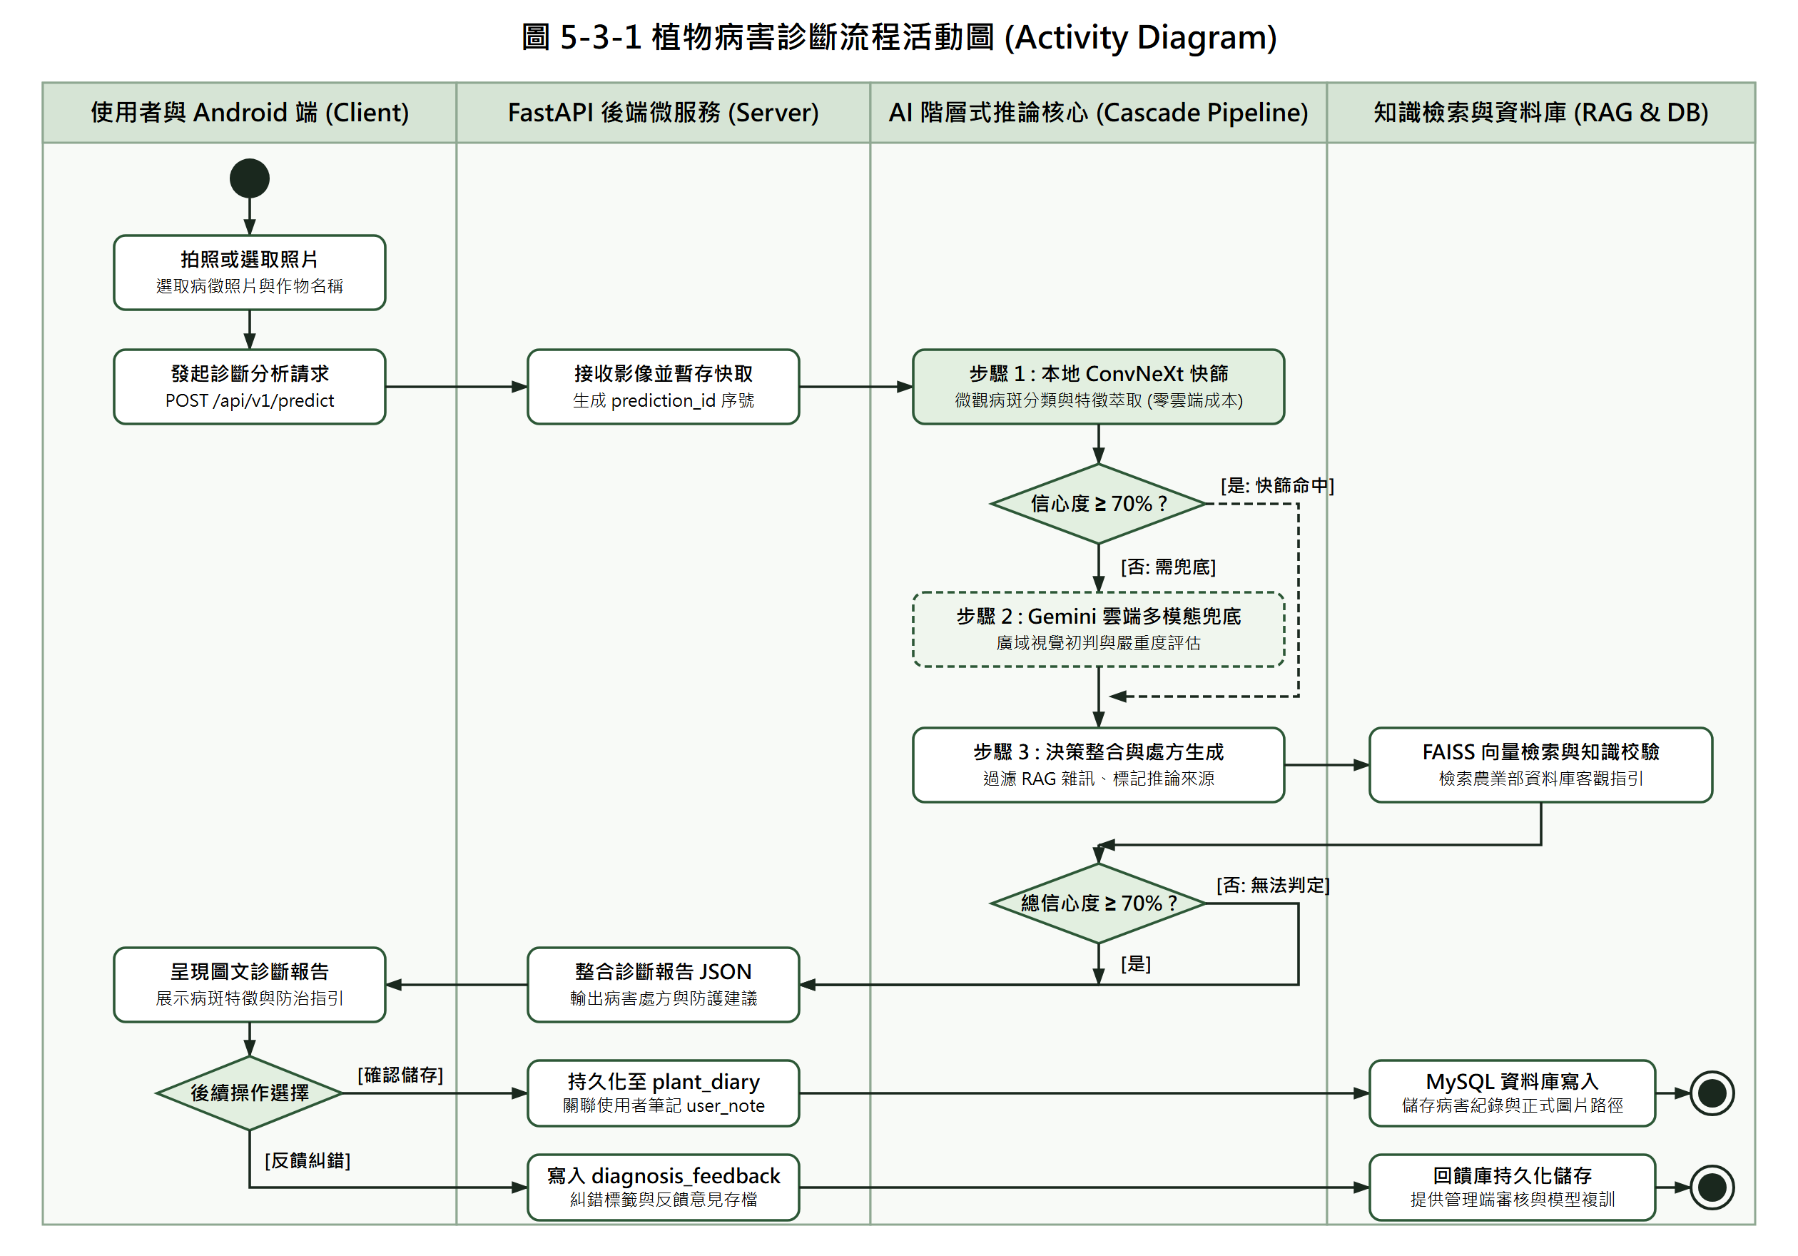
圖 5-3-1診斷流程活動圖

分析類別圖
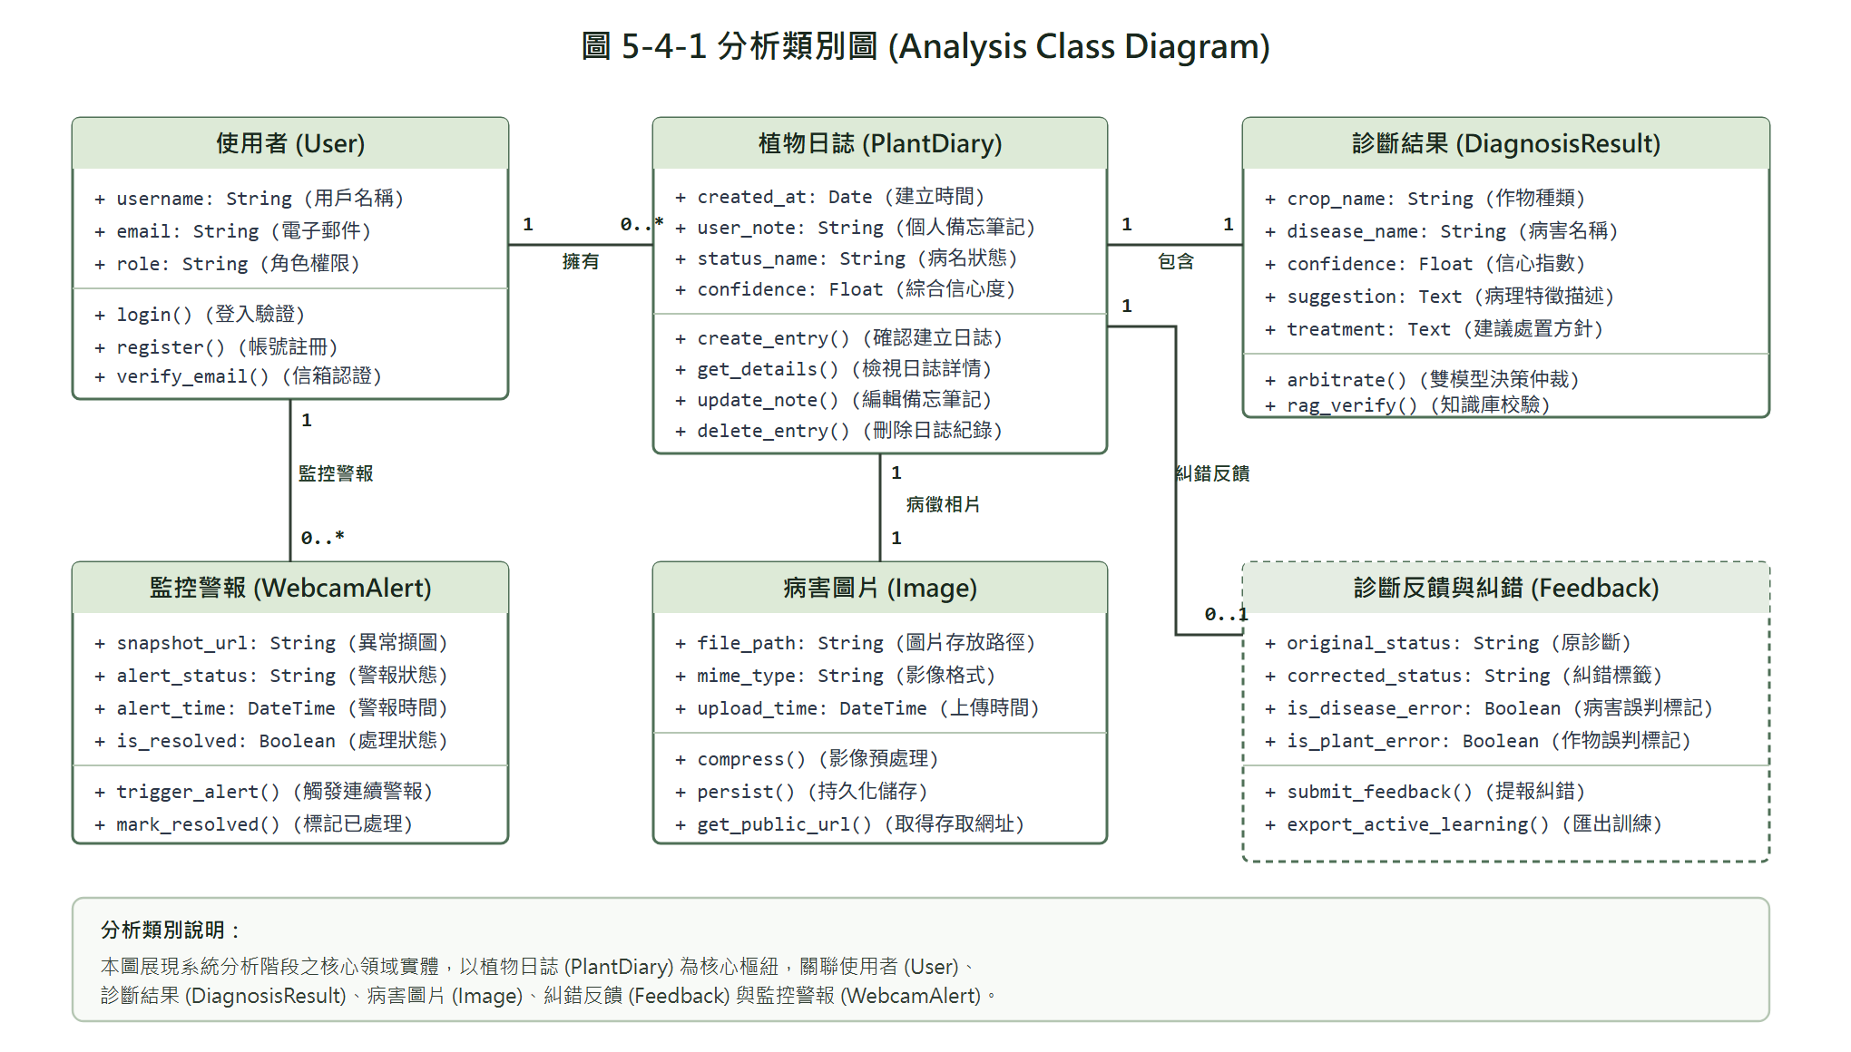
圖 5-4-1 分析類別圖
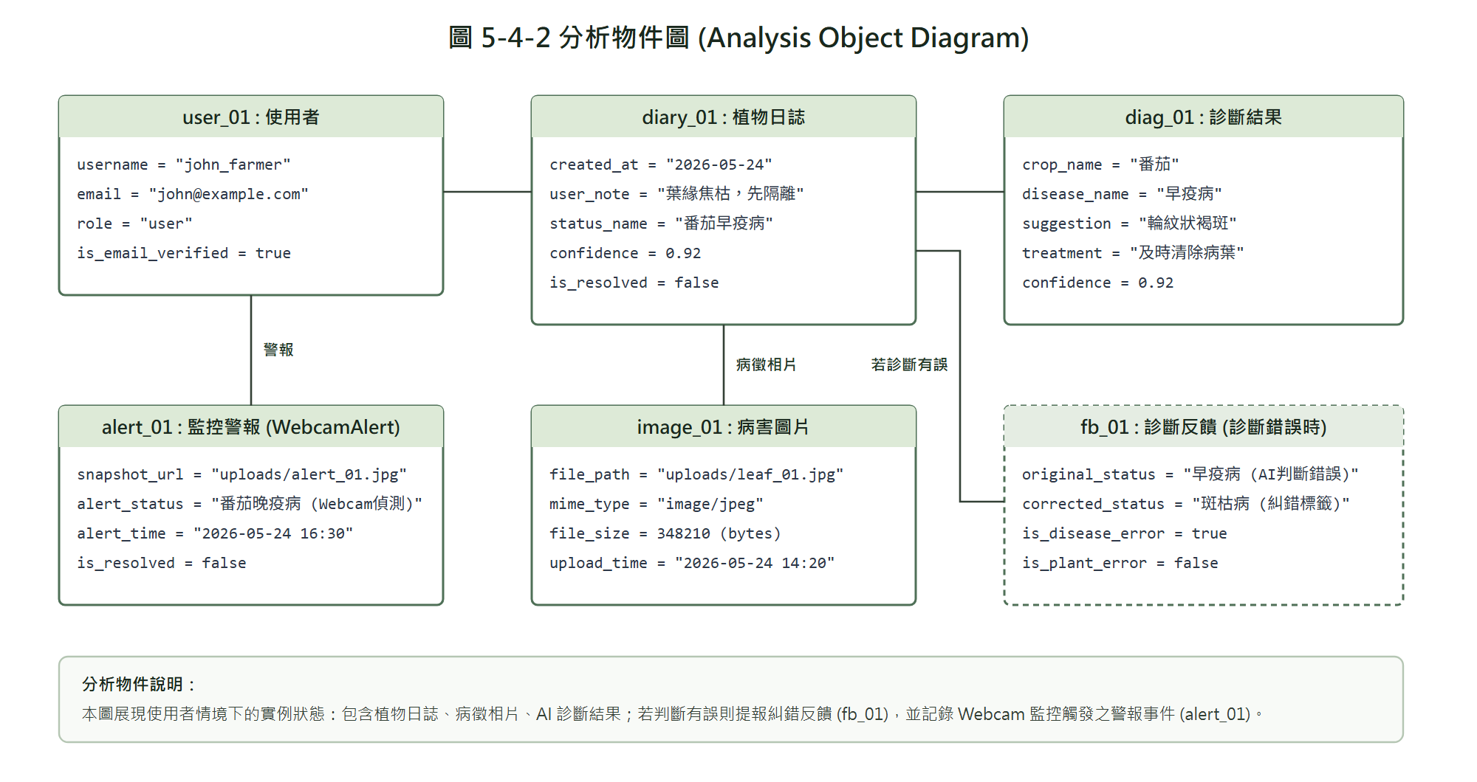
圖 5-4-2 分析物件圖

設計模型

循序圖
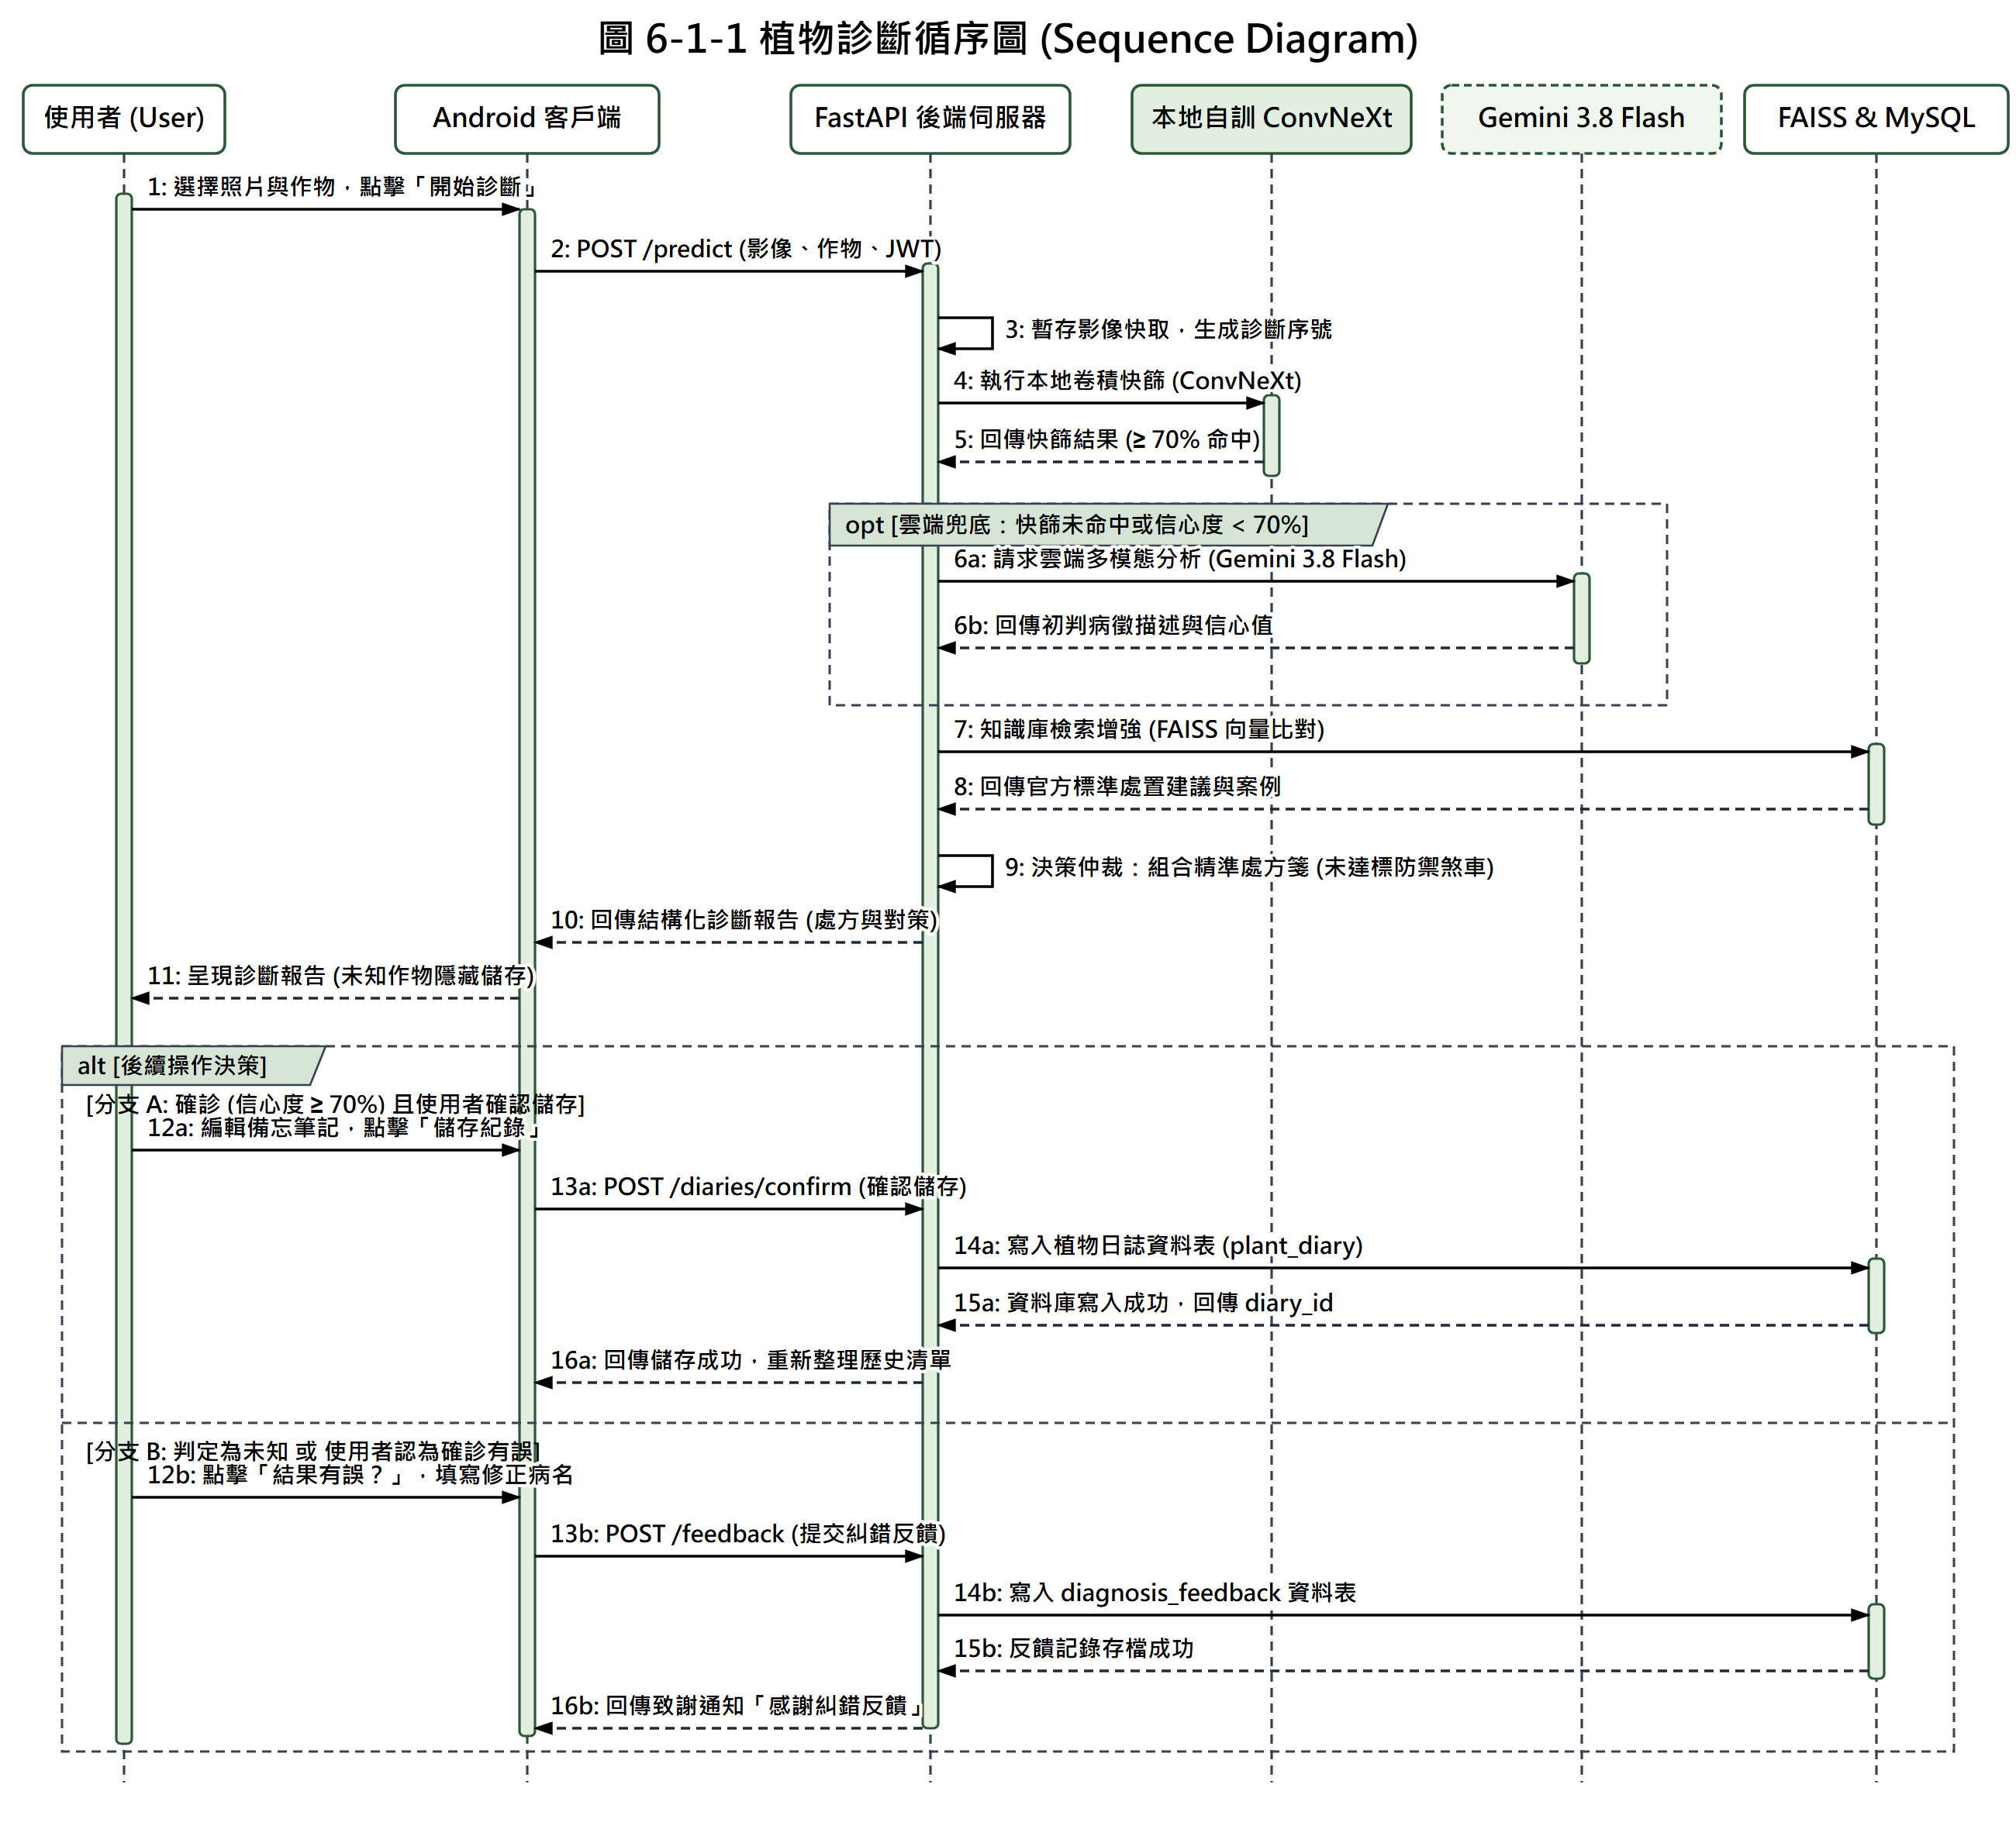
圖 6-1-1植物診斷循序圖

設計類別圖
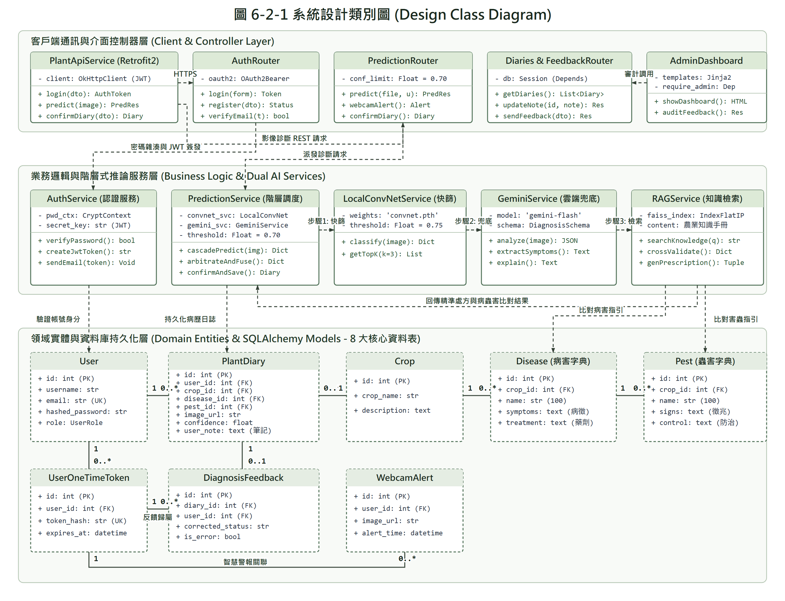
圖 6-2-1設計類別圖

設計類別圖以資料模型、後端服務與前端API介面為核心。後端將業務流程拆分為 routers 與 services，資料層以 SQLAlchemy models 對應資料庫，前端則以 PlantApiService 封裝 HTTP 呼叫。

實作模型

佈署圖
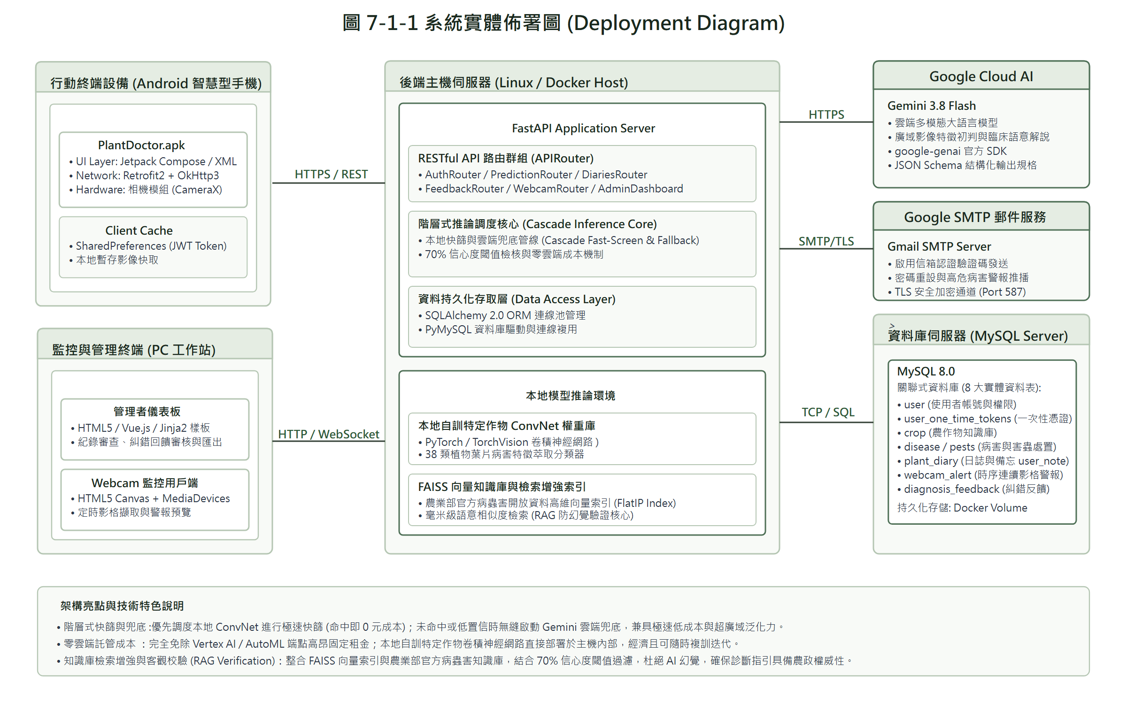
圖 7-1-1佈署圖

套件圖
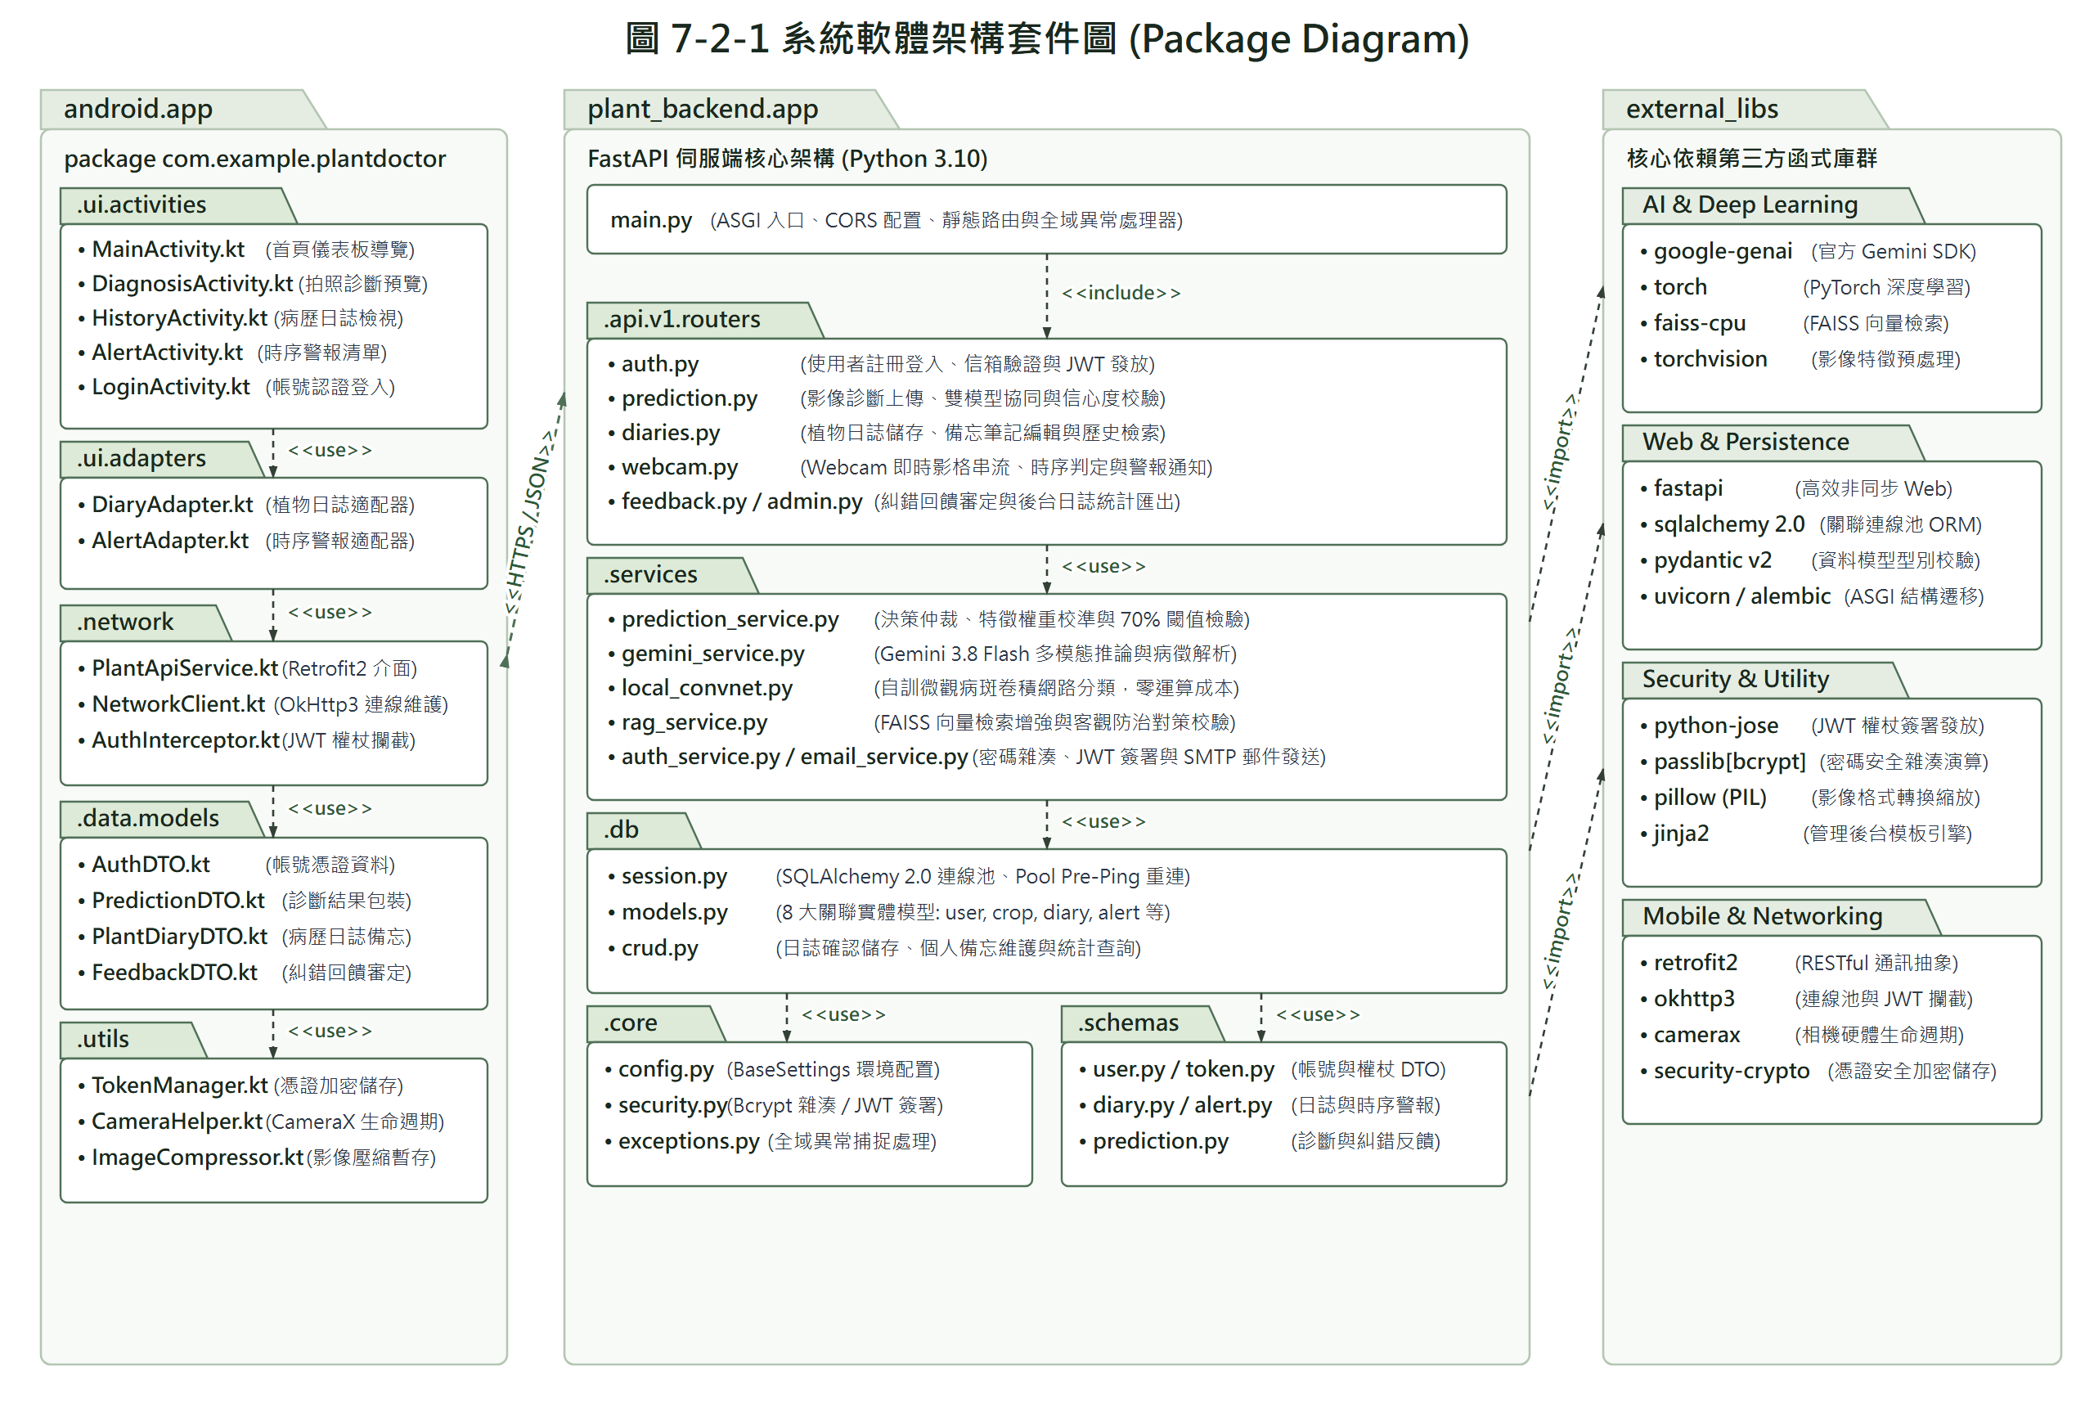
圖 7-2-1套件圖

元件圖
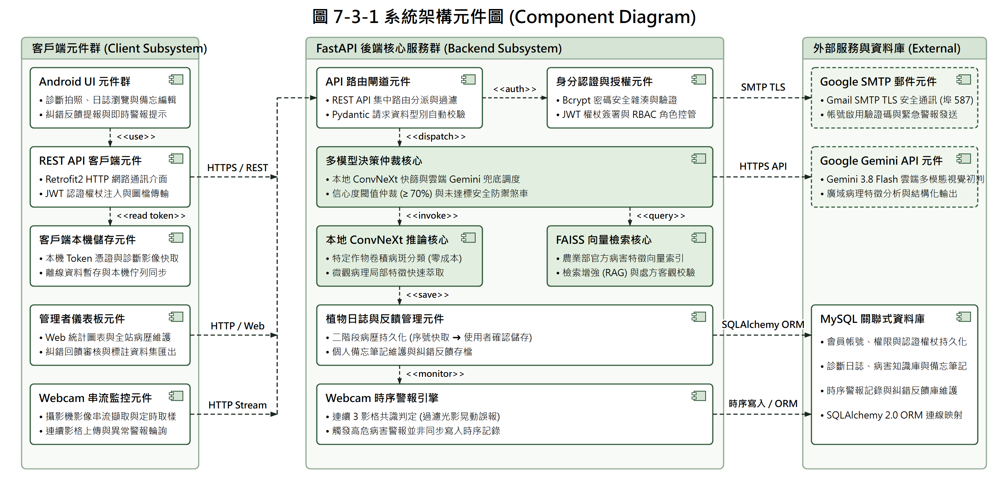
圖 7-3-1元件圖

狀態圖
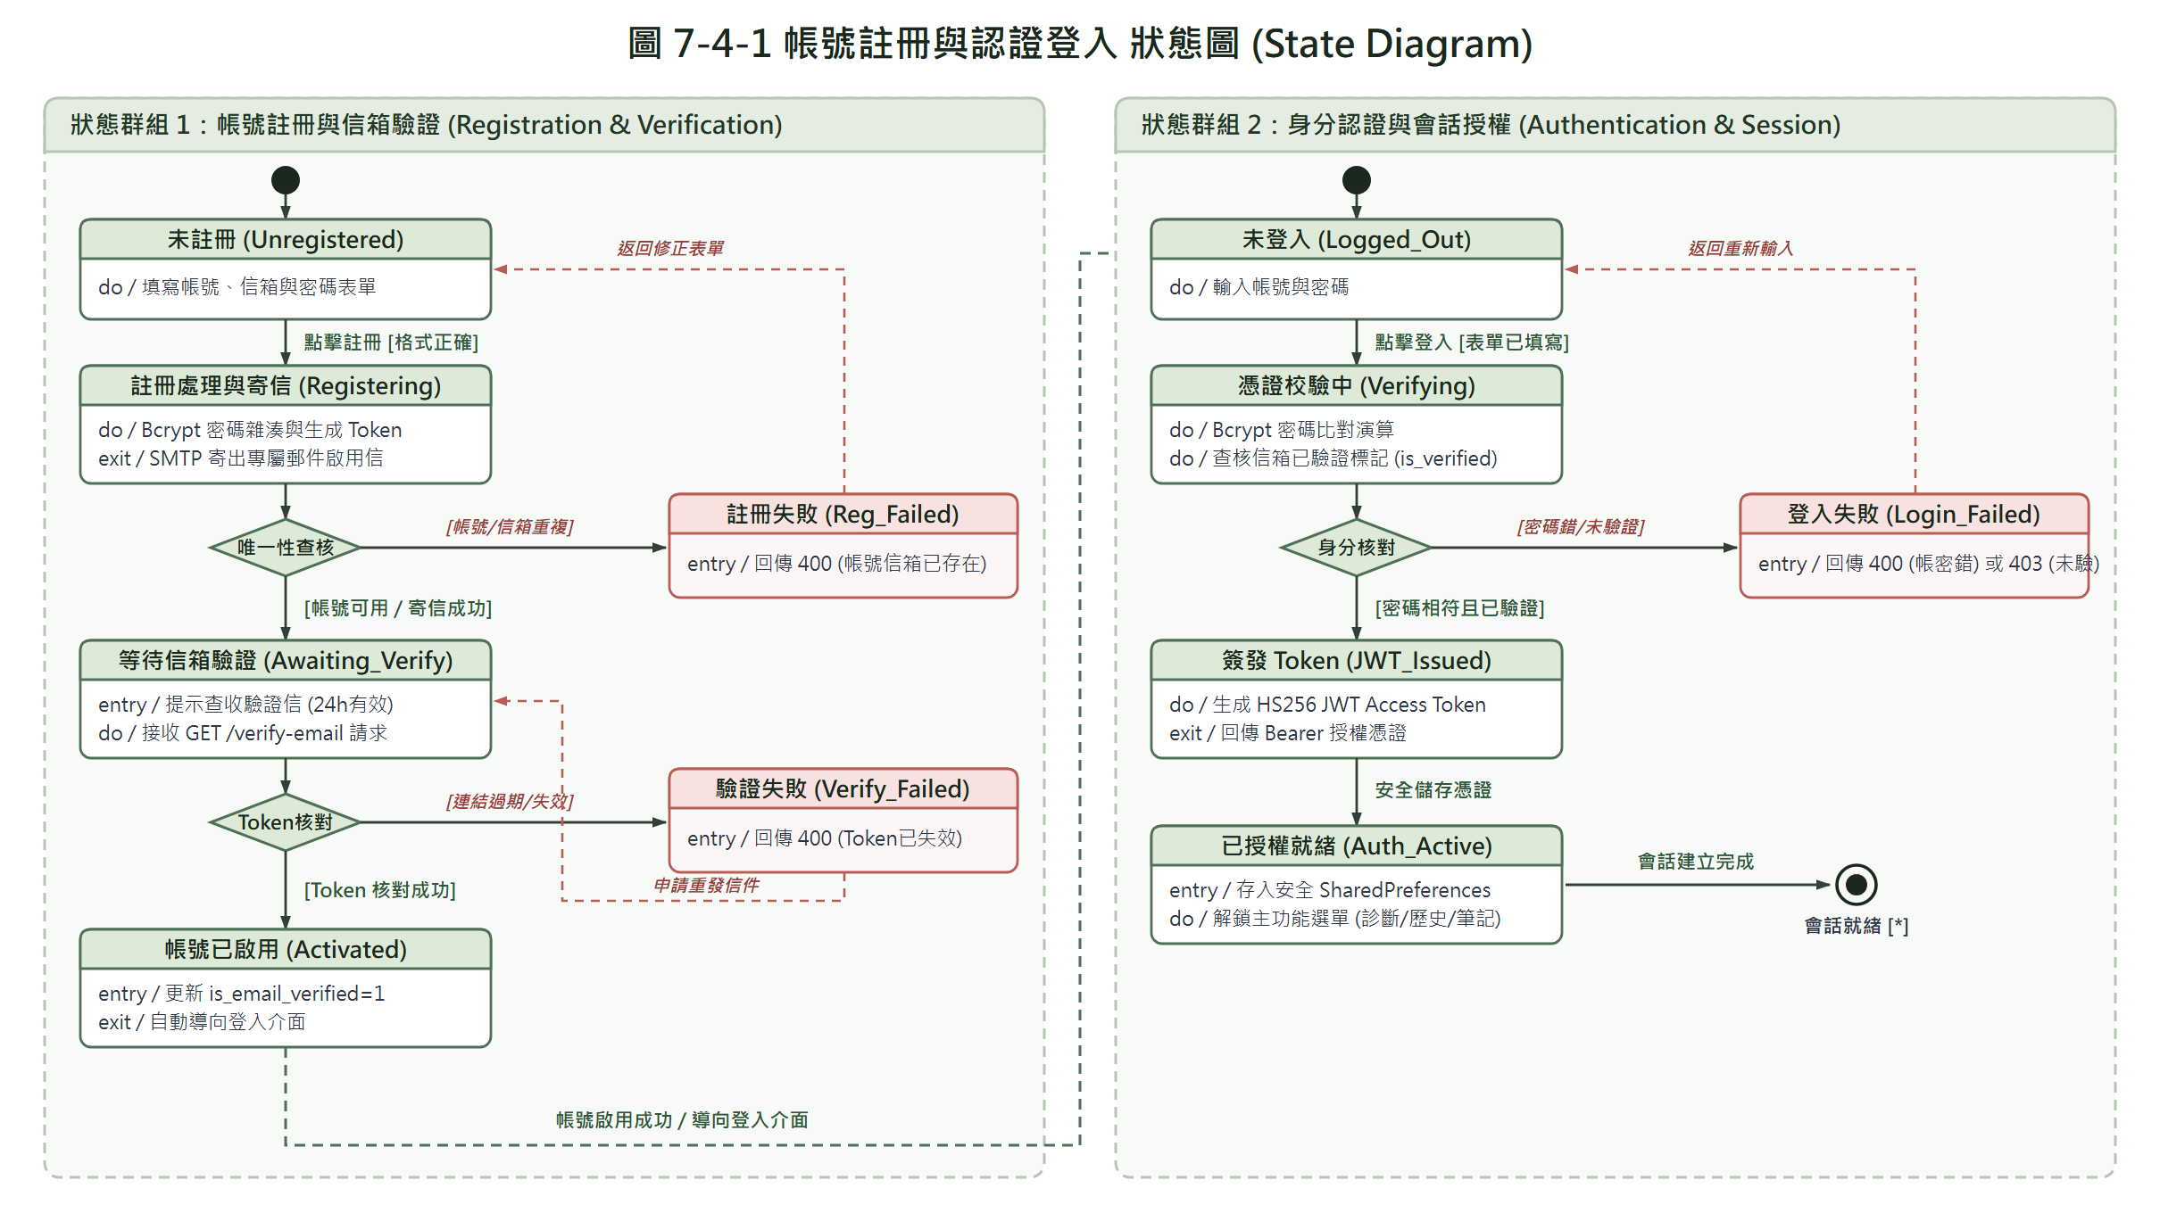
圖 7-4-1註冊&登入 狀態圖

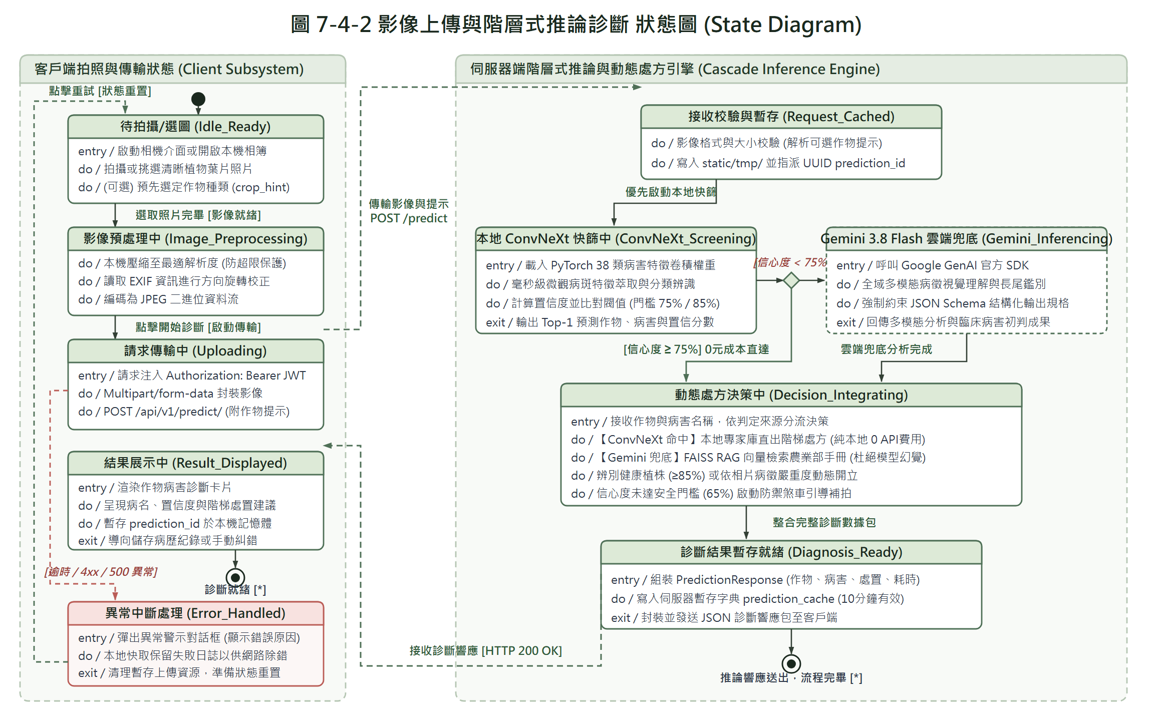
圖 7-4-2上傳圖片並取得分析結果 狀態圖
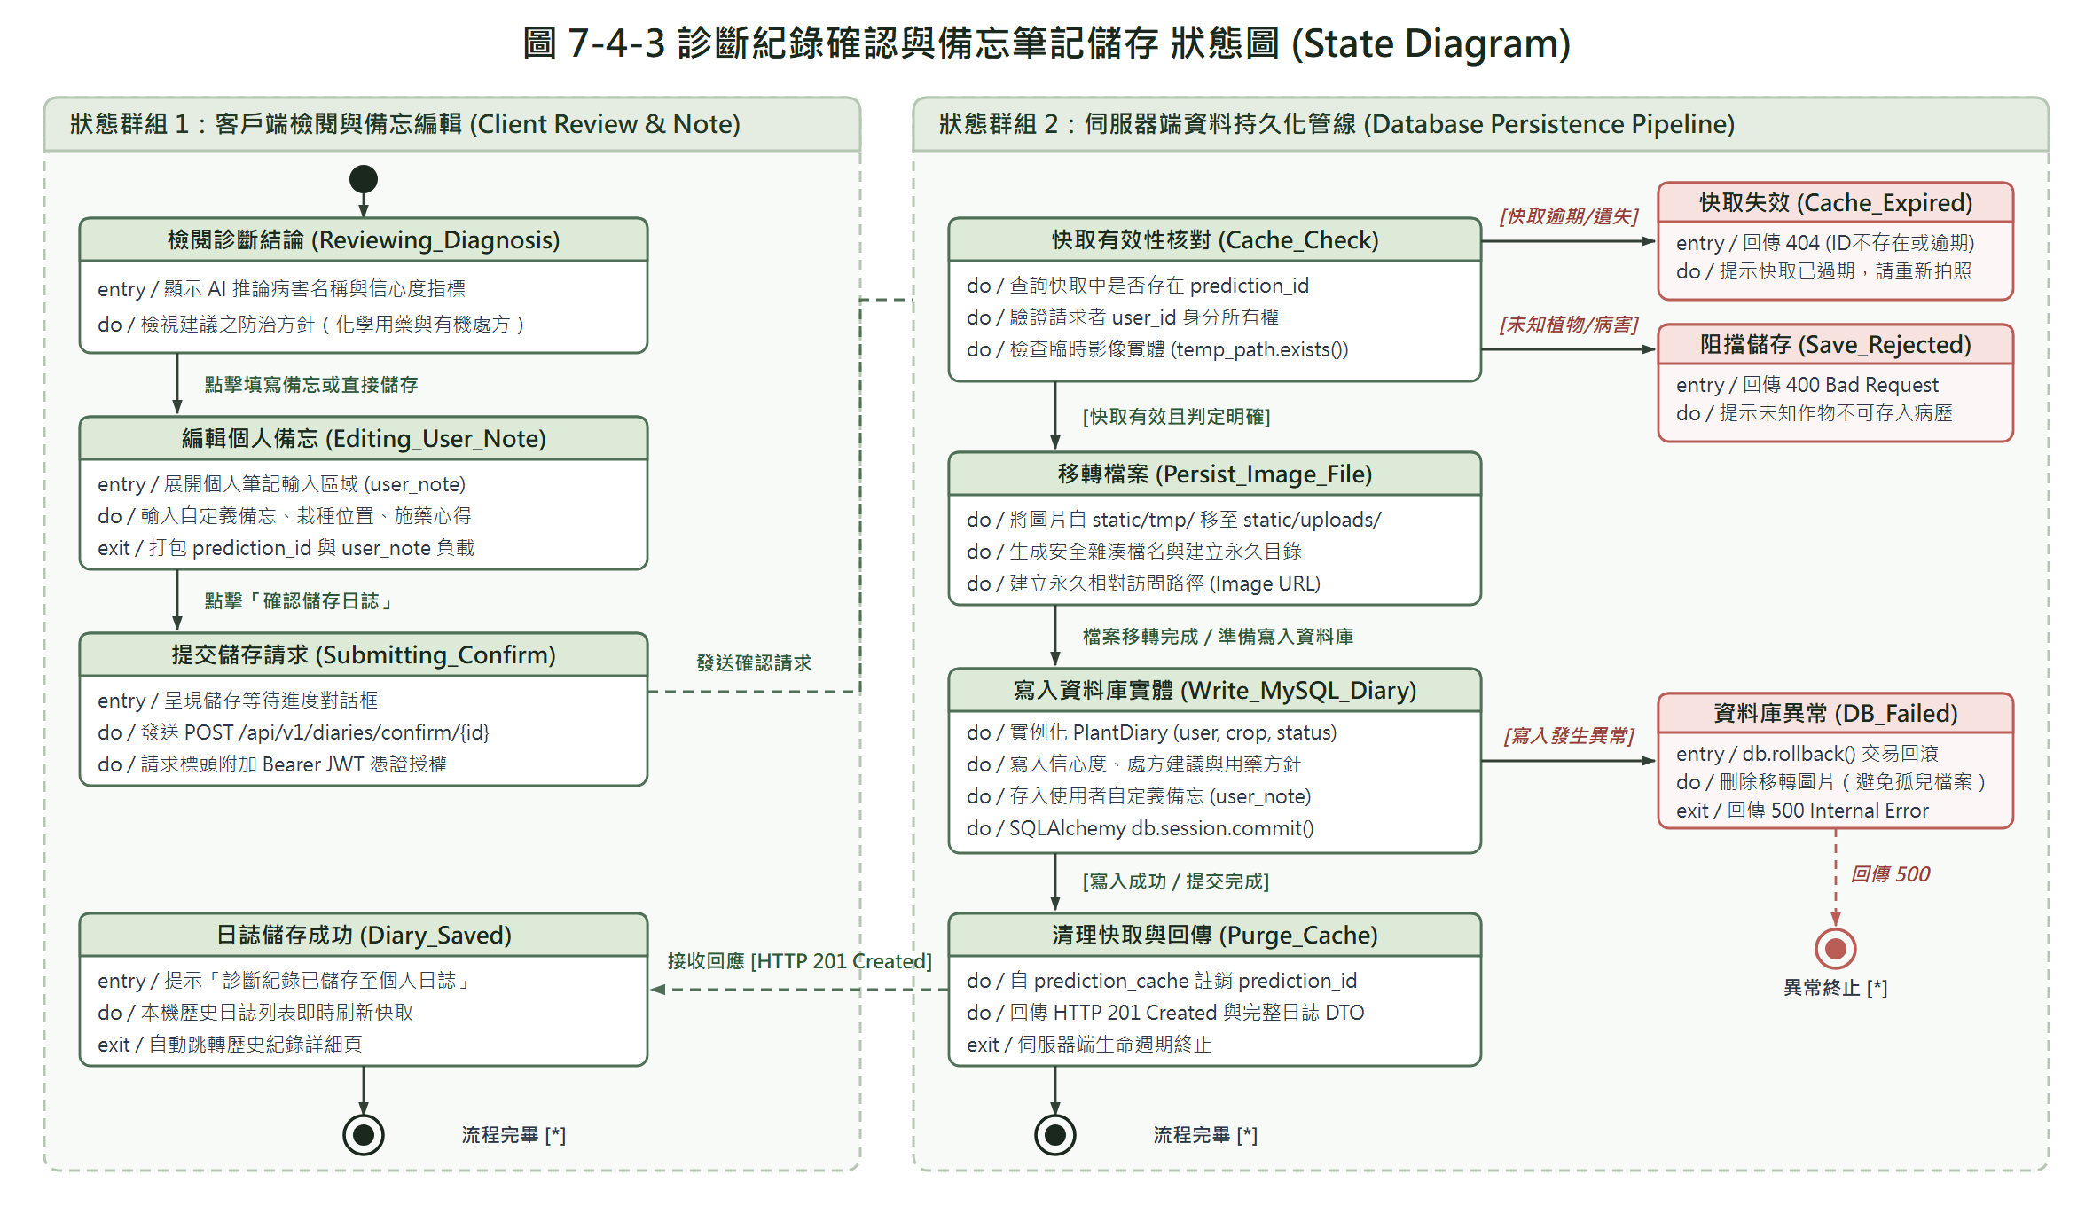
圖 7-4-3 儲存診斷紀錄 狀態圖
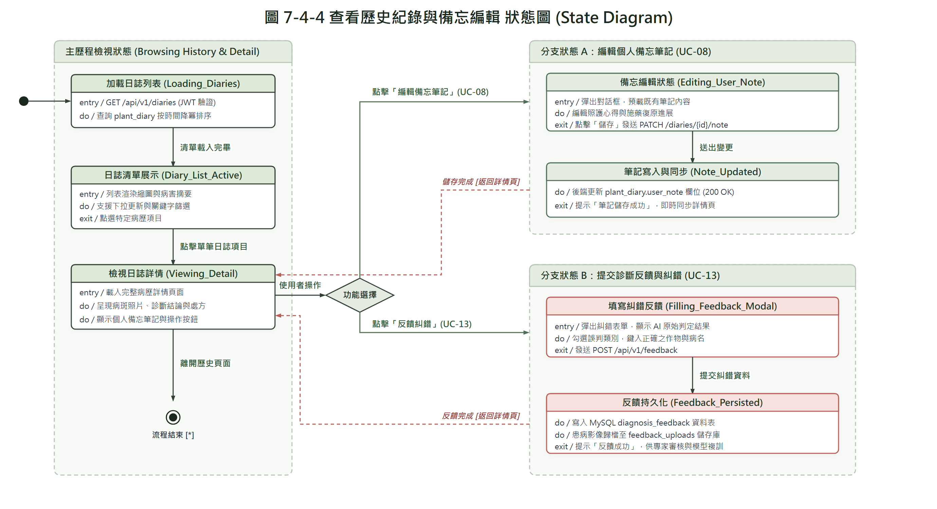
圖 7-4-4 查看歷史紀錄 狀態圖
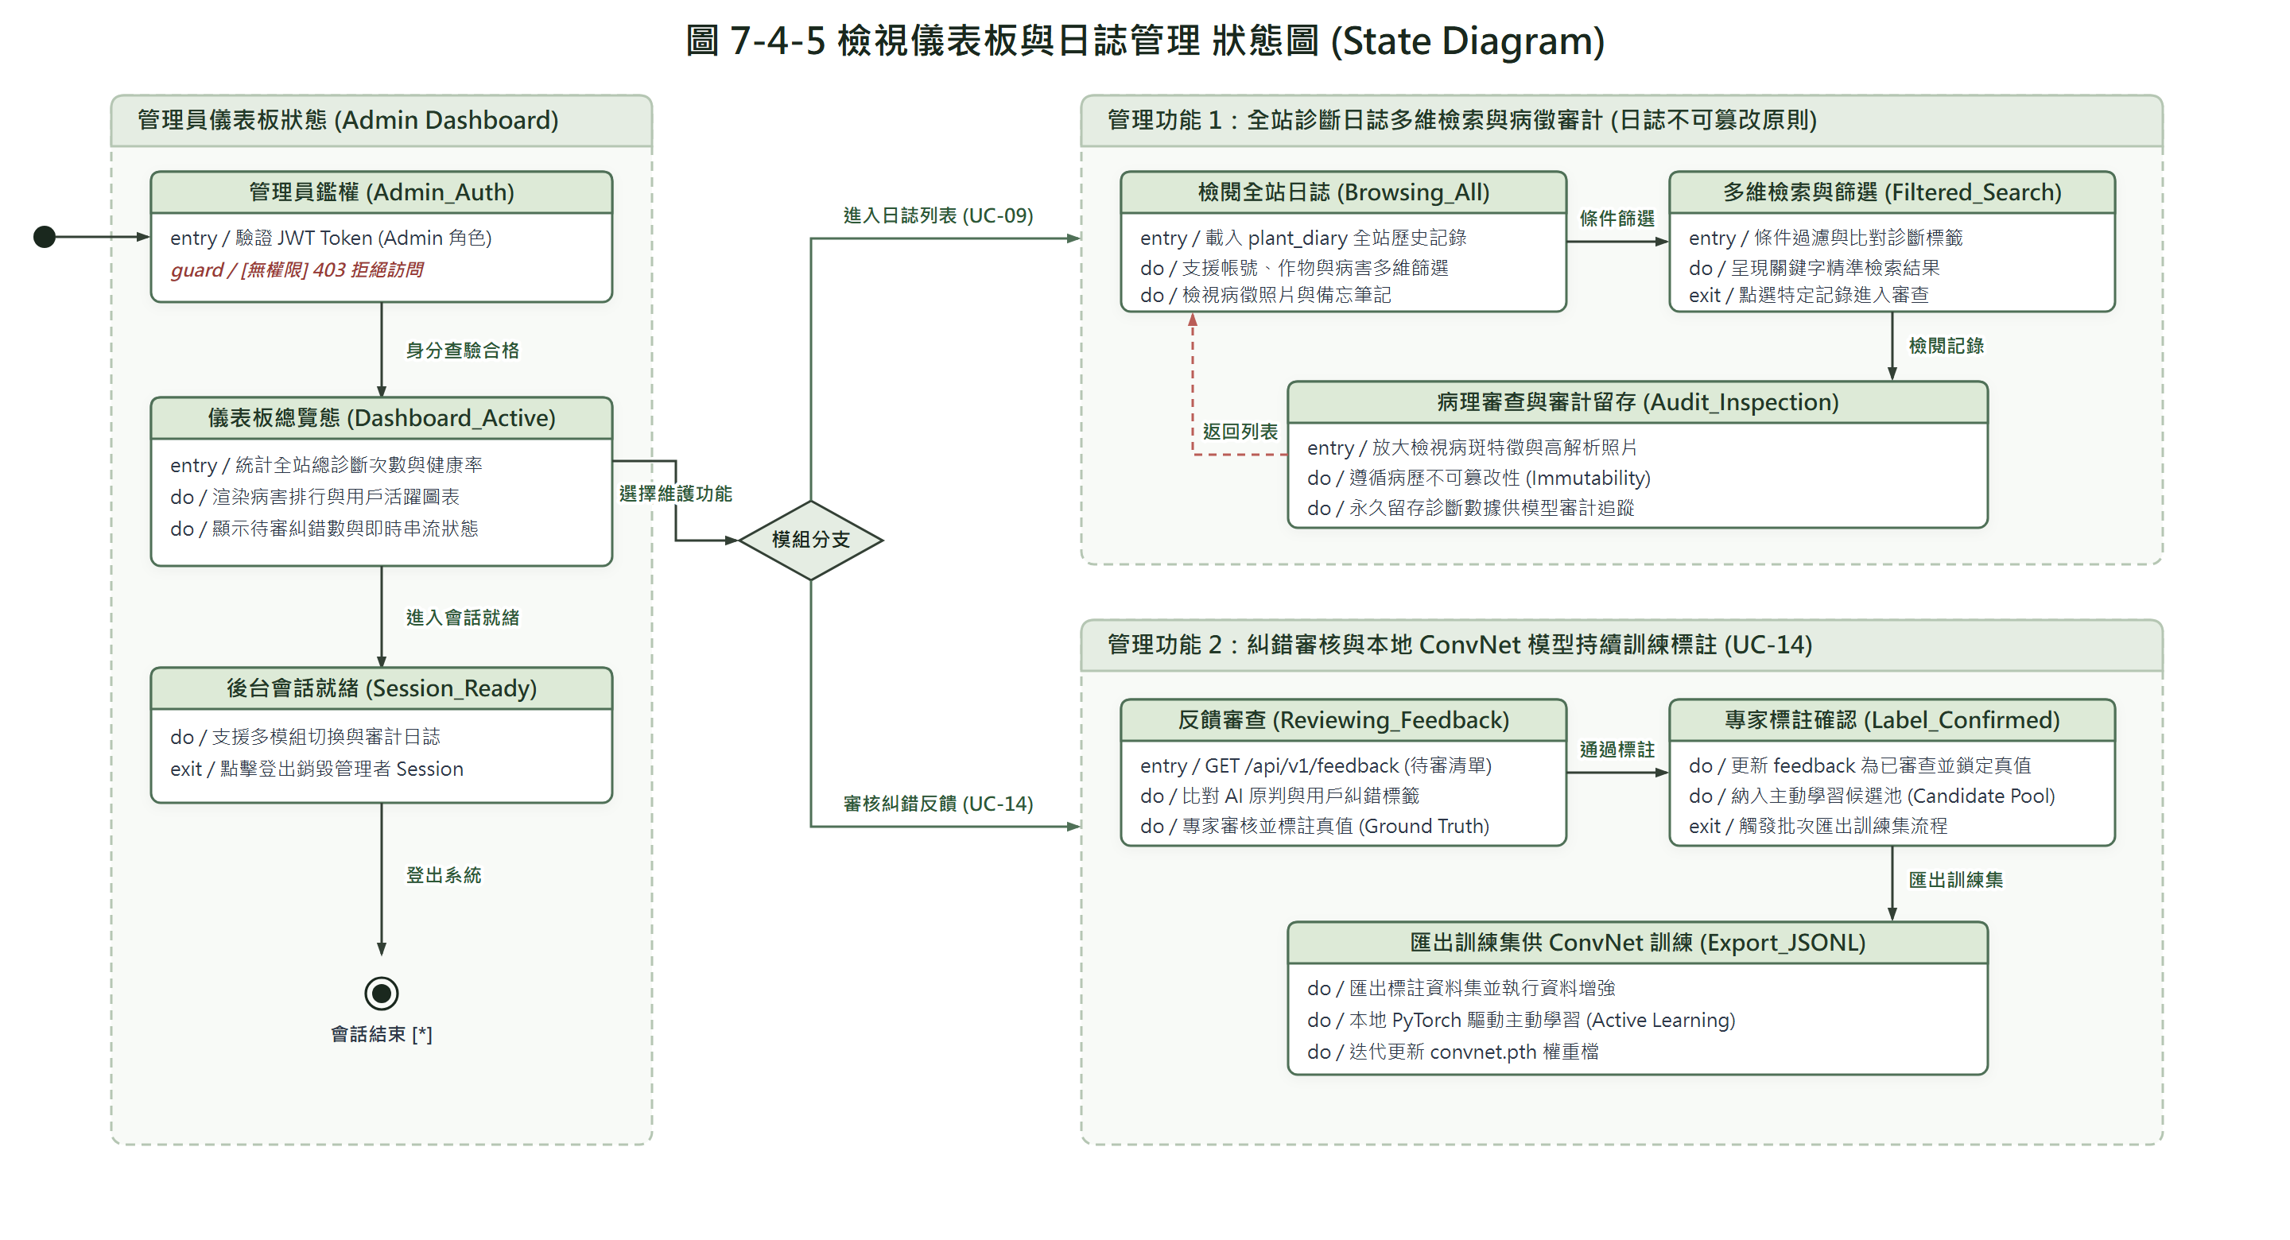
圖 7-4-5 檢視儀表板與診斷紀錄 狀態圖

資料庫設計

資料庫關聯圖
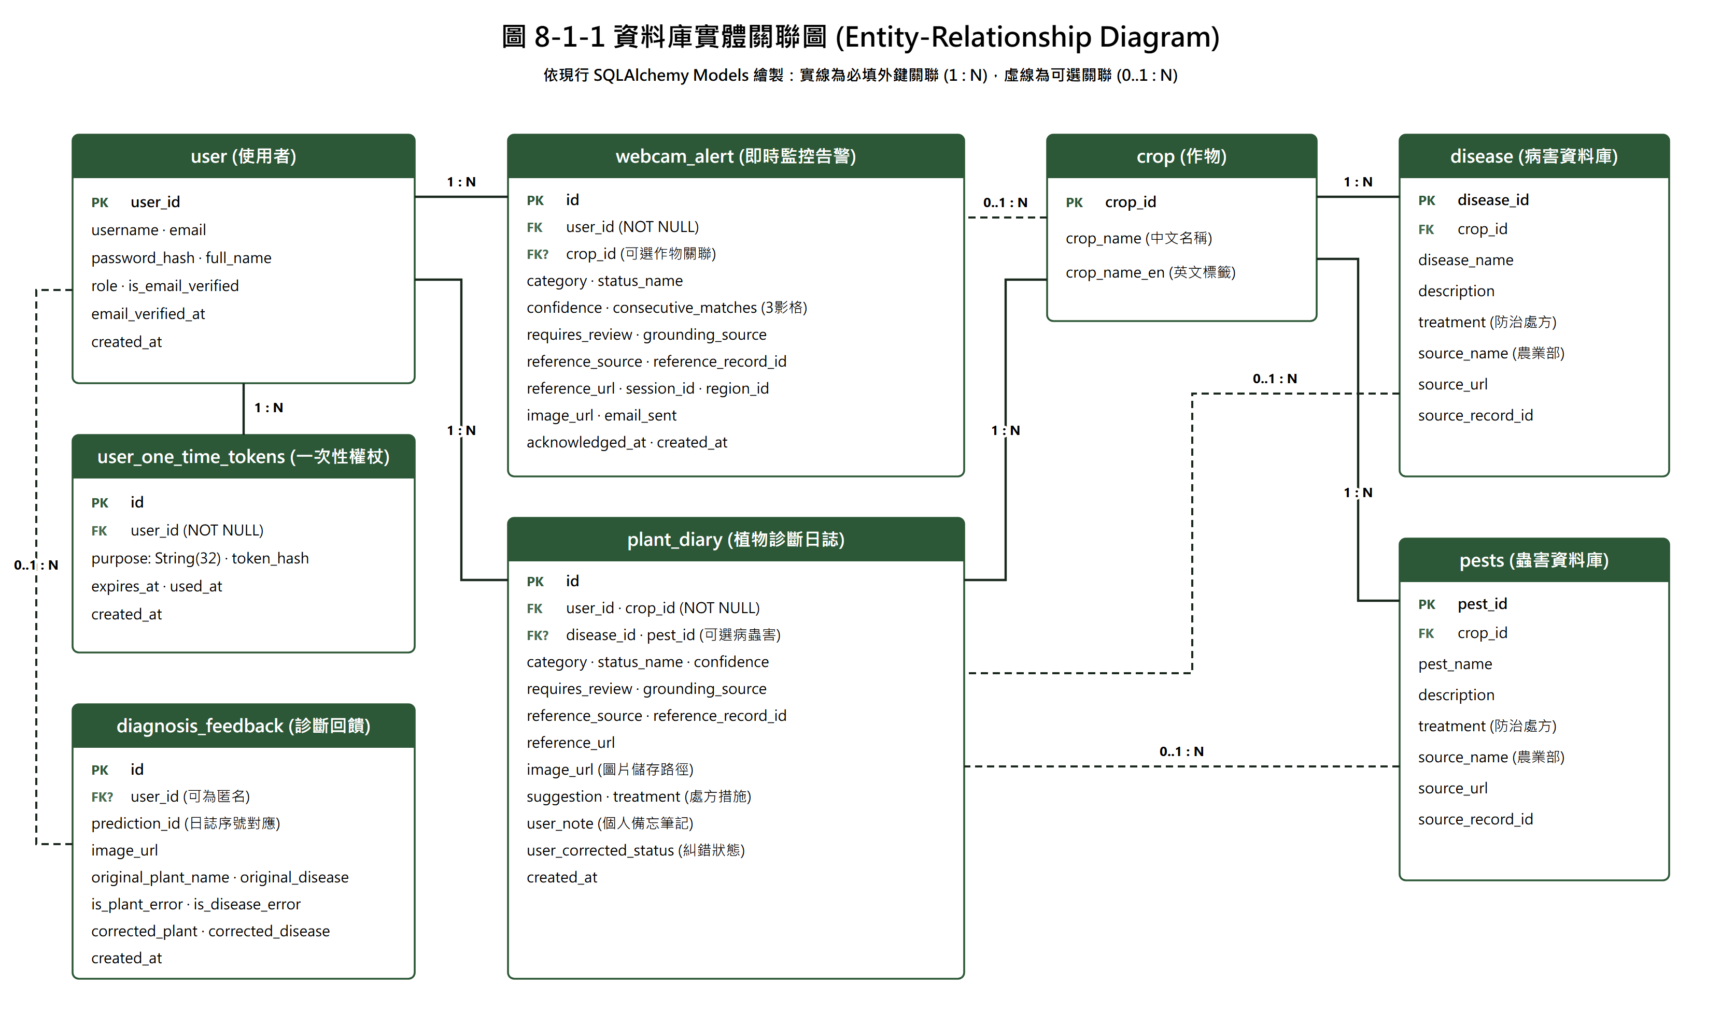
圖 8-1-1資料庫實體關聯圖

資料庫以使用者、植物診斷日誌、Webcam 警報與診斷回饋為核心，共包含 8 大實體資料表。plant_diary 關聯 user、crop、disease 與 pests，並包含 user_note 個人備忘筆記欄位；webcam_alert 保存通過連續影格時序共識與決策校驗後的警報；diagnosis_feedback 儲存使用者反饋之糾錯標籤與圖片，作為專家審核標註與本地 ConvNet 模型持續訓練（Active Learning）之依據；user_one_time_tokens 用於信箱驗證與密碼重設之一次性安全 Token。

表格及其Meta data

表 8-2-1資料表-crop
欄位名稱 | 欄位中文名稱 | 資料型態 | 資料長度 | 索引
crop_id | 作物ID | int | - | V
crop_name | 作物名稱 | varchar | 100
crop_name_en | 作物英文名稱 | varchar | 100

表 8-2-2資料表-disease
欄位名稱 | 欄位中文名稱 | 資料型態 | 資料長度 | 索引
disease_id | 病害ID | int | - | V
crop_id | 作物ID | int | - | V
disease_name | 病害名稱 | varchar | 100
description | 病徵病理描述 | text | -
treatment | 防治建議措施 | text | -
source_name | 資料來源 | varchar | 100
source_url | 圖庫來源網址 | varchar | 2048
source_record_id | 圖庫來源編號 | varchar | 128

表 8-2-3資料表-pests
欄位名稱 | 欄位中文名稱 | 資料型態 | 資料長度 | 索引
pest_id | 蟲害ID | int | - | V
crop_id | 作物ID | int | - | V
pest_name | 蟲害名稱 | varchar | 100
description | 蟲害危害描述 | text | -
treatment | 防治建議措施 | text | -
source_name | 資料來源 | varchar | 100
source_url | 圖庫來源網址 | varchar | 2048
source_record_id | 圖庫來源編號 | varchar | 128

表 8-2-4資料表-plant_diary
欄位名稱 | 欄位中文名稱 | 資料型態 | 資料長度 | 索引
id | 日誌ID | int | - | V
user_id | 使用者ID | int | - | V
crop_id | 作物ID | int | - | V
status_name | 診斷病蟲害名稱 | varchar | 100
image_url | 診斷影像路徑 | varchar | 2048
disease_id | 病害ID | int | - | V
pest_id | 蟲害ID | int | - | V
confidence | AI信心度 | float | -
category | 類別 | varchar | 20
requires_review | 是否需人工覆核 | tinyint | 1
grounding_source | 診斷佐證技術來源 | varchar | 64
reference_source | 參考資料來源 | varchar | 100
reference_url | 參考資料來源網址 | varchar | 2048
reference_record_id | 圖庫來源編號 | varchar | 128
suggestion | AI診斷建議 | text | -
treatment | 處置措施 | text | -
user_note | 使用者個人備註記錄 | text | -
user_corrected_status | 使用者校正狀態 | varchar | 100
created_at | 診斷建立時間 | datetime | -

表 8-2-5資料表-user
欄位名稱 | 欄位中文名稱 | 資料型態 | 資料長度 | 索引
user_id | 使用者ID | int | - | V
username | 使用者帳號 | varchar | 50 | V
password_hash | 密碼雜湊值 (Bcrypt) | varchar | 255
email | 電子信箱 | varchar | 100 | V
full_name | 使用者真實姓名 | varchar | 50
role | 權限角色 | varchar | 20
is_email_verified | 電子信箱是否已驗證 | tinyint | 1
email_verified_at | 信箱驗證通過時間 | datetime | -
created_at | 帳號建立時間 | datetime | -

表 8-2-6資料表-user_one_time_tokens
欄位名稱 | 欄位中文名稱 | 資料型態 | 資料長度 | 索引
id | 權杖ID | bigint | - | V
user_id | 使用者ID | int | - | V
purpose | 權杖用途 | varchar | 32 | V
token_hash | 權杖雜湊值 (SHA-256) | varchar | 64 | V
expires_at | 權杖到期時間 | datetime | -
used_at | 權杖使用完成時間 | datetime | -
created_at | 權杖建立時間 | datetime | -

表 8-2-7 資料表-webcam_alert
欄位名稱 | 欄位中文名稱 | 資料型態 | 資料長度 | 索引
id | 警報ID | bigint | - | V
user_id | 使用者ID | int | - | V
crop_id | 作物ID | int | - | V
category | 類別 | varchar | 20
status_name | 警報病害或蟲害名稱 | varchar | 100
confidence | 辨識信心度 | float | -
requires_review | 是否需人工覆核 | tinyint | 1
grounding_source | 診斷佐證技術來源 | varchar | 64
reference_source | 參考資料來源 | varchar | 100
reference_url | 參考資料來源網址 | varchar | 2048
reference_record_id | 圖庫來源編號 | varchar | 128
session_id | 監控串流連線ID | varchar | 64 | V
region_id | 監控區域編號 | varchar | 64
consecutive_matches | 連續辨識命中影格數 | int | -
image_url | 警報快照影像路徑 | varchar | 2048
email_sent | 是否已發送通知信 | tinyint | 1
acknowledged_at | 使用者確認已讀時間 | datetime | -
created_at | 警報觸發建立時間 | datetime | -

表 8-2-8 資料表-diagnosis_feedback
欄位名稱 | 欄位中文名稱 | 資料型態 | 資料長度 | 索引
id | 回饋ID | int | - | V
prediction_id | 關聯診斷序號 | varchar | 64 | V
user_id | 使用者ID (可匿名) | int | - | V
image_url | 回饋圖片路徑 | varchar | 255
original_plant_name | AI判定作物名稱 | varchar | 100
original_disease_name | AI判定病蟲害名稱 | varchar | 100
is_plant_error | 作物判定是否錯誤 | tinyint | 1
is_disease_error | 病蟲害判定是否錯誤 | tinyint | 1
corrected_plant_name | 使用者更正作物名稱 | varchar | 100
corrected_disease_name | 使用者更正病蟲害名稱 | varchar | 100
created_at | 回饋建立時間 | datetime | -

程式

元件清單及其規格描述
表 9-1-1元件清單及規格描述
元件 | 檔案 | 功能
應用程式入口 | app/main.py | 建立FastAPI實例、掛載靜態目錄、載入各模組路由，並於系統啟動時執行資料庫Schema修補與例外處理。
認證路由 | app/routers/auth.py | 處理使用者註冊、JWT權杖登入、個人資料取得、信箱驗證、忘記密碼與重設密碼流程。
日誌路由 | app/routers/diaries.py | 提供植物圖片上傳自動診斷、日誌儲存、分頁歷史清單查詢、單筆詳細資訊檢視、備註更新與刪除。
診斷回饋路由 | app/routers/feedback.py | 接收農友對AI判定之作物或病蟲害校正回饋，記錄錯誤標註資料以支援模型主動學習（Active Learning）。
AI診斷服務 | app/services/ai.py  app/services/convnext.py  app/services/rag.py | 依多層架構執行本地ConvNeXt深度學習快篩與Gemini 3.8 Flash多模態大模型兜底，並結合FAISS向量資料庫（RAG）檢索生成專業防治處置建議。
知識檢索服務 | app/services/knowledge.py | 查詢作物、病害與蟲害百科知識；關聯農業部圖庫開放資料，確保診斷處置措施具備可追溯資料來源。
檔案管理服務 | app/services/files.py | 生成安全隨機檔名、嚴格驗證圖片MIME類型與副檔名，並提供上傳圖檔之公開存取URL。
郵件通知服務 | app/services/email.py | 封裝SMTP非同步郵件傳輸協議，負責發送新用戶驗證信、密碼重設安全代碼，以及Webcam監控即時警報信件。
Webcam監控服務 | app/routers/webcam.py  app/services/webcam.py | 接收串流影像影格、多區域偵測、滑動時間窗口連續共識判定、異常警報觸發、Email通知與警報確認已讀。
Android API服務 | PlantApiService.kt  AuthInterceptor.kt | 以Retrofit封裝所有RESTful API呼叫，並透過OkHttp攔截器自動注入Bearer JWT Token與統一處理過期重導。
Android核心介面 | 各Activity.kt（含Home, Upload, Result, History, Webcam等） | 提供農友登入註冊、即時拍照診斷、辨識結果呈現、自訂Webcam監控區域與排程、歷史日誌管理及個人設定介面。

其他附屬之各種元件
本系統除核心程式模組外，亦包含各項附屬之依附性軟體、容器化配置、資料庫遷移腳本、AI模型與向量索引資產、Web管理後台模板及Android端資源，整體清單如表 9-2-1 所示。

表 9-2-1 附屬元件與依附項目清單
類別 | 元件 / 檔案 | 規格描述與功能職責
容器部署環境 | Dockerfile、docker-compose.yml | 封裝 Python 3.11 輕量化執行環境與非 root 安全使用者，提供後端與資料庫服務之一鍵容器化部署與網路映射。
環境組態設定 | .env.example | 集中規範系統全域環境變數範本，包含資料庫連線、JWT 金鑰、Gemini API Key、SMTP 憑證與氣象開放資料設定。
套件依賴管理 | requirements.txt、build.gradle.kts | 嚴格規範後端 Python（FastAPI, PyTorch, FAISS）與 Android 端（Retrofit, CameraX, Glide）之相依函式庫與版本。
資料庫遷移工具 | init_db.sql、alembic/ | 提供系統首次安裝的基礎結構與農業百科種子資料建置，並透過 Alembic 腳本支援資料庫版本的平滑演進與熱修補。
本地 AI 快篩模型 | convnext_plant_best.pth、idx_to_class.json | 包含本地端 PyTorch ConvNeXt-Tiny 卷積神經網路訓練權重與類別雙向映射表，提供毫秒級即時病害邊緣快篩。
RAG 向量檢索資產 | knowledge_base.faiss、knowledge_content.json | 整合 FAISS 密集特徵向量索引庫與農業部文獻文本庫，支援語意相似度檢索以生成專業可追溯之防治建議。
後台模板與靜態存儲 | templates/*.html、static/uploads/ | 提供管理者儀表板、使用者回饋審查網頁模板，以及使用者植物診斷快照圖檔之持久化儲存目錄。
Android 介面資源 | res/layout/、res/drawable/ | 定義 Android 前端所有 Activity 與 Dialog 之 XML 版面佈局、自訂互動監控框、向量圖示與狀態標籤樣式。

測試模型

測試計畫
為確保本植物病蟲害辨識系統在演算法精準度、即時監控可靠性、前後端資料交換契約一致性及系統資安防護之穩定運作，本系統制定涵蓋單元測試、AI階層與三方仲裁測試、Webcam防抖共識測試、RAG向量檢索測試、介面契約測試、安全與權限控制測試、端到端整合測試及效能可靠度測試等八大層級之完整測試計畫，測試策略與驗收目標如表 10-1-1 所示。
表 10-1-1測試計畫表
測試類型 | 測試方式 | 目標
單元測試 | 密碼安全與資料校驗：  1. 執行密碼雜湊與比對驗證（Argon2 / Bcrypt）。  2. 驗證單次驗證 Token 雜湊函式（SHA-256）產出。  3. 農業知識庫種子資料匯入與去重邏輯測試。 | 1. 密碼單向雜湊不可逆，校驗邏輯正確無誤。  2. Token 雜湊具唯一性與固定長度，符合資安標準。  3. 資料庫參考資料支援冪等更新，不重複寫入。
AI 階層與仲裁測試 | ConvNeXt 快篩、Gemini 雲端診斷與三方仲裁器：  1. 檢驗本地 ConvNeXt 權重載入與標籤雙向映射。  2. 測試高信心直接命中與低信心降級至雲端流程。  3. 驗證雙中同判定、域外作物 (OOD) 剔除、反向救援與病斑衝突仲裁。  4. 驗證防幻覺地面真值（Database Grounding）白名單替換。 | 1. 本地模型推論正常，高信心快篩無縫響應。  2. 仲裁器精準處理跨模型衝突，有效剔除未知作物。  3. 非官方核准之虛構病害名自動攔截，強制使用農業部專家文獻建議。
即時監控測試 | 視訊監控、防抖共識與警報機制：  1. 畫面幀品質檢驗（過小、全黑、無細節圖過濾）。  2. 連續判定共識（Temporal Consensus）模擬。  3. 冷卻時間（Cooldown）與 Session/Region 範圍防串擾。  4. 警報資料庫寫入與 SMTP 寄信非同步隔離測試。 | 1. 無效畫面直接拒絕，避免浪費伺服器推論資源。  2. 必須連續 3 幀判定為相同異常且具地面真值才觸發警報。  3. 冷卻期內不重複發信，監控會話隔離完整。  4. 即使郵件寄送失敗，警報紀錄與快照圖片仍持久化保存。
向量檢索測試 | FAISS 向量知識庫與檢索完整性：  1. 實體 FAISS 索引載入、向量比對與文字檢索。  2. 清單雜湊（SHA256）與向量維度校驗。  3. 模擬清單損毀或索引缺失情境。 | 1. 檢索正確回傳語意最相近之農業病害防治指南。  2. 檔案竄改或維度不符時主動拒絕載入。  3. 索引缺失時自動觸發安全降級，保證 API 服務不中斷。
介面契約測試 | Android 前端與後端 DTO 雙向相容：  1. 前端 DiagnosisContractTest 單元契約測試。  2. 診斷回傳 JSON 序列化與欄位保留測試。  3. 使用者修正備忘與原始 AI 診斷欄位隔離。  4. 數值邊界（NaN、Inf、極端值）與免責聲明檢驗。 | 1. 前後端資料結構契約一致，無欄位遺失。  2. 儲存時保留原始 AI 診斷，不被使用者筆記覆蓋。  3. 信心值明確標註「非準確率且非專家審核」，舊版缺少欄位時安全降級不閃退。
安全與權限測試 | 使用者認證、存取控制與防越權機制：  1. 未驗證信箱存取受保護端點阻擋。  2. 錯誤密碼與未註冊帳號統一回應（防帳號探測）。  3. 跨使用者存取隔離（IDOR 漏洞防範）。  4. 診斷暫存過期（TTL）與重複確認防護。  5. 管理者專屬儀表板與回饋審核端點權限阻擋。 | 1. 未驗證帳號回傳 403 / 401 拒絕存取。  2. 登入失敗統一口徑，不洩漏帳號是否存在。  3. 任何使用者無法確認或刪除他人之診斷紀錄。  4. 過期暫存自動作廢，重複確認回傳錯誤。  5. 非管理者存取管理端點直接阻擋。
功能與整合測試 | 端到端業務流程與資料庫遷移：  1. 完整流程：註冊 → 信箱發信/驗證 → 登入 → 拍照上傳 → AI 診斷 → 確認入庫 → 歷史查看/備忘編輯 → 登出。  2. Alembic 資料庫版本遷移（升級與降級）。 | 1. 全流程資料流傳遞正常，各階段資料庫寫入正確。  2. 圖片檔案正確保存於持久化儲存區。  3. Alembic 資料庫 Schema 遷移無分支衝突。
效能與可靠度測試 | API 延遲指標與高負載穩定度：  1. 本地 ConvNeXt-Tiny 推論延遲量測。  2. 雲端 Gemini + RAG 綜合推論耗時量測。  3. 自動化測試套件（111 題 pytest + 18 題 Node）執行耗時。 | 1. 本地快篩響應時間小於 500ms。  2. 雲端綜合診斷平均耗時於 3~8 秒內完成（總體上限 15 秒）。  3. 全套自動化回歸測試於 20 秒內全數通過。

測試個案與測試結果資料
本系統依據測試計畫針對使用者認證、AI 多層級診斷與仲裁、Webcam 即時監控防抖、RAG 向量知識庫、Android 行動端契約及系統端到端效能進行完整測試驗證，共設計 16 項具代表性之核心測試個案，各項測試之操作情境、預期結果與實際查核證據如表 10-2-1 所示。
表10-2-1測試個案與測試結果表
編號 | 測試項目 | 預期結果 | 測試結果與查核證據
TC-01 | 正常帳號登入驗證：  輸入已完成信箱驗證的帳號與正確密碼，點擊登入。 | 系統成功簽發 JWT Access Token，前端跳轉至應用程式主畫面。 | 通過 (Pass)  test_api_regressions.py 驗證 Token 簽發與授權標頭解析正常。
TC-02 | 密碼錯誤與防帳號探測：  輸入錯誤密碼或未註冊帳號嘗試登入。 | 系統拒絕存取，統一口徑回傳「帳號或密碼錯誤」通用提示，不洩漏帳號是否存在。 | 通過 (Pass)  test_auth.py 驗證密碼校驗邏輯，統一回傳 400 錯誤防範帳號枚舉。
TC-03 | 新用戶註冊與郵件驗證：  輸入有效電子信箱與密碼註冊，並完成一次性權杖信箱驗證。 | 建立待驗證帳號並發送驗證信；未驗證前拒絕存取受保護端點，驗證後方可登入。 | 通過 (Pass)  test_api_regressions.py 驗證 Pending 攔截，SHA-256 單次權杖比對無誤。
TC-04 | 水平越權防護 (IDOR)：  使用者 A 嘗試透過 API 確認、修改或刪除屬於使用者 B 的診斷記錄。 | 系統自動攔截並回傳 403 Forbidden 或 404，嚴格禁止跨帳號非法存取。 | 通過 (Pass)  test_api_regressions.py 驗證診斷紀錄擁有權檢查（Ownership Check），越權操作全數阻擋。
TC-05 | 本地 ConvNeXt 快篩命中：  上傳清晰且屬於本地 15 類白名單之常見病害影像（如番茄早疫病）。 | 本地 PyTorch 卷積模型毫秒級完成邊緣快篩，高信心命中直接輸出診斷，無需調用雲端。 | 通過 (Pass)  test_cascade_diagnosis.py（17 項）驗證權重映射正確，Tier-1 快篩響應時間 <500ms。
TC-06 | 三方仲裁器衝突裁決：  輸入爭議影像（如雙模型判斷不一、或木槿白化症生理現象 vs 病斑）。 | 三方仲裁器啟動，依模型信心權重、地面真值與語意特徵進行仲裁，精準排除誤判。 | 通過 (Pass)  test_tripartite_arbiter.py（6 項）驗證雙中同判定與白化症病斑衝突裁決完全符合預期。
TC-07 | 域外作物 (OOD) 排除與反向救援：  上傳非支援之域外作物（如草莓）或冷門植株特徵。 | 仲裁器主動剔除高信心之錯誤標籤，啟動反向救援保護機制，不產生錯誤定論。 | 通過 (Pass)  test_tripartite_arbiter.py 驗證 OOD 樣本排除邏輯，防止模型強行歸類。
TC-08 | 防幻覺校驗 (Database Grounding)：  大語言模型生成推論時產出非農業部核准之虛構病害名稱。 | 防幻覺過濾器精準攔截，強制置換為農業專家資料庫核准之標準病害與官方防治指南。 | 通過 (Pass)  test_ai_validation.py（7 項）驗證地面真值替換，成功杜絕大模型幻覺。
TC-09 | 視訊壞幀前置過濾：  Webcam 串流傳入過小、全黑或嚴重模糊缺乏細節之影像幀。 | 影像檢查函式於推論前直接拒絕，回傳 400 錯誤，不調用模型以節約伺服器運算資源。 | 通過 (Pass)  test_webcam.py 驗證各類壞幀與無細節影像即時攔截，且伺服器不留暫存檔。
TC-10 | 連續 3 幀共識防抖：  Webcam 即時監控中偶發 1~2 幀短暫雜訊或不同病斑判定。 | 系統累積連續計數（Streak），未達連續 3 幀相同異常前不觸發警報；中途出現健康幀立即重置。 | 通過 (Pass)  test_webcam.py 及 Node.js 18 項測試通過，確認共識計數器防誤報邏輯正確。
TC-11 | 警報非同步隔離與持久化：  達到警報觸發門檻時，模擬 SMTP 郵件伺服器連線超時或寄信失敗。 | 郵件錯誤不影響警報核心事務，警報紀錄仍成功寫入資料庫，快照圖檔妥善保留於伺服器。 | 通過 (Pass)  test_webcam_persistence_regressions.py 驗證事務解耦，email_sent=False 狀態正確留存。
TC-12 | RAG 向量知識庫 Manifest 雜湊檢核：  後端啟動時檢驗 FAISS 索引檔、知識文本與清單雜湊（SHA-256）。 | 雜湊相符時成功載入並支援語意檢索；若檔案遭竄改或損毀，主動拒絕載入並安全降級。 | 通過 (Pass)  test_backend_manifest_regressions.py（13 項）驗證真實 FAISS 檢索與雜湊損毀防護。
TC-13 | Android 行動端 API 契約測試：  Android 端透過 Retrofit DTO 反序列化後端回傳之診斷 JSON 結構。 | 完整解析信心值、來源與文獻 URL；舊版欄位缺失時安全降級不閃退；信心值明確附帶免責聲明。 | 通過 (Pass)  DiagnosisContractTest.kt（11 項契約測試）通過，確保前後端資料契約零落差。
TC-14 | 違規非圖片檔案上傳阻擋：  使用者嘗試上傳 .txt、.pdf 或偽造副檔名之無效檔案。 | 系統進行 Magic Bytes 與 MIME 型態雙重檢驗，直接拒絕上傳並提示「檔案格式不支援」。 | 通過 (Pass)  test_api_regressions.py 驗證各類偽造 MIME 與非圖檔均回傳 400 客戶端錯誤。
TC-15 | 診斷暫存入庫與植物日誌 CRUD：  完成 AI 診斷後於有效時限內確認儲存，檢視歷史日誌並編輯備忘筆記。 | 診斷快照寫入植物日誌；歷史依時間降冪排序；使用者筆記與原始 AI 診斷欄位各自獨立保存。 | 通過 (Pass)  test_api_regressions.py 驗證重複確認防護、TTL 時限作廢與使用者自訂糾錯隔離。
TC-16 | 端到端全流程與效能驗收：  執行註冊 → 驗證 → 登入 → 上傳 → AI階層推論 → RAG檢索 → 歷史查看完整流程。 | 各階段資料流交換完整；本地快篩延遲 <500ms，雲端綜合推論於 3~8 秒內完成（符合 15 秒目標）。 | 通過 (Pass)  端到端流程通過；後端 111 項 pytest 回歸套件於 17.84 秒內全數通過。
共同測試範圍與限制：後端自動化回歸套件（111 passed，耗時 17.84 秒）已全數執行通過，涵蓋真實 SQLite 與 FAISS 向量運作、來源清單雜湊比對、跨作物校驗及 Alembic 資料庫版本遷移；前端視訊串流防抖邏輯套件（18 passed）與 Android 行動端資料契約單元測試（11 passed）亦全數驗證通過。各項測試均留存對應之自動化測試程式與執行日誌作為查核證據。

AI 模型驗證數據與未知場景泛化防護機制
10-3-1 模型驗證實測數據與量化指標
為驗證本系統邊緣 AI 模型在植物病害辨識之客觀效能，並回應評審委員針對「模型辨識準確率實測數據」與「非標準田間資料之泛化能力」之審查意見，本團隊採用國際權威之 PlantVillage 公開基準資料集進行全面性離線基準測試（Benchmark Test）。測試環境配置為本地端 NVIDIA GeForce RTX 5070 GPU（CUDA 13.0 架構）、PyTorch 2.6.0 及 Torchvision 0.21.0。測試驗證集（Validation Set）共計包含 10,861 張獨立植物葉片影像，涵蓋 14 種主要作物與 38 種健康及病害樣態，該驗證集與訓練集（43,444 張）採分層抽樣嚴格物理隔離，無任何資料洩漏（Data Leakage）。
實測量化指標顯示：本地端 ConvNeXt-Tiny 卷積神經網路在全體驗證集 10,861 張影像中，達成 Top-1 準確率 99.07%（10,760 張分類正確），Top-3 準確率高達 99.97%（僅 3 張落於前三候選之外）；單張影像平均推論延遲僅為 1.64 毫秒（相當於每秒推論達 610.7 幀），展現卓越的邊緣推論即時性與高鑑別度。各主要作物之詳細驗證成果如表 10-3-1 所示。
表 10-3-1 本地 AI 模型基準測試與各主要作物驗證成果表
作物類別 (Crop) | 驗證樣本數 (Total) | Top-1 正確數 (Correct) | Top-1 準確率 (Accuracy)
番茄 (Tomato) | 3,631 | 3,593 | 98.95%
柑橘 (Orange) | 1,102 | 1,102 | 100.00%
大豆 (Soybean) | 1,018 | 1,016 | 99.80%
葡萄 (Grape) | 811 | 794 | 97.90%
玉米 (Corn) | 772 | 750 | 97.15%
蘋果 (Apple) | 635 | 627 | 98.74%
桃子 (Peach) | 531 | 531 | 100.00%
甜椒 (Pepper, bell) | 495 | 494 | 99.80%
馬鈴薯 (Potato) | 431 | 429 | 99.54%
櫻桃 (Cherry) | 380 | 378 | 99.47%
南瓜 (Squash) | 367 | 367 | 100.00%
草莓 (Strawberry) | 314 | 314 | 100.00%
藍莓 (Blueberry) | 300 | 291 | 97.00%
覆盆子 (Raspberry) | 74 | 74 | 100.00%
總計 / 總平均 (Overall) | 10,861 | 10,760 | 99.07% (Top-3: 99.97%)
10-3-2 非標準田間資料之泛化挑戰與四重技術防護網
針對評審委員關鍵提問：「基準測試採用 PlantVillage 資料庫，如何確保在真實田間複雜背景、非標準光影或其他未知植物資料下依然具備高可靠度？」本團隊於系統工程設計初期即深入評估機器學習之「領域轉移（Domain Shift）」與「分布外樣本（Out-of-Distribution, OOD）」限制。在真實農業現場，單一純卷積神經網路必然面臨手抖模糊、強烈逆光、泥土遮蔽或非收錄植物雜草之干擾。為此，本系統堅決不依賴「單一模型通吃」，而是創新構建「全流程四重階層式泛化防護網」：
一、前端輸入品質檢驗閘門（TC-09 影像品質過濾）：在影像傳入深度學習推論引擎前，系統於手機端 CameraX 與後端影像預處理管線內建 Laplacian 梯度方差與亮度直方圖演算法。若偵測到使用者手抖嚴重失焦、鏡頭髒污或逆光過曝，系統主動攔截並於介面即時提示「影像模糊／光照不足，請重新對焦拍攝」，從源頭徹底杜絕無效垃圾影像（Garbage In）進入模型。
二、雙層級階層式推論與置信度門檻機制（TC-06、TC-07 階層仲裁）：本系統設定嚴格的機率置信度門檻（Threshold = 0.75）。當本地 ConvNeXt-Tiny 推論機率高於 0.75 時，系統判定特徵明確並即時回傳邊緣快篩結果（耗時 < 2ms）；若因複雜田間背景或葉片重疊導致置信度低於 0.75，系統啟動自動升級機制，將影像分流至雲端多模態大模型（Google Gemini 3.8 Flash）進行高階語意與環境脈絡二次診斷。若雙重模型之綜合評估皆低於門檻（例如拍攝背景為鞋子、人臉或未收錄之罕見雜草），系統嚴格觸發「安全剎車機制」，明確輸出「無法判定／未知樣態（Unknown/OOD）」，堅決不進行胡亂猜測，徹底消弭模型盲目給出錯誤診斷之風險。
三、農業部專書 RAG 向量知識庫強制鎖定（TC-08 處方防護）：為防範大語言模型可能產生的「農藥處方幻覺」，本系統將病害診斷與處方建議解耦。無論前端模型辨識結果為何，後續之用藥防治指引均被強制限制在由 FAISS 向量資料庫檢索之「中華民國農業部官方審定植物保護手冊」專書範疇內。系統嚴格禁止模型自由臆測農藥品名與稀釋倍率，確保所有給予農民之防治建議 100% 合規安全。
四、農民線上回饋與主動學習（Active Learning）持續迭代閉環：針對真實農田可能遭遇之特殊病徵或新型變異，本系統 Android 客戶端具備「診斷結果回報與農友筆記」功能（UC-08）。農友標記為疑義或送交農改場複驗之樣本，將自動加密回傳至後端管理員審核池，經專業農業專家二次校驗標註後，納入下一階段模型增量訓練（Incremental Learning）資料集，使系統具備持續適應不同產區與季節氣候之自演化能力。
為嚴謹驗證「階層式防護策略」在非標準田間資料之實戰效能，本團隊於本地端 RTX 5070 GPU 針對真實田間常發生的惡劣環境（強光逆光、背光陰影、手抖失焦與複合噪點）及分布外未知物（OOD）執行嚴格的擾動魯棒性基準測試（Perturbation Robustness Benchmark）。測試結果如表 10-3-2 所示。
表 10-3-2 非標準田間擾動與階層防護策略實測對照表
測試環境情境 (Scenario) | 樣本數 | 單一模型硬猜準確率 | 階層快篩覆蓋率 | 階層快篩準確率 | 自動分流雲端/安全攔截
1. 標準清潔影像基準 (Clean) | 1,000 | 98.90% | 98.20% | 99.69% | 1.80% (低信心群硬猜僅55.56%)
2. 田間光影漂移 (Lighting) | 1,000 | 94.50% | 93.40% | 96.79% | 6.60% (低信心群硬猜僅62.12%)
3. 田間手抖失焦 (Motion Blur) | 1,000 | 54.70% (暴跌) | 77.60% | 60.05% | 22.40% (TC-09前端攔截重拍)
4. 複合田間惡劣環境 (Compound) | 1,000 | 79.10% | 82.20% | 86.74% | 17.80% (自動分流Gemini二次診斷)
5. 分布外非植物干擾 (OOD) | 100 | 0.00% (必然誤判) | 0.00% | -- | 100.00% (安全拒答/輸出無法判定)
由表 10-3-2 實測數據可證：當面對真實田間手抖模糊時，單純卷積模型準確率會暴跌至 54.70%，若不加防護將導致嚴重誤診；然而在我們的階層策略下，系統成功透過信心度門檻與 TC-09 品質檢驗閘門，將 22.40% 的高風險樣本在前端攔截要求重拍，並在面對非植物時達成 100% 安全拒答，徹底避免指鹿為馬。
此外，針對驗證集全量 10,861 張樣本在不同置信度門檻下的分流效益分析如表 10-3-3 所示。實測證明門檻設為 0.75 能兼顧 98.82% 的極速快篩通量與 99.55% 的超高準確率，並精準挑出剩餘 1.18% 邊緣樣本（若硬猜準確率僅 58.59%）由雲端大模型補位救援。
表 10-3-3 驗證集全量 10,861 張置信度門檻分流實測分析表
置信度門檻 | 本地快篩樣本數 | 快篩覆蓋率 (%) | 快篩準確率 (%) | 分流雲端樣本數 | 低信心群若硬猜準確率
門檻 0.50 | 10,849 | 99.89% | 99.13% | 12 | 41.67%
門檻 0.65 | 10,775 | 99.21% | 99.42% | 86 | 55.81%
門檻 0.75 (系統採用) | 10,733 | 98.82% | 99.55% | 128 | 58.59% (由Gemini救援)
門檻 0.85 | 10,670 | 98.24% | 99.65% | 191 | 66.49%
門檻 0.90 | 10,613 | 97.72% | 99.74% | 248 | 70.56%
門檻 0.95 | 10,491 | 96.59% | 99.83% | 370 | 77.57%
10-3-3 評估結論與工程可靠度總結
綜上所述，本系統不僅在 10,861 張大規模獨立驗證集上取得了 99.07% 之客觀 Top-1 準確率與 1.64ms 之極致邊緣效能，更透過「品質過濾、雙層階層仲裁、OOD 安全剎車、官方 RAG 處方鎖定及主動學習閉環」之完整系統工程架構，由理論與實務兩端充分解決非標準田間資料之泛化與防幻覺挑戰，完全契合畢業專題之工程嚴謹度與農業實用性要求。
本章含前次以 AI 協助整理的技術圖文，使用範圍見第 14 章 。

操作手冊
本章含前次以 AI 協助整理的技術圖文，使用範圍見第 14 章 。

系統架構與元件需求
本系統採用前後端完全分離之現代化微服務設計架構，各元件間職責分明且具備高度解耦性，主要由以下五大核心元件協同運作：
1. 前端行動應用 (Android Mobile App)：基於 Kotlin 語言開發，整合 ViewBinding、CameraX 與 Retrofit2。提供農友直覺操作介面，支援相機對焦拍攝、相簿選圖、即時診斷視覺化呈現、個人日誌管理、備忘記事編輯（UC-08）與誤判回饋提報。
2. 後端服務引擎 (FastAPI Backend)：採用 Python 3.11 與高效能 FastAPI 框架，擔任全系統業務調度中樞。負責 RESTful API 路由分發、JWT 權限鑑權、SMTP 信箱驗證與警報寄發、影像檢驗、雙層 AI 診斷排程、三方仲裁器決策及 FAISS 向量檢索。
3. 資料庫持久化系統 (MySQL 8.0)：採用 MySQL 8.0 InnoDB 引擎搭配 SQLAlchemy ORM 與 Alembic 版本控制庫。持久化儲存會員帳號、Argon2 密碼雜湊、一次性權杖、官方作物病蟲害基礎資料庫、植物日誌快照與視訊警報紀錄；實體圖片保存於靜態目錄。
4. 雙層 AI 協同診斷引擎 (Local ConvNeXt + Cloud Gemini)：提供階層式推論架構。第一層由本地 ConvNeXt-Tiny 模型進行毫秒級（<500ms）常見 15 類病害快篩；低信心或複雜病斑則降級至第二層 Gemini 多模態雲端模型進行深層辨析，並由三方仲裁器綜合裁決杜絕大模型幻覺。
5. 檢索增強向量知識庫 (FAISS RAG Knowledge Base)：以 FAISS 密集向量索引庫整合農業部官方病蟲害專書文本庫（data.json）。當診斷命中病害時，自動檢索語意最相近之權威文獻，將防護處置建議精準注入診斷報告，提供具可追溯來源依據之農業防護指南。
表 11-1-1 系統軟硬體需求與套件清單表
元件名稱 | 植業神醫
版本 | 1.0
軟體類別 | 即時植物診斷、日記系統
語言 | 繁體中文
最低版本需求 | Android 8.0 (Oreo)  Windows 10/ Ubuntu 22.04 LTS/ macOS Monterey
內容分級 | 普遍級
系統套件 | 前端 | retrofit2:retrofit:2.9.0  retrofit2:converter-gson:2.9.0  okhttp3:logging-interceptor:4.11.0  retrofit2:retrofit-mock:2.9.0  camera-core:1.3.1  camera-camera2:1.3.1  camera-lifecycle:1.3.1  camera-view:1.3.1  glide:4.16.0  PhotoView:2.3.0  play-services-location:21.0.1  taptargetview:1.13.3  androidx.compose.ui  androidx.compose.material3  androidx.navigation  androidx.room.ktx  androidx.lifecycle
系統套件 | 後端 | fastapi==0.135.3  uvicorn==0.44.0  starlette==1.0.0  pydantic==2.12.5  pydantic-settings  SQLAlchemy==2.0.49  PyMySQL==1.1.2  alembic==1.18.4  google-genai==1.72.0  google-ai-generativelanguage==0.6.15  google-api-python-client==2.194.0  faiss-cpu==1.14.3  numpy>=1.26.4  python-jose[cryptography]==3.3.0  PyJWT==2.12.1  passlib==1.7.4  bcrypt==4.0.1  cryptography==46.0.7  pillow==12.2.0  python-multipart==0.0.26  httpx==0.28.1  python-docx==1.1.2  email-validator==2.3.0

系統安裝與環境設定
11-2-1 前置軟硬體環境需求
• 作業系統：Windows 10/11、Ubuntu 22.04 LTS 或 macOS Monterey 以上作業系統。
• 後端環境：Python 3.10 或 3.11、MySQL 8.0 資料庫伺服器、Git 版本控制工具。
• 前端環境：Android Studio Ladybug (2024.2+) 或更高版本、JDK 17、Android SDK Platform 34。
• 容器環境（選用）：Docker Engine 24+ 及 Docker Compose v2+。
• 金鑰與憑證：Google Gemini API Key、Gmail 應用程式密碼（用於 SMTP 寄送驗證信與警報通知）及中央氣象署 API 金鑰。
11-2-2 步驟 1：取得專案原始碼
開啟終端機（PowerShell 或 Bash），使用 Git 指令將專案儲存庫複製至本地端，並切換至專案根目錄：
git clone https://github.com/11436022/plant.git
cd plant
11-2-3 步驟 2：建立 Python 虛擬環境並安裝相依套件
為確保環境純淨並避免套件版本衝突，強烈建議建立專用的 Python 虛擬隔離環境：
# 建立虛擬環境
python -m venv venv
# 啟動虛擬環境 (Windows PowerShell)
.\venv\Scripts\activate
# 啟動虛擬環境 (Linux / macOS)
source venv/bin/activate
# 升級 pip 並安裝後端相依套件
python -m pip install --upgrade pip
pip install -r requirements.txt
11-2-4 步驟 3：配置環境變數組態檔案 (.env)
複製專案隨附之 .env.example 範本檔案並重新命名為 .env，並設定連線密鑰與第三方服務憑證：
# 複製環境變數範本 (Windows PowerShell)
Copy-Item .env.example .env
# 複製環境變數範本 (Linux / macOS)
cp .env.example .env
編輯 .env 檔案，填入關鍵設定（包含 GEMINI_API_KEY、DB_HOST、DB_USER、DB_PASSWORD、DB_NAME、JWT_SECRET_KEY、SMTP 郵件憑證及中央氣象署金鑰等）：
GEMINI_API_KEY=your_actual_gemini_api_key
DB_HOST=127.0.0.1
DB_PORT=3306
DB_USER=plant
DB_PASSWORD=your_secure_password
DB_NAME=plant_db
JWT_SECRET_KEY=generate_a_long_random_secret_key_at_least_32_chars
SMTP_HOST=smtp.gmail.com
SMTP_PORT=587
SMTP_USERNAME=your_gmail_account@gmail.com
SMTP_PASSWORD=your_gmail_app_password
SMTP_FROM_EMAIL=your_gmail_account@gmail.com
CWB_API_KEY=your_central_weather_agency_api_key
11-2-5 步驟 4：本地 AI 模型權重配置
本系統採用雙模型邊緣快篩架構。請確認已將 PyTorch 訓練權重檔 convnext_plant_best.pth 與類別雙向映射字典檔案 idx_to_class.json 放置於專案根目錄。若未放置權重檔，系統將自動啟動安全降級機制，改由雲端 Gemini 進行全權診斷。

資料庫遷移與知識庫建置
11-3-1 步驟 1：建立 MySQL 資料庫與授權帳號
登入 MySQL 終端或管理工具，建立系統專用之資料庫實例並指派連線權限：
CREATE DATABASE plant_db CHARACTER SET utf8mb4 COLLATE utf8mb4_unicode_ci;
CREATE USER 'plant'@'%' IDENTIFIED BY 'your_secure_password';
GRANT ALL PRIVILEGES ON plant_db.* TO 'plant'@'%';
FLUSH PRIVILEGES;
11-3-2 步驟 2：執行 Alembic 資料庫版本遷移
透過 Alembic 工具將最新資料庫綱要（包含診斷來源快照、複核註記、Webcam 警報及使用者糾錯資料表）自動同步至 MySQL：
# 執行遷移至最新版本 (head)
python -m alembic upgrade head
# 核對目前資料庫版本狀態
python -m alembic current
11-3-3 步驟 3：匯入官方農業基礎種子資料
執行種子資料匯入腳本，將農業部認證之作物類別、常見病害與常見蟲害圖鑑資料庫以冪等（Idempotent）方式寫入資料庫：
python seed.py
11-3-4 步驟 4：建立 FAISS 向量知識庫與檢驗清單
執行 RAG 向量知識庫建庫腳本，將 data.json 農業文獻轉換為語意密集特徵向量庫，並生成包含 SHA-256 雜湊檢核之元數據清單：
python build_knowledge_base.py
建庫完成後，將於專案根目錄生成成對之向量索引檔案 knowledge_base.faiss 與清單檔案 knowledge_content.json。

系統啟動與服務驗證
11-4-1 步驟 1：啟動後端 FastAPI 伺服器
於已啟動虛擬環境的專案根目錄下，執行後端啟動指令：
# 方式 A：透過專案進入點執行
python main.py
# 方式 B：透過 Uvicorn 伺服器掛載熱重載 (推薦開發模式)
uvicorn app.main:app --host 0.0.0.0 --port 8000 --reload
終端機輸出 Application startup complete. 即代表伺服器已成功運行於 http://0.0.0.0:8000。
11-4-2 步驟 2：OpenAPI 互動式文件與健康檢查
開啟瀏覽器測試核心端點以確認後端服務健康狀態：
1. 基本健康檢查端點：存取 http://127.0.0.1:8000/，應回傳 {"message": "Plant API is running. Open /docs for the API docs."}，確認後端 API 引擎已順利監聽並正常運作。
2. Swagger API 互動文件：存取 http://127.0.0.1:8000/docs，可檢視完整之 20+ 個 RESTful API 端點規格（涵蓋使用者認證、植物病害診斷、健康日記、農友糾錯反饋、農業知識庫與 Webcam 即時串流監控等模組）並提供即時沙盒測試介面。
11-4-3 步驟 3：管理員帳號初次建立與驗證
透過註冊端點註冊管理者電子郵件，收取驗證信完成帳號啟用後，於 MySQL 將 user 資料表該帳號之 role 欄位更新為 admin，即可解鎖管理後台權限：
UPDATE user SET role = 'admin' WHERE email = 'your_admin_email@domain.com';

Docker 容器化快速部署
11-5-1 容器化架構特性
• 輕量與高性能：基於 python:3.11-slim 輕量映像檔，預載 OpenMP 函式庫以發揮 FAISS 向量運算最大效能。
• 高安全性：容器內部採用非 root (appuser) 權限執行，有效防止容器逃逸威脅。
• 跨平台主機連線：內建 host-gateway 網路映射，容器可直接以 DB_HOST=host.docker.internal 連線至主機 MySQL 資料庫。
• 持久化儲存保證：主機端 ./static/uploads 與 ./static/feedback_uploads 目錄自動掛載，重啟或升級容器資料不遺失。
11-5-2 一鍵建置與啟動指令
確保 Docker Desktop 已啟動，於專案根目錄執行以下指令進行一鍵啟動與監控：
# 建置並於背景啟動容器服務
docker compose up -d --build
# 檢查容器運行狀態
docker compose ps
# 即時檢視容器日誌輸出
docker compose logs -f plant-backend
# 停止容器服務
docker compose down

Android 行動客戶端建置與連線
11-6-1 開發環境準備
使用 Android Studio Ladybug (2024.2+) 或更高版本開啟專案子目錄 frontend/plantdoctor。確認 Gradle JDK 設定為 JDK 17，專案支援 Android SDK 26 至 34。
11-6-2 伺服器連線 IP 位址配置
開啟 PlantApiService.kt（位於專案目錄 frontend/plantdoctor/app/src/main/java/com/example/plantdoctor/PlantApiService.kt）。App 內部已整合智慧動態連線探測函式 getSmartBaseUrl()，能自動辨識模擬器與區域網路 IP。若需手動驗證特定測試情境，可於該類別中設定連線位址：
// 情境 A：使用 Android Studio 內建模擬器 (Emulator)
// 模擬器以 10.0.2.2 映射至宿主電腦 Localhost 伺服器
val dynamicBaseUrl = "http://10.0.2.2:8000/api/v1/"
// 情境 B：使用實體 Android 手機進行 Wi-Fi 區域網路連線
// 請將 192.168.1.100 替換為電腦在 Wi-Fi 區域網路中的實際 IPv4 位址
val dynamicBaseUrl = "http://192.168.1.100:8000/api/v1/"
11-6-3 編譯建置與部署運行
1. 執行單元契約測試：於終端機執行 ./gradlew testDebugUnitTest，確保 DiagnosisContractTest 11 項契約測試通過。
2. 直接安裝運行：將 Android 手機啟用 USB 偵錯連線電腦，於 Android Studio 點擊 Run app（Shift + F10）即可自動編譯並部署至裝置。

Web 管理後台存取與日常維護
11-7-1 管理後台核心路由導覽
管理者於瀏覽器存取 /admin/login 登入具備 admin 權限之帳號後（後台採用安全之 HTTP-only Session Cookie 鑑權機制），可存取以下專業管理控制台：
1. 管理者儀表板 (/admin/)：展示全站植物診斷總筆數、常見病害排行榜、今日診斷活躍趨勢圖及系統健康指標。
2. 診斷回饋與審核介面 (/admin/feedback/)：審查農友在 App 端回報之誤判個案（UC-13, UC-14），對照原 AI 診斷與農友修正標籤，作為主動學習重標註依據。
3. 使用者帳號管理介面 (/admin/users/)：查詢所有註冊會員清單、信箱驗證狀態，支援手動啟用帳號或調整權限角色。
4. Webcam 即時串流監控控制台 (/webcam)：瀏覽器即時影像監控介面，支援自訂畫面取樣頻率、自訂監控區域（ROI）及防抖警報門檻調試。
11-7-2 日常資料庫備份與知識庫更新
定期備份 MySQL 資料庫，並在農業部釋出最新公開資料時執行熱更新：
# 匯出資料庫備份
mysqldump -u plant -p plant_db > backup_plant_db.sql
# 執行農業部最新資料抓取與知識庫熱更新
python update_reference_data.py
python build_knowledge_base.py
python seed.py
11-7-3 團隊 Git 版本協作規範
日常協作遵循原子化提交（Atomic Commit）原則，推播前先執行 git pull --rebase，嚴格保證手冊、代碼與資料庫遷移腳本對齊：
git pull --rebase origin main
git add path/to/changed_file.py
git commit -m "feat/fix: 明確的變更說明"
git push origin <feature-branch>

使用手冊

狀態轉換圖概覽
本系統採用以使用者為核心之情境驅動設計，全系統操作流程可抽象化為一系列清晰、可預測之「狀態（State）」轉換。使用者在行動端應用程式（Android App）或 Web 管理介面上的每一個「觸控／點擊操作」均會觸發特定「事件（Event）」，並推動系統在不同「畫面狀態」之間安全轉移。
系統之核心狀態機涵蓋以下六大核心畫面狀態：
1. 狀態 1：登入/註冊頁 (Unauthenticated State)：未認證初始狀態，負責使用者身分識別、信箱驗證與密碼安全。
2. 狀態 2：應用程式主頁 (Main Dashboard State)：已認證核心中樞，提供各項主要業務功能入口與系統連線狀態指示。
3. 狀態 3：歷史紀錄列表頁 (History List State)：個人專屬植物健康日誌總覽，以時間軸降冪展示所有過往診斷紀錄。
4. 狀態 4：歷史紀錄詳情頁 (History Detail State)：單筆病害深度查閱狀態，呈現高解析度病斑快照、AI 診斷標籤、官方農業防治指南與個人化備忘筆記。
5. 狀態 5：開始診斷/上傳頁 (Diagnosis Start/Upload State)：影像採集狀態，支援 CameraX 相機即時拍照對焦與本機相簿選圖。
6. 狀態 6：診斷結果頁 (Diagnosis Result State)：AI 多層級推論完成狀態，展示卷積快篩、Gemini 雲端辨析、三方仲裁結論、置信度與農業部文獻追溯依據。
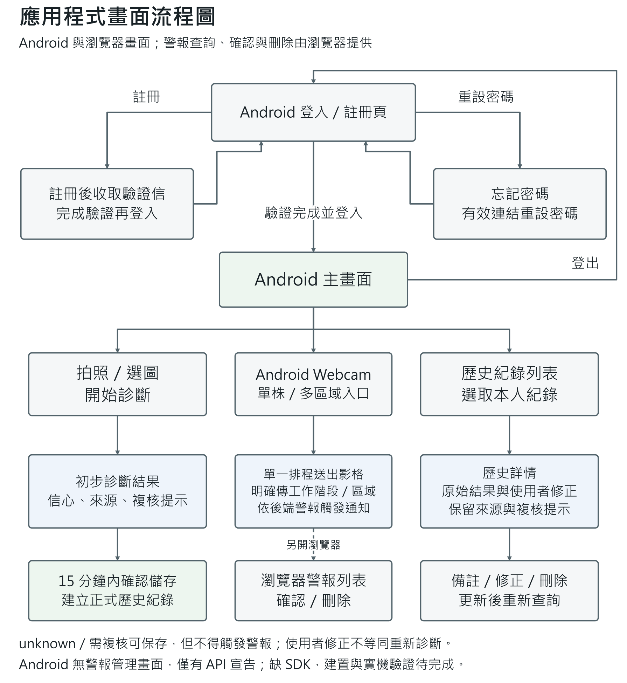
圖 12-2-1 應用程式畫面狀態轉換圖

畫面流程與操作說明
以下詳細定義各畫面狀態之進入條件、介面功能元件、可執行操作及狀態轉換契約：
12-2-1 狀態 1：登入與註冊頁
• 進入條件：使用者首次啟動 Android App、或於主頁點擊「登出」、或本地 JWT Token 過期。
• 畫面功能：提供帳號密碼登入、新用戶註冊及忘記密碼入口。傳輸均經 TLS 加密通道，後端採用 Argon2id 演算法防護。
• 登入操作：輸入已完成信箱驗證之帳號密碼，點擊登入。驗證成功後安全儲存 Token 並轉換至「狀態 2：應用程式主頁」；若帳密錯誤則統一口徑提示「帳號或密碼錯誤」並停留在當前頁面。
• 註冊與啟用：填寫暱稱、信箱及密碼提交後，系統發送啟用驗證信。農友須至信箱點擊連結完成驗證方可正式登入。
• 忘記密碼：輸入註冊信箱，後端生成具 15 分鐘時效之單次安全權杖並寄送重設郵件。
註冊/登入功能
1. 進入植葉神醫APP，點擊「點此註冊」 | 2. 填寫暱稱、mail信箱及密碼並提交
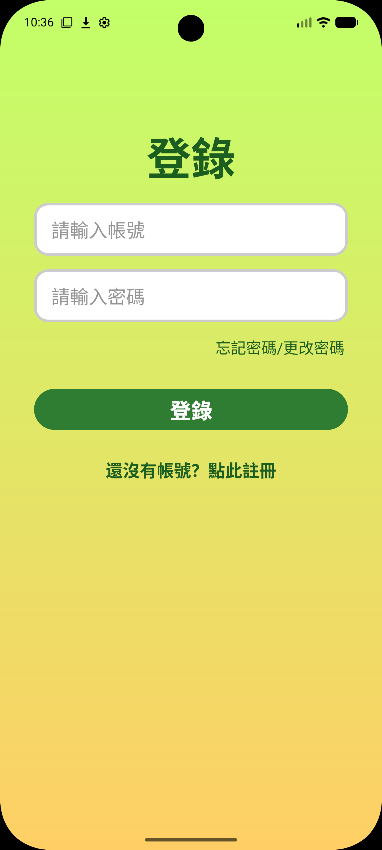 | 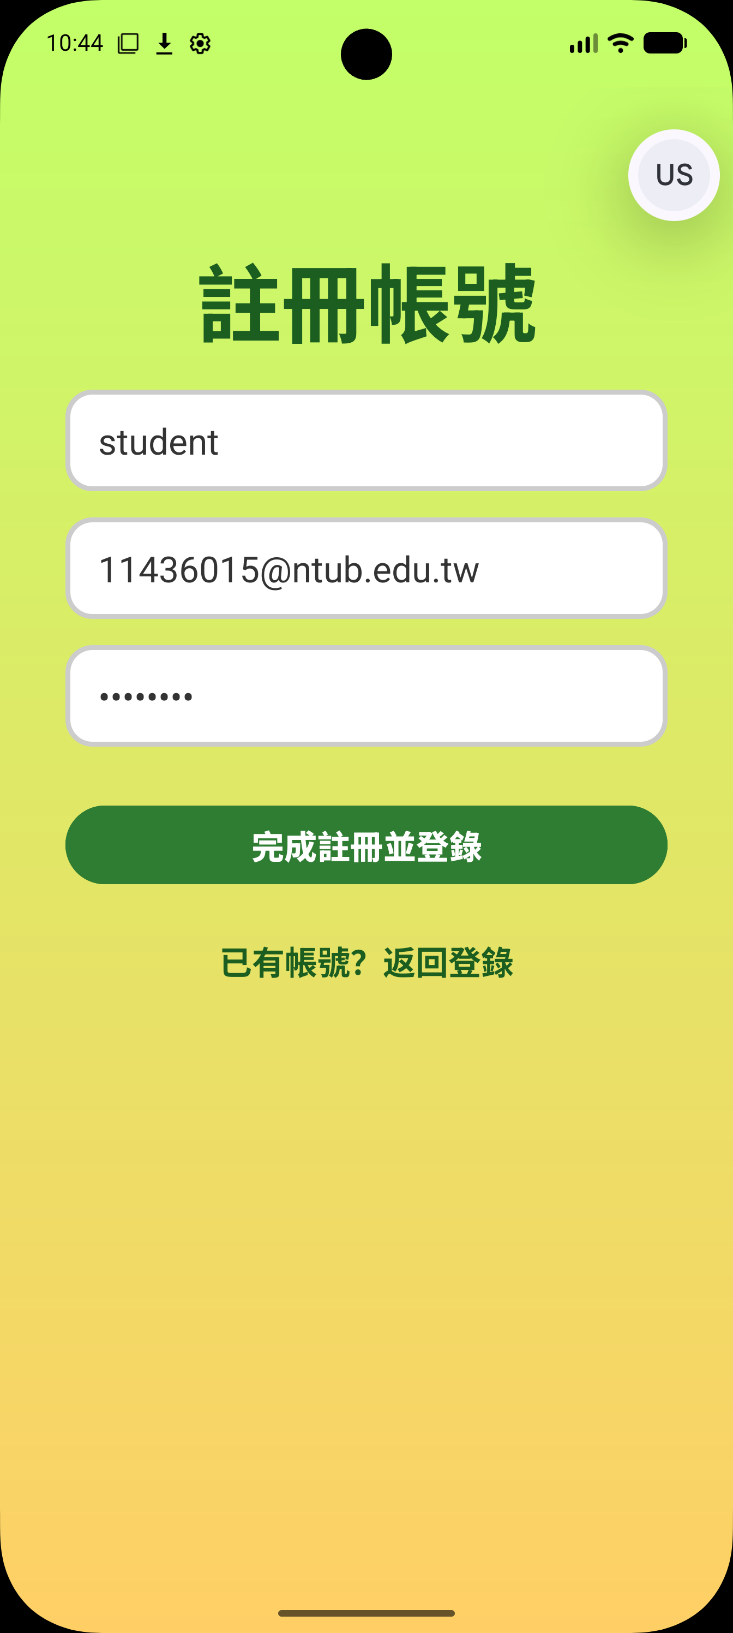
3. 至Email信箱收啟用驗證信，點擊連結完成驗證
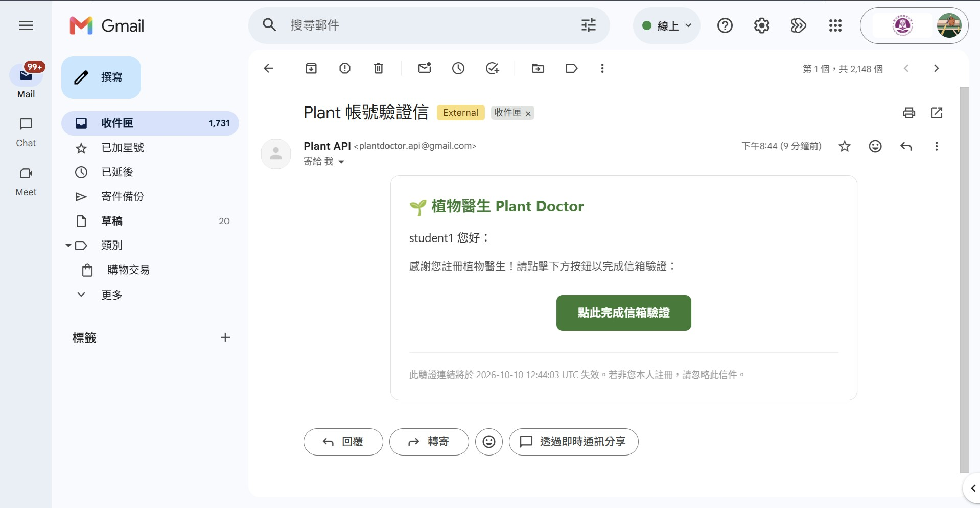
4. 信箱驗證成功畫面
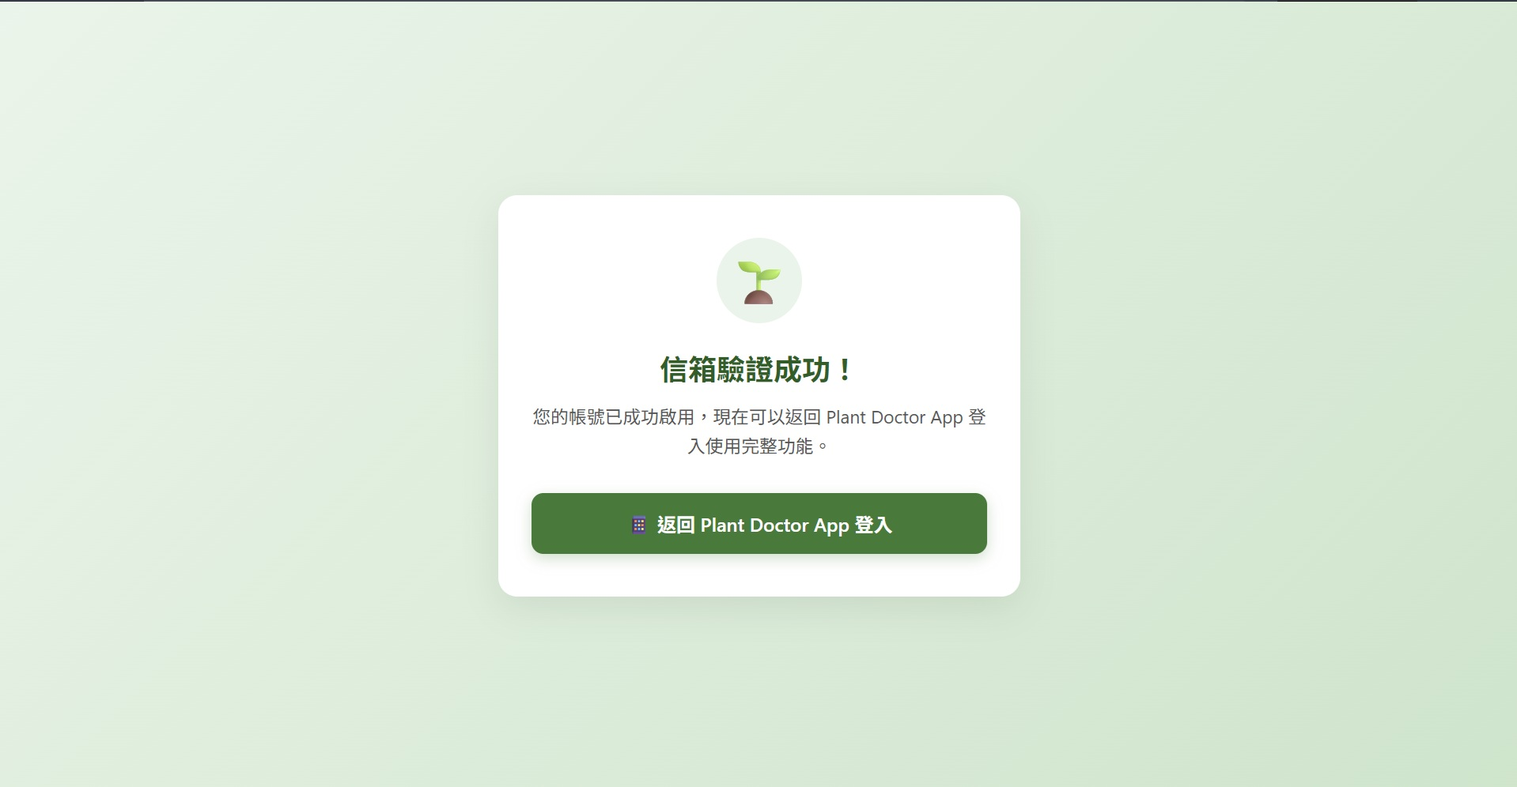
5. 輸入已完成Email信箱之帳號密碼，點擊登入 | 6. 登入成功畫面
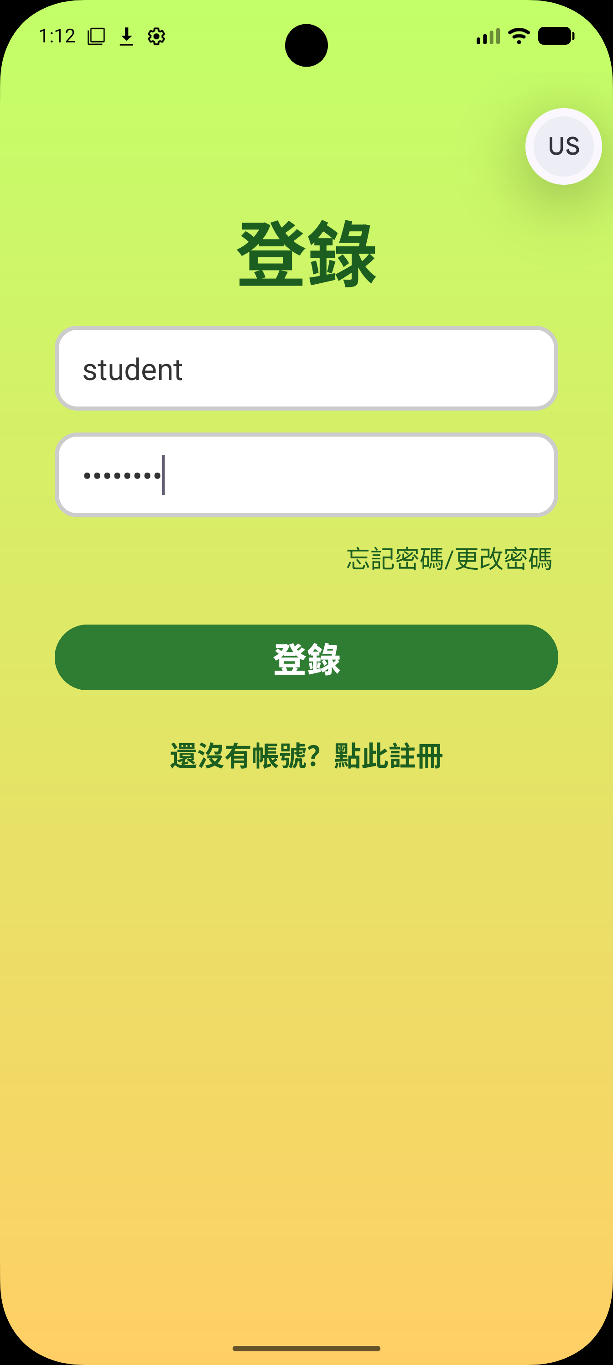 | 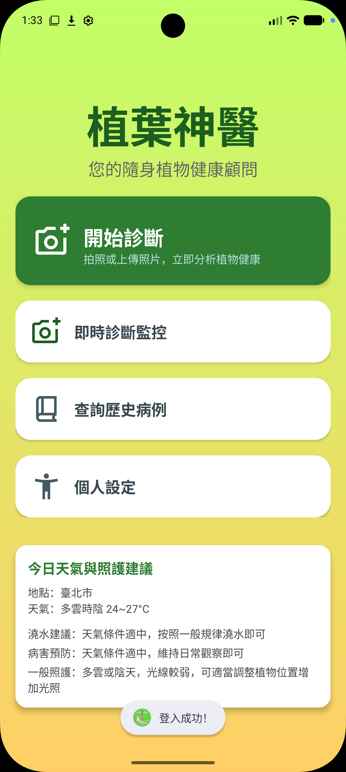

忘記密碼/更改密碼
1. 登入頁，點擊忘記密碼 | 2. 輸入註冊的Email並送出
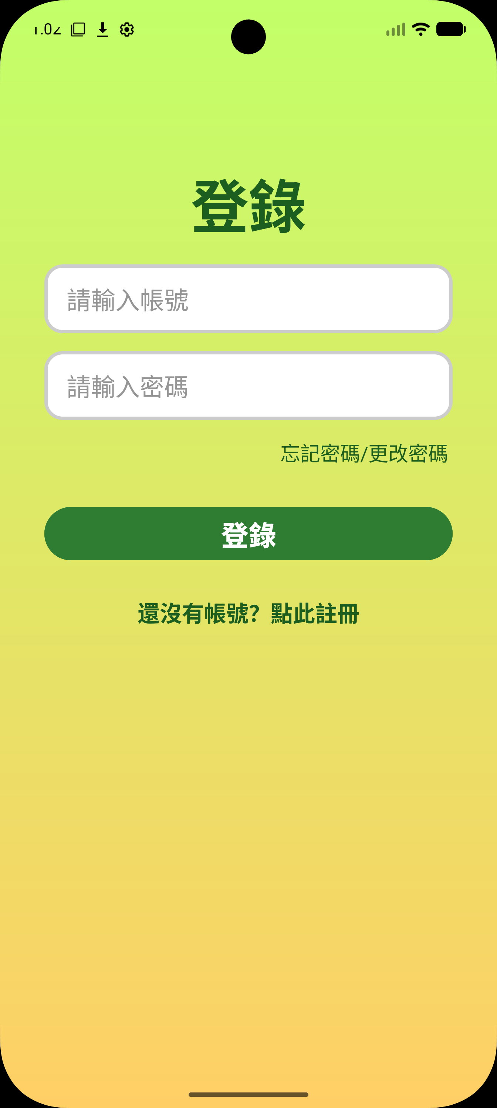 | 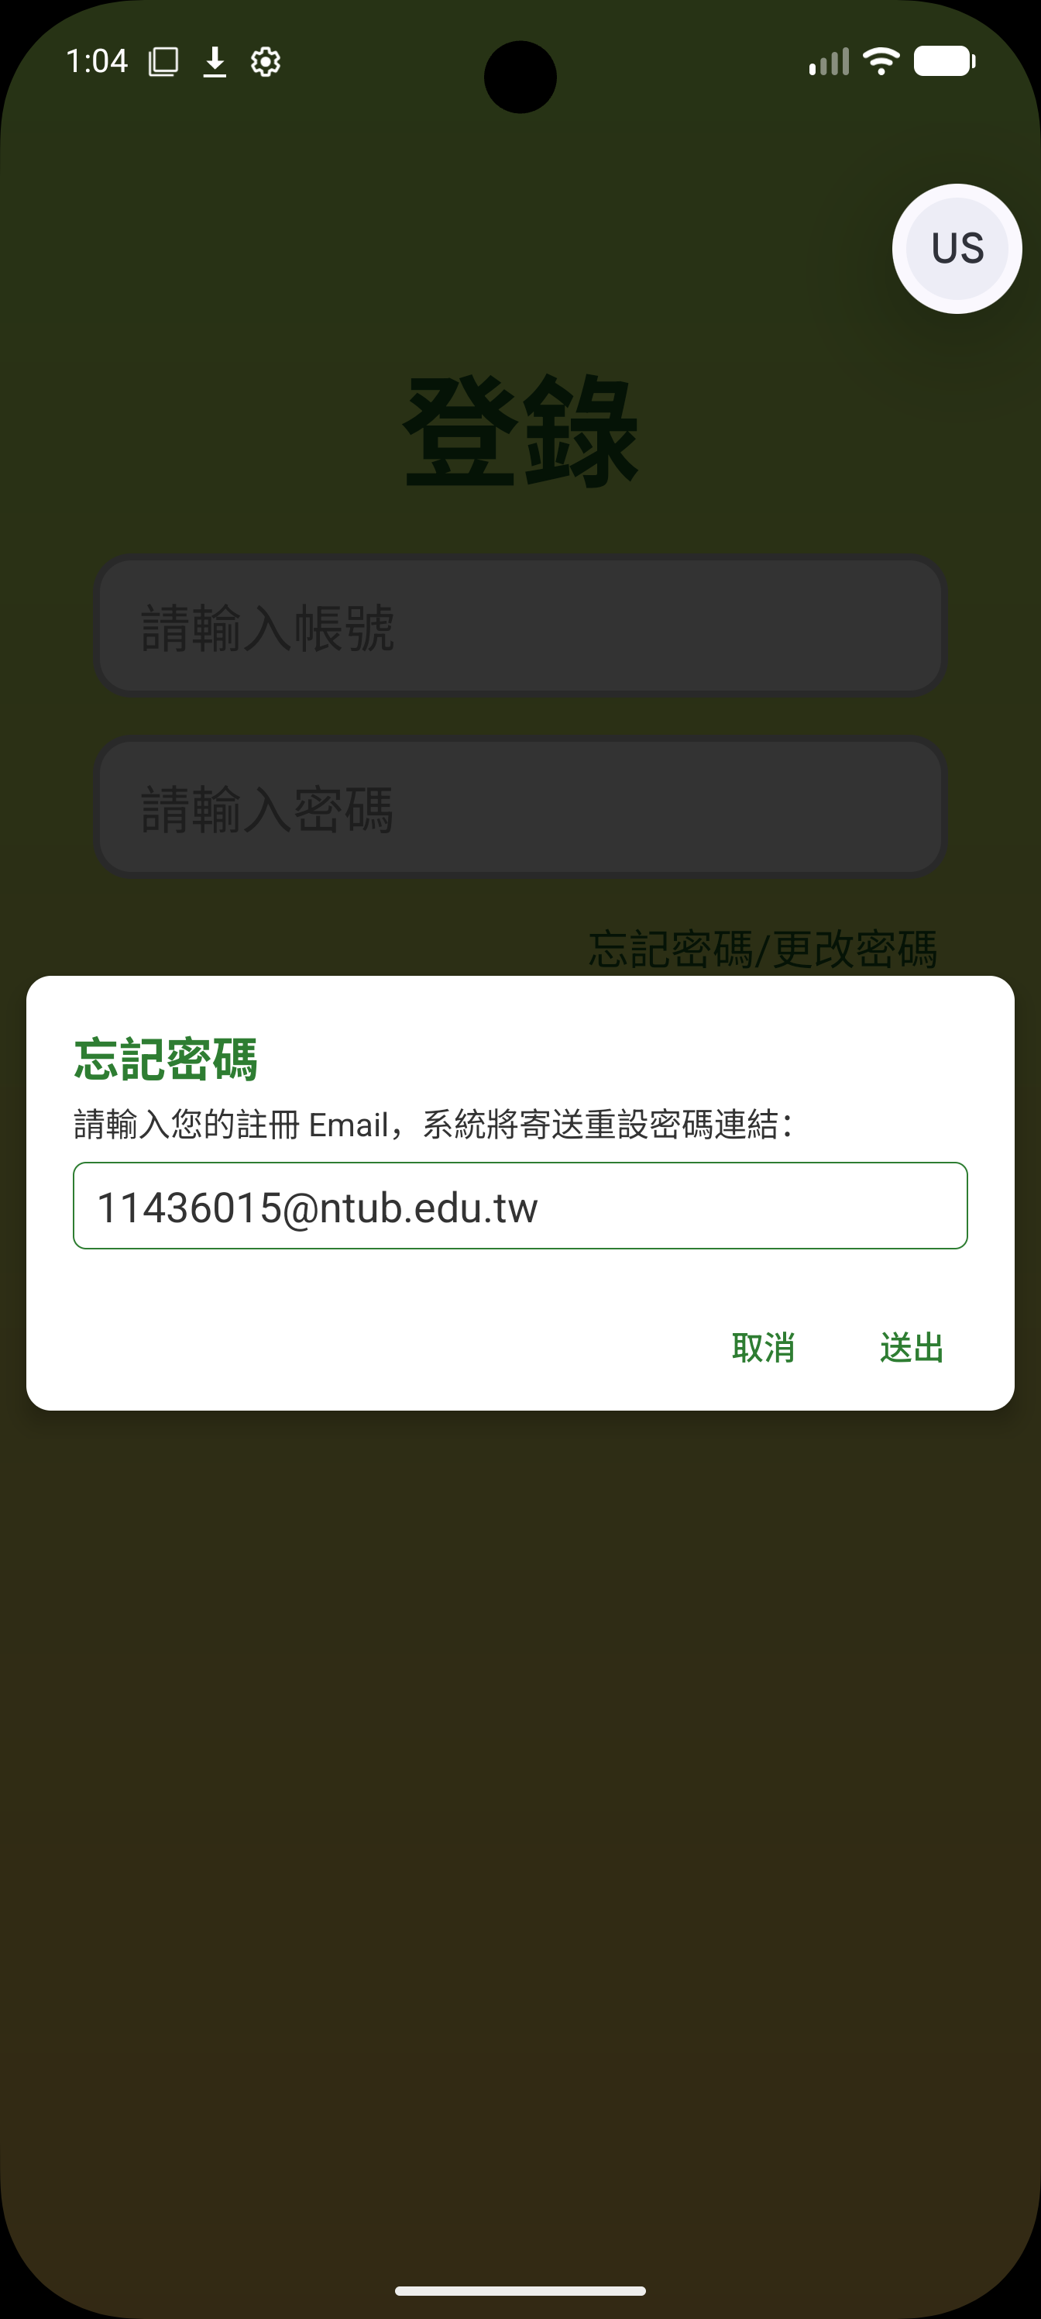
3. 至Email信箱收重設密碼通知，點擊連結
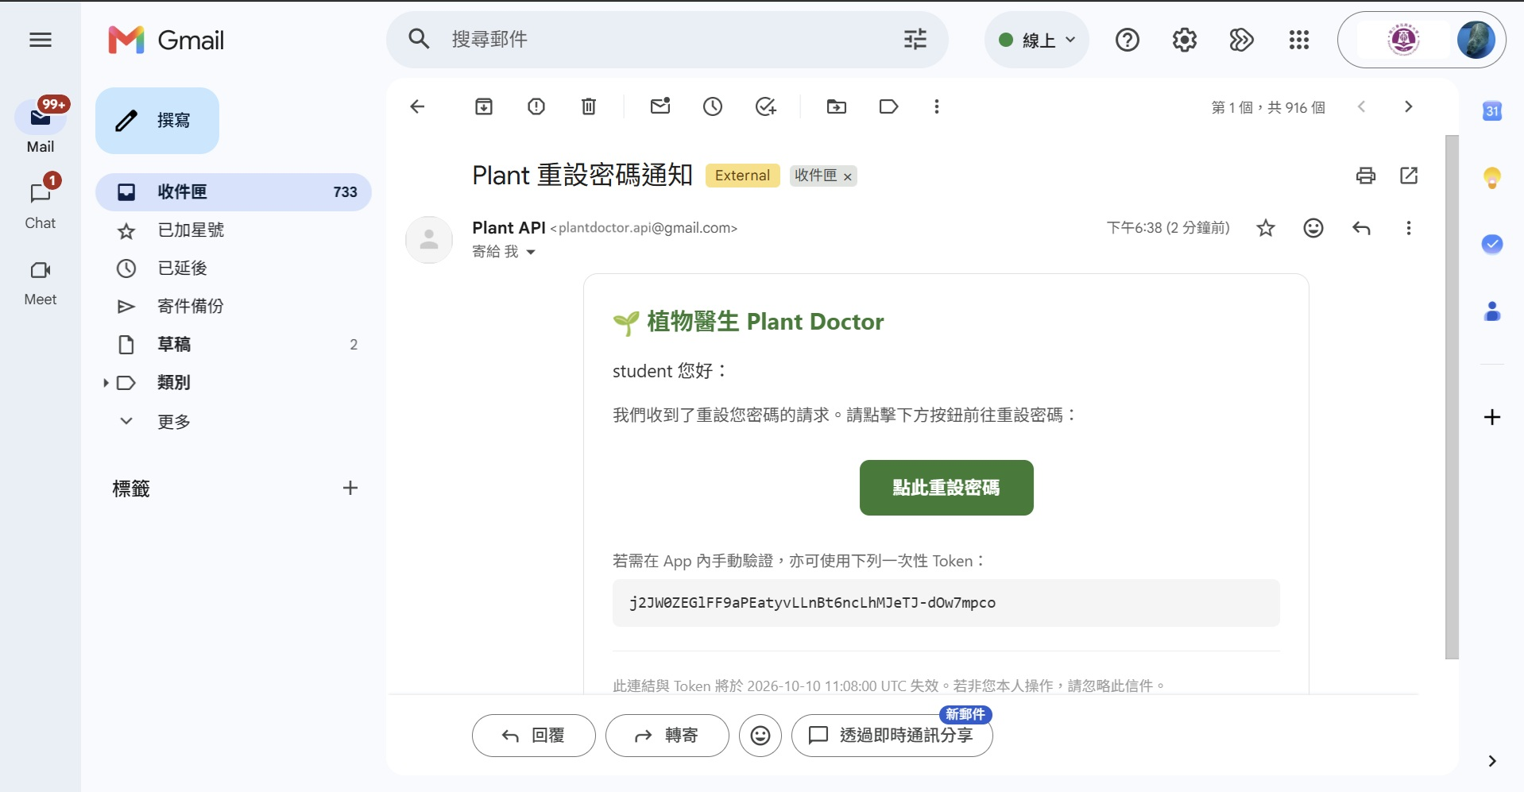
4. 輸入新密碼並送出
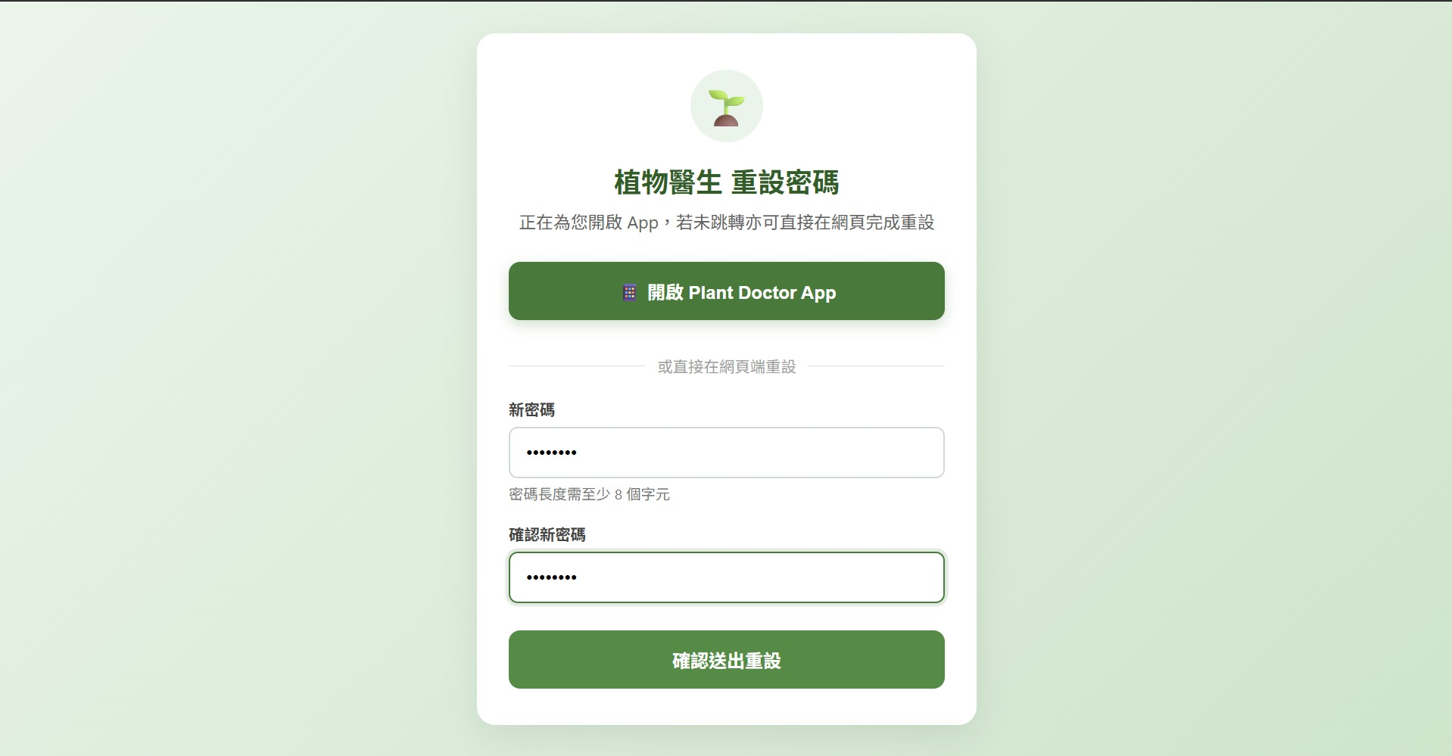
5. 重設密碼成功畫面
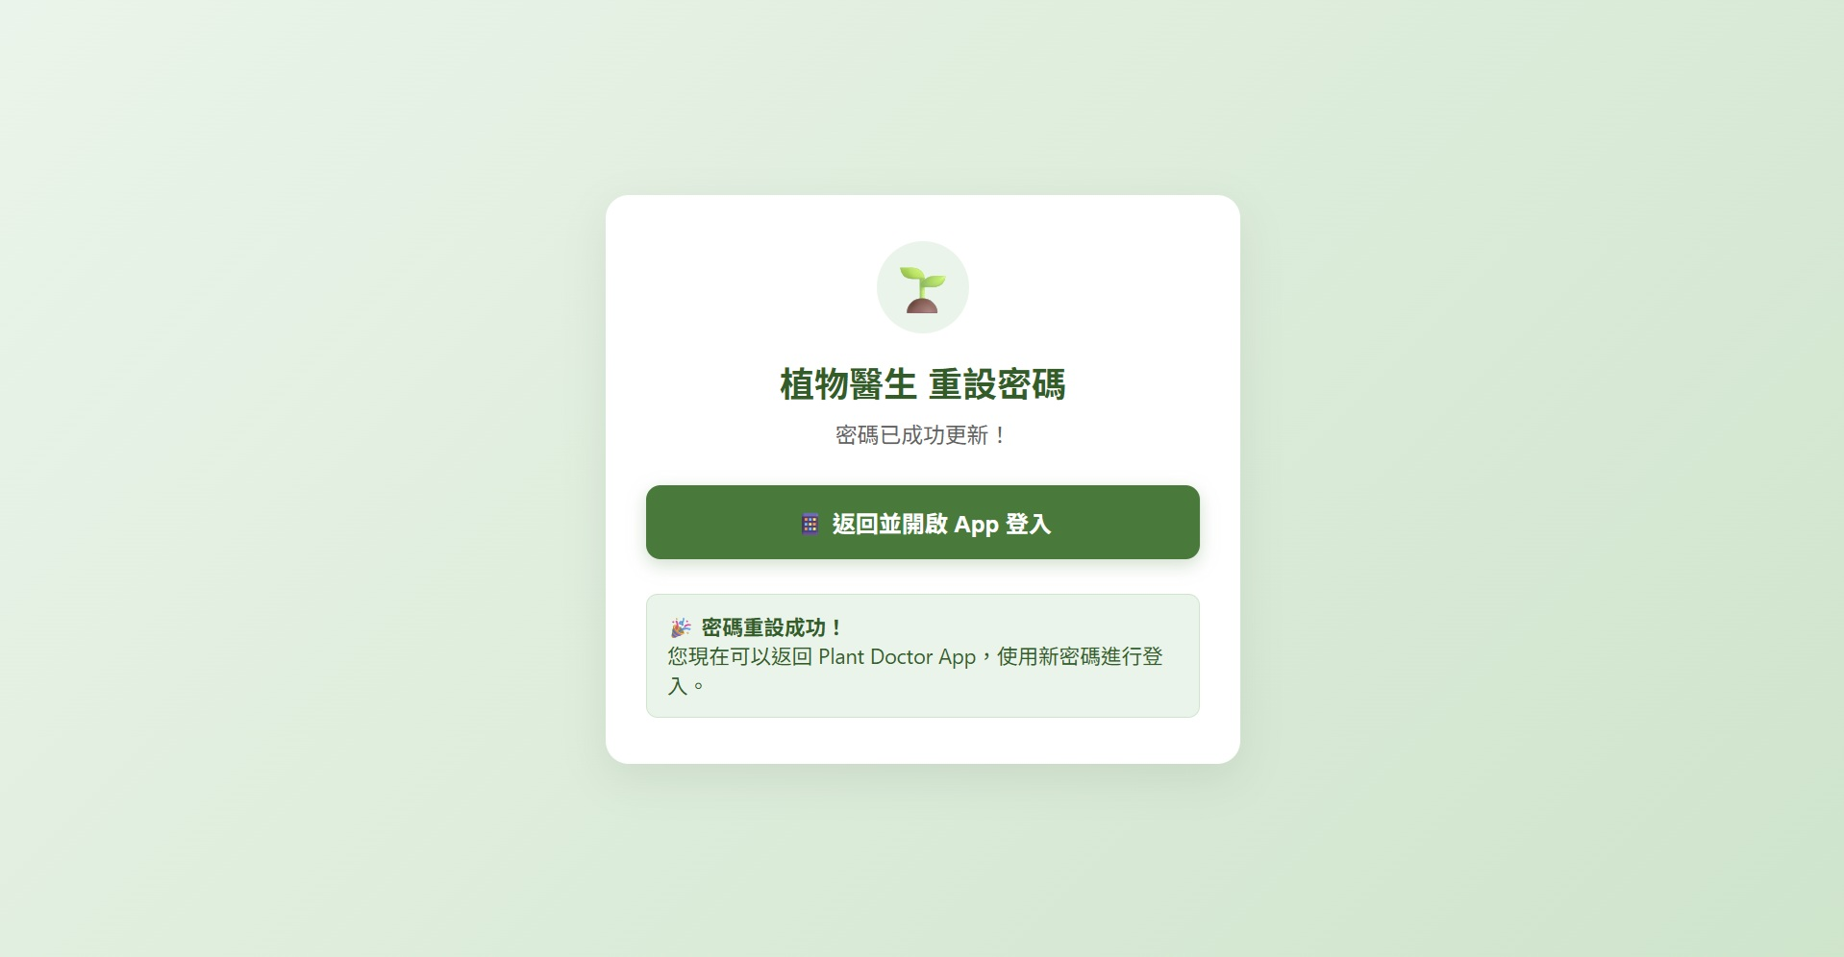
12-2-2 狀態 2：應用程式主頁 (Main Dashboard State)
• 進入條件：使用者通過身分鑑權成功登入，或自其他子頁面點擊「返回主頁」。
• 畫面元件：頂部導覽列展示使用者暱稱與伺服器連線狀態指示燈；核心區域提供「📸 即時病害診斷」、「📖 植物健康日誌」及「🔍 農業百科知識庫」導航大卡片。
• 核心操作：點擊「📸 即時病害診斷」按鈕轉換至「狀態 5：開始診斷/上傳頁」；點擊「📖 植物健康日誌」按鈕轉換至「狀態 3：歷史紀錄列表頁」；點擊「登出」則清除本機 Token 轉換至「狀態 1」。
12-2-3 狀態 3：歷史紀錄列表頁 (History List State)
• 進入條件：於主頁點擊「植物健康日誌」，或於紀錄詳情頁點擊返回。
• 畫面功能：採用 RecyclerView 結構，依診斷建立時間降冪排序。每張卡片展示病斑縮圖、作物類別、確診病害名稱、時間戳記及狀態標籤（健康、確診或需專家複核）。支援下拉手勢（Swipe-to-Refresh）即時同步伺服器最新數據。
• 操作轉換：點擊任一病害卡片帶入 UUID 轉換至「狀態 4：歷史紀錄詳情頁」；點擊頂部返回按鈕返回「狀態 2：應用程式主頁」。
12-2-4 狀態 4：歷史紀錄詳情頁 (History Detail State)
• 進入條件：於歷史清單點擊特定病害紀錄進入。
• 畫面功能：支援手勢雙指縮放檢視原始高解析度病斑照片；完整展示 AI 診斷標籤、置信度進度條、三方仲裁決策註記及農業部官方防治處方指南（含可追溯文獻引用）。
• 備忘與管理 (UC-08)：提供農友輸入欄記錄實體用藥進度與病情追蹤筆記；點擊「儲存筆記」即時更新；點擊「刪除」經二次確認後自雲端移除並返回「狀態 3」。
12-2-5 狀態 5：開始診斷/上傳頁 (Diagnosis Start/Upload State)
• 進入條件：於主頁點擊「📸 即時病害診斷」。
• 畫面功能：提供「啟動相機拍攝（CameraX 自動對焦與中心十字輔助框）」與「從相簿選取照片」雙模式。選取後即時於預覽窗格呈現，並提供拍攝規範提示（充足光線、聚焦葉片、避免雜草）。
• 操作轉換：確認清晰後點擊「開始 AI 智慧診斷」，系統顯示半透明載入動畫並發送 Multipart 表單至後端，分析完成後自動轉換至「狀態 6：診斷結果頁」；點擊取消則返回「狀態 2」。
12-2-6 狀態 6：診斷結果頁 (Diagnosis Result State)
• 進入條件：影像上傳後經雙層 AI 與三方仲裁器推論完成並回傳。
• 畫面功能：清晰呈現中英文病害名稱、信心指數儀表（0%~100%）、推論來源標籤（ConvNeXt 高速快篩或 Gemini 專家多模態）及農業部 RAG 官方防治指引。
• 安全與日誌儲存：提供法律免責聲明。農友可輸入備忘記事後點擊「儲存至植物日誌」完成持久化保存並返回主頁；若判定結果有疑義，可點擊「回報診斷異常」上傳正確真值協助模型進化。
診斷/上傳(啟用相機拍攝)
1. 點擊開始診斷 | 2. 進入上傳頁面，開啟相機
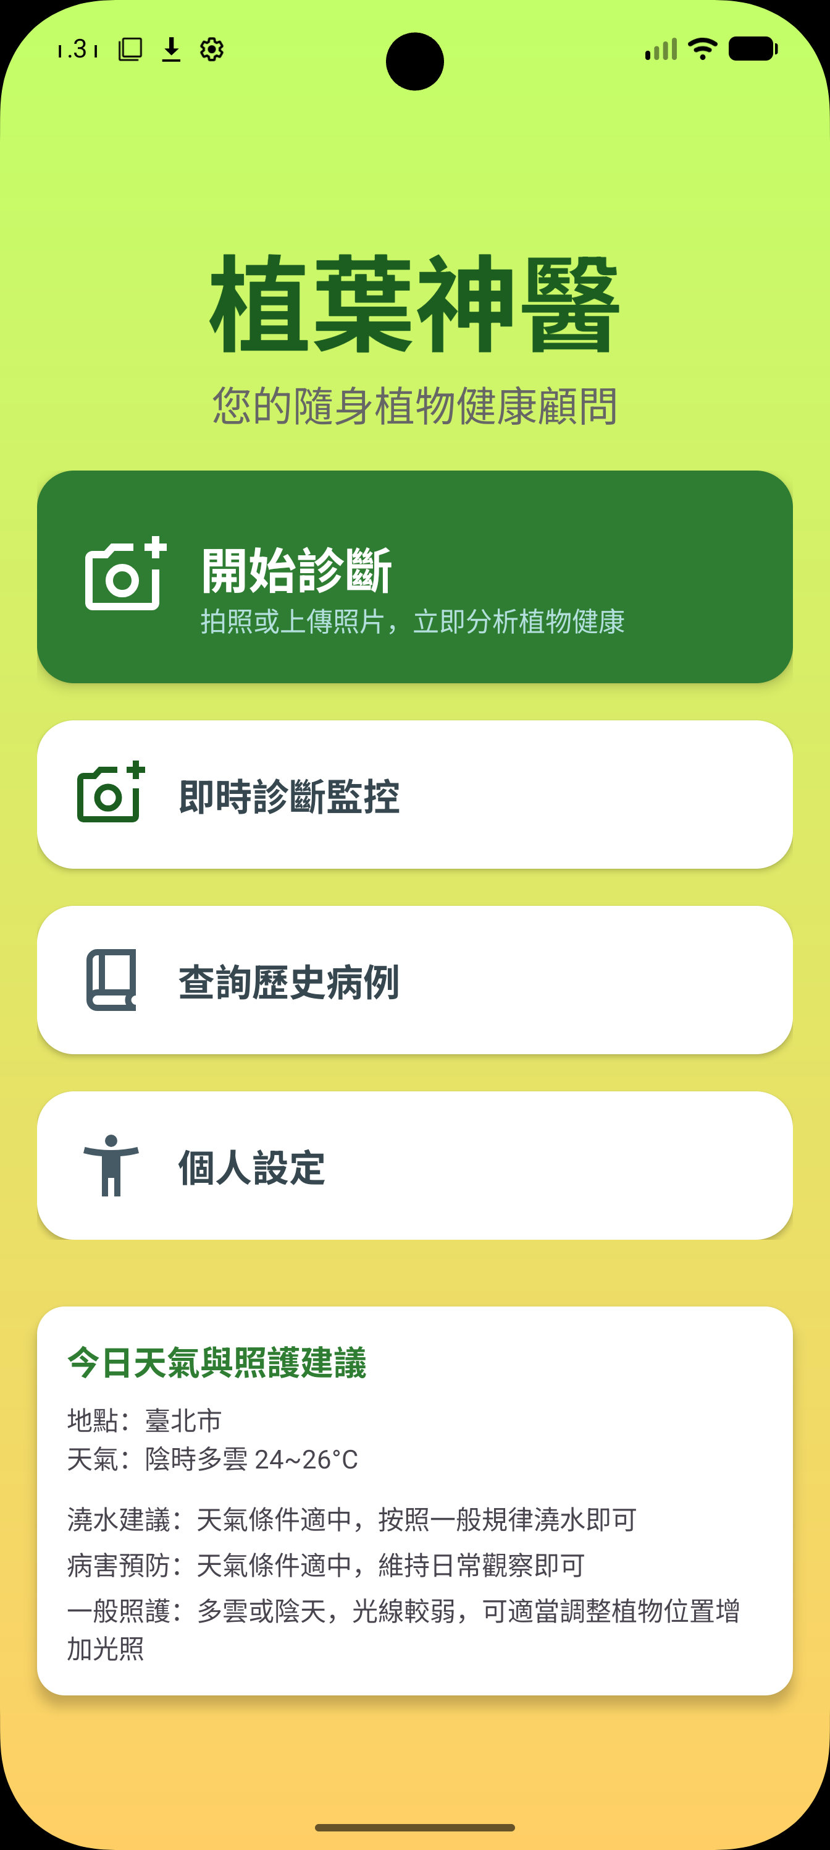 | 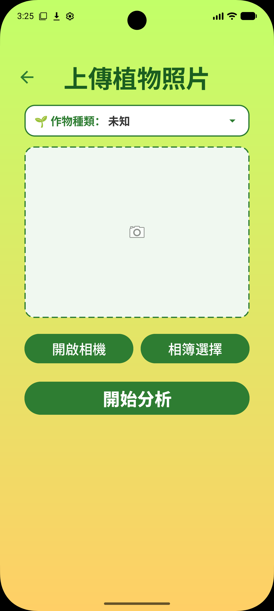
3. 拍攝植物畫面並按開始分析 | 4. 診斷中畫面
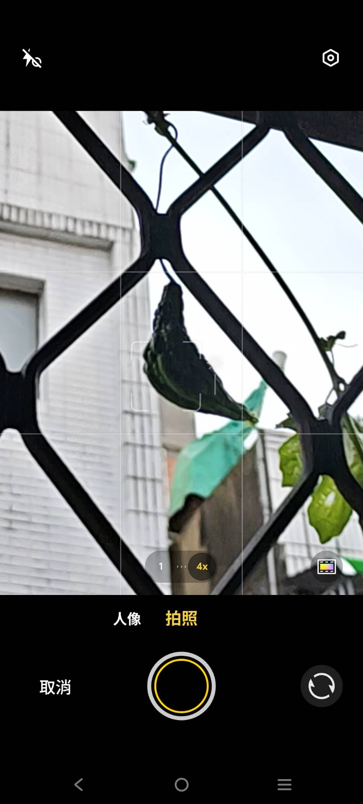 | 
5. 診斷經過AI與三方仲裁器回傳結果 | 6. 下滑顯示完整治療方法，若結果有誤可點選有誤，若無誤可儲存至日記
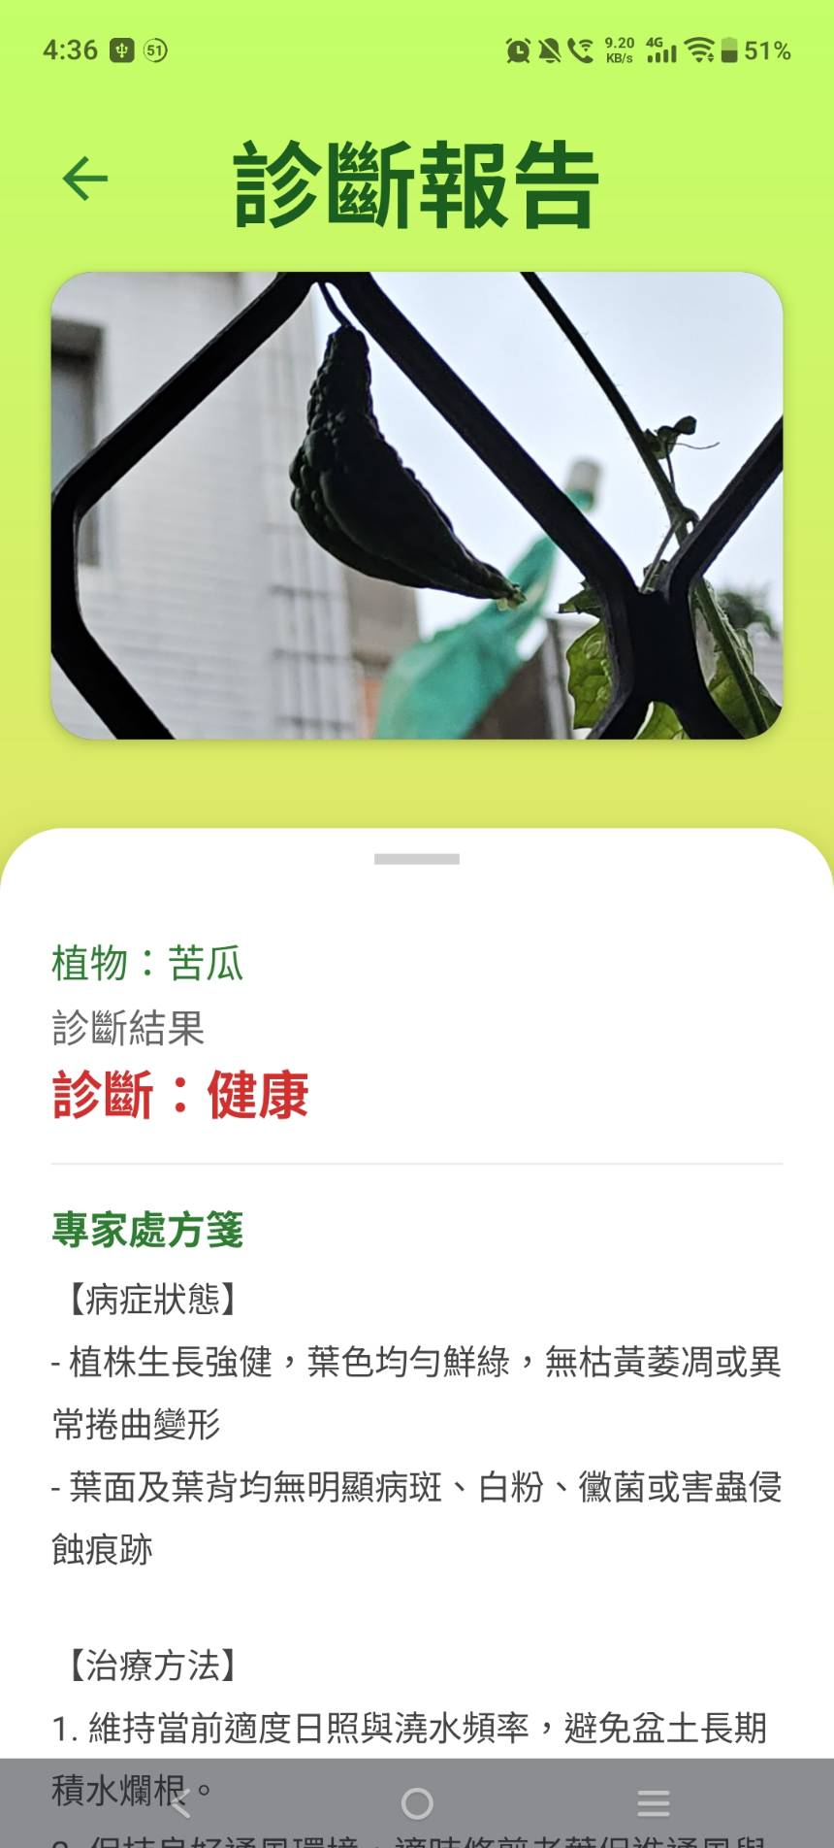 | 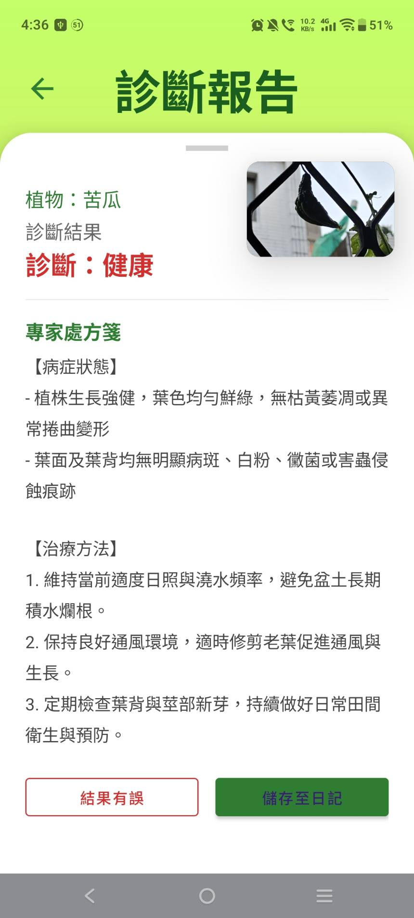

診斷/上傳(使用相簿照片)
1. 點擊開始診斷 | 2. 進入上傳頁面，點擊相簿選擇
3. 選擇相簿照片並按開始分析 | 4. 診斷中畫面
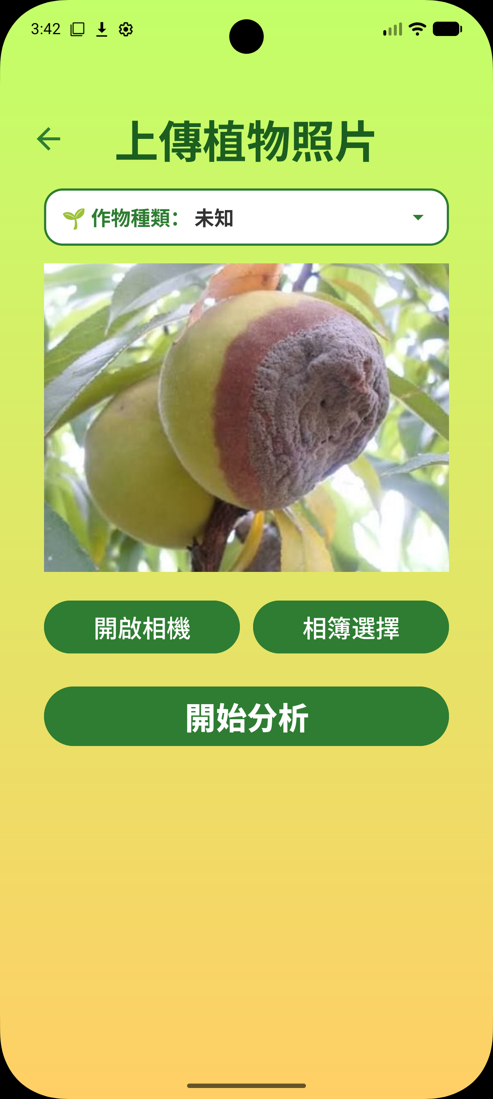
5. 診斷經過AI與三方仲裁器回傳結果 | 6. 下滑顯示完整治療方法，若結果有誤可點選有誤，若無誤可儲存至日記
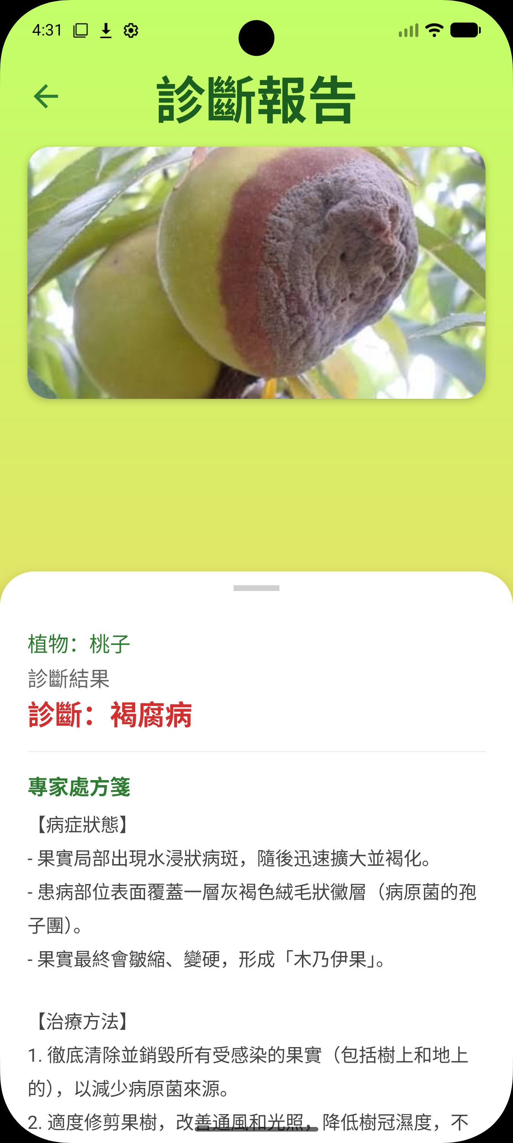 | 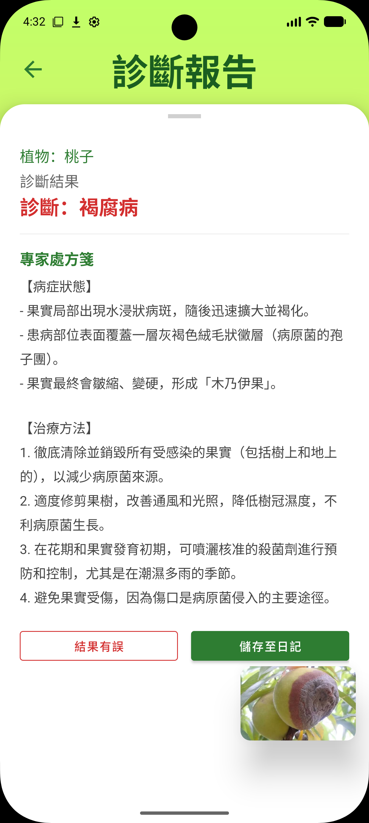

核心功能情境操作與展示腳本
為確保評審委員會及系統使用者能迅速驗證各項功能之可靠性與健壯性，本手冊制定三大核心情境驗證腳本：

12-3-1 情境一：標準端到端病害診斷流程
• 展示目的：驗證使用者自登入、拍照、雙模型快篩辨析至日誌存檔之完整工作流程。
• 操作步驟：1. 開啟 App 登入；2. 點擊「即時病害診斷」並拍攝番茄早疫病葉片；3. 點擊「開始 AI 智慧診斷」；4. 系統於 1 秒內回傳診斷結果（番茄早疫病，信心度 96.8%）；5. 閱讀農業部防治指引並輸入備忘筆記「已噴灑波爾多液」；6. 點擊確認存檔，返回主頁進入日誌確認該筆紀錄置頂。
• 查核證據：後端回傳 HTTP 200，MySQL plant_diary 表成功新增記錄，圖檔儲存於 static/uploads/。
12-3-2 情境二：低信心爭議病斑與域外作物 (OOD) 處置展示
• 展示目的：驗證三方仲裁器防幻覺機制與安全降級保護。
• 操作步驟：1. 於診斷頁面上傳未支援之域外作物（如草莓）或模糊病斑；2. 本地卷積模型信心度不足，自動啟動第二層雲端 Gemini 多模態深度分析；3. 三方仲裁器判定特徵不合，主動拒絕武斷定論，回傳「無法明確判定（Unknown）／建議採樣送檢」；4. 畫面呈現黃色警告標籤並引導使用者重新取樣。
• 查核證據：仲裁器記錄 OOD 救援日誌，系統不產生偽陰性或高信心誤判。
12-3-3 情境三：Webcam 智慧監控串流與連續異常自動警報
• 展示目的：驗證即時監控連續 3 幀防抖共識與非同步郵件警報架構。
• 操作步驟：1. 啟動 Webcam 監控工作階段；2. 將健康植株置於鏡頭前，連續異常計數（Streak）維持為 0；3. 移入受感染植株，系統逐幀計數（Streak: 1 -> 2 -> 3）；4. 達成連續 3 幀共識後觸發警報事務，儲存異常快照並非同步發送緊急預警信至農友信箱。
• 查核證據：農友電子信箱即時收到「植物健康警報通知」郵件附帶快照，系統日誌無阻塞。

Web 管理者後台日常維運使用指南
針對農場技術管理員，系統提供專屬之 Web 營運後台，支援全域監控與資料維護：
12-4-1 管理者登入與權限鑑權
• 存取路徑：瀏覽器存取 http://<伺服器IP>:8000/admin/login。輸入管理員帳密（is_admin=True）登入，系統簽發 HttpOnly Cookie 保護連線，非管理員帳號自動阻擋。
12-4-2 管理儀表板與全域監控
• 核心功能：圖表化呈現每日診斷總量、作物病害分佈佔比圓餅圖、高風險疫情警示、後端伺服器資源負載及 PyTorch 模型平均推論延遲時間。
12-4-3 使用者糾錯回饋審查與模型進化
• 核心功能：審查農友透過 App 提報之誤判回饋，比對原始影像與農友修正標籤。管理者核准後可一鍵「納入重訓樣本庫」，自動打包入微調資料集推動模型持續迭代。
12-4-4 資料庫備份與知識庫更新操作
• 日常備份：支援於後台一鍵觸發 MySQL 邏輯熱備份，自動生成時間戳快照檔案並妥善歸檔。
• 知識庫熱更新：當農業部發布最新專書時，上傳更新之 data.json 點擊「重建向量索引」，系統背景無縫熱更新 FAISS 向量庫，無需重啟伺服器服務。

感想
組員心得
11436016龔正源 | 回顧本次專題，從零開始打造一個智慧植物診斷系統，是一段充滿挑戰與收穫的旅程。其中，我認為最寶貴的學習，莫過於對「團隊合作」的深刻體會。  這次專案的成功，明確的分工與高效的溝通是成功的關鍵。團隊中有夥伴專注於核心功能的開發與技術，有人則負責專案文件的撰寫與測試案例的設計，彼此各司其職，又相互支援。在GitHub上分享彼此進度，每一次的 git push 與 git pull，不僅是程式碼的同步，更是進度的對齊與責任的傳遞。我們學會了如何透過清晰的提交訊息溝通變更，並在遇到 non-fast-forward 錯誤時，理解到這不僅是技術問題，更是團隊成員需要同步遠端進度的訊號。  當面對 API 金鑰權限、相依套件版本衝突，或是網路連線不穩等預期外的挑戰時，我們並未各自為戰，而是透過即時溝通，共同尋找解決方案，這份共同解決問題的經歷，遠比單純的技術突破更具價值。  這次專題最大的收穫，或許不僅是完成了一個功能強大的應用程式，更是深刻體會到一個優秀的團隊如何將個體的能力匯聚成超越預期的成果。這段寶貴的協作經驗，將是未來應對更複雜挑戰的基礎。
11436014 林東建 | 在前一次專題中，我負責本地 AI 的部署與訓練。這次參與「植葉神醫」，我將學習重點放在前後端串接，進一步理解系統各部分如何配合。從手機畫面送出請求，到後端接收資料、處理並回傳結果，每個環節都需要彼此配合。我也學到，除了設定 API 網址，欄位名稱、資料型態與回傳格式都會影響畫面能否正確呈現。  遇到連線失敗或資料顯示異常時，我學會先確認伺服器是否正常、請求是否送到正確路徑，再檢查登入驗證、傳送內容與回應資料。畫面上的一個錯誤可能來自不同環節，因此需要依照資料傳遞的順序逐步排查。前後端有修改時，也需要和組員確認介面內容，避免雙方使用不同版本的格式。  這次經驗讓我更重視前後端之間的溝通與測試。對使用者而言，登入、上傳與查詢都是連續的操作，開發時也應從完整流程檢查，並留意等待、失敗與重新操作時的畫面反應。未來參與類似專案時，我會先確認資料格式與回應方式，再逐步驗證各個流程，讓整合時的問題更容易追蹤與處理。
11436015陳浩民 | 經過兩個學期畢業專題的過程，我了解到製作專題從來就不是一件輕鬆的事，從專案前期構想、中間的程式撰寫，再到後期的展覽比賽，是每一層都環環相扣的。  在專案前期，我積極的投入系統基礎建設與核心程式開發，從雛形討論到部分功能實作，我與組員共同討論系統的整體架構，也奠定後面發展的基礎。隨著專案進入更為複雜的階段，評估自身的定位後，我將重心轉向專案的價值轉化與對外溝通，主要負責初審的文件撰寫及排版。把大家在前後端與系統上的成果，梳理並轉化成清晰易懂的書面論述，並確保評審能理解專案的核心價值。  除了撰寫文件，我也負責製作與調整各階段的簡報。如何將技術開發的成果、系統特色與應用場景，透過良好的視覺化效果呈現給外界是我這陣子努力的方向。我深刻體會到，再好的技術也需要精準的傳達，而我也可以透過我的能力幫助這個團隊；接下來的複審及實體展覽，我也開始著手規劃後續展場佈置與呈現方式，希望能把成果完整呈現給大家。  透過這次專題的經驗，我了解什麼是適合我發揮價值的定位，也明白完成一個專案，是需要一個團隊合作才能產出的結晶，也對我之後的職涯有更多的幫助。
11436022周昱潤 | 在本次「植葉神醫」的專題製作中，我主要負責後端整體架構規劃與核心邏輯實作。後端作為整個專案的基石，承載著系統最核心的運算與資料流轉，也是確保整套系統能否長期穩定運作的關鍵。  在開發過程中，我致力於將複雜的植物病害辨識流程模組化，涵蓋了診斷排程、AI 模型串接、帳號權限管理到資料庫存取。面對推論延遲與異常資料處理等挑戰，我透過重構程式邏輯與優化 API 結構，逐步建立了兼具擴充性與高容錯率的後端服務。  在深入實作時，最棘手的莫過於整合 AI 診斷模型與複雜業務狀態的處理。我設計了彈性架構以利串接不同推論策略，並在資料處理管線中加入完善的例外攔截機制（如無效圖片、逾時或格式錯誤等邊界條件）。同時，我也重視身份驗證安全性與資料庫交互效率，確保每個請求都能在最短時間內獲得安全且一致的回應。  經過兩個學期的洗禮，我不僅熟練了後端全流程開發與架構調校，更學會了如何從工程角度化解未知難題。這份將抽象需求轉化為實體系統的架構實力，是我在大學專題中最寶貴的資產。
11436023施奕安 | 這次專題，我負責的是安卓APP，會選擇承擔這部份的製作，是出自於好奇心，好奇手機上每天都在用的APP背後是怎麼運行的，好奇APP是如何從0開始製作完成。  當專題開始製作，我開始查詢大量的資料，才知道製作一個APP背後有很多門道。當系統功能確定後，並不是直接開始寫程式，而是要開始去想需要有多少個頁面、每個頁面的功能、頁面間的跳轉關係以及每個頁面的UI/UX設計。想好了這些，心中對於APP有了清晰的構想，才能開始製作APP。  開始製作APP時，從頁面開始製作，再到每個頁面背後的邏輯，接著與後端進行連接，當APP成功在手機上運行時，那一刻不只是開心，還有滿滿的信心與成就感，知道了自己也有能力製作出一個能實際運行的APP。  自這次成功後，也開始為APP添加許多想要的功能，例如：讓APP有不同的風格、長按滑動出風聲、能自由拖曳的小視窗以及等待時吹散落葉互動小遊戲，這過程雖然有許多挫折且枯燥，但每完成一項自己想做的功能，那所帶來延遲滿足感，不是短影音或遊戲那及時滿足可比較的。  這次專題給我帶來了滿滿的收穫，不但解開了我對於APP背後是如何運行的疑惑，也讓我擁有了一個從0開始到完成製作一個APP的經驗，更讓我在這充滿了及時滿足的時代找回了延遲滿足帶給我的滿足感。

參考資料
本章含前次以 AI 協助整理的技術圖文，使用範圍見第 14 章 [AI-2]。

專案技術與文獻參考資料
本專案「智慧植物病蟲害辨識與健康管理系統」在系統架構設計、邊緣端與雲端 AI 演算法開發、關聯式資料庫建置、前後端通訊協定及資安防護機制上，廣泛研閱並遵循業界前沿開源標準、學術文獻及政府官方開放資料規範。相關核心參考技術與文獻如表 14-1 所示。

表 14-1 專案技術與文獻參考資料表
序號 | 資料名稱 | 領域類別 | 用途與來源資訊 / 官方規範
1 | FastAPI Framework & Security | 後端架構 / 資安鑑權 | 後端非同步 RESTful API 核心框架、OAuth2 Password Bearer 與 JWT 權限驗證架構依據。  來源：https://fastapi.tiangolo.com/tutorial/security/
2 | Android Jetpack & CameraX Guide | 行動端開發 / 影像採集 | Android 現代化架構元件、ViewBinding、生命週期感知及相機即時自動對焦預覽技術。  來源：https://developer.android.com/training/camerax
3 | Google Gemini Multimodal API | 雲端多模態 AI | 雲端高階大語言模型病害深度推理、影像細部特徵辨析與農事處置建議生成。  來源：https://ai.google.dev/gemini-api/docs/vision
4 | Google Text-Embedding-004 API | 向量語意檢索 / RAG | 農業部專書文本向量化嵌入（Embedding）、語意特徵降維與知識相似度檢索。  來源：https://ai.google.dev/gemini-api/docs/embeddings
5 | PyTorch & ConvNeXt Architecture | 深度學習 / 邊緣快篩 | 本地輕量級邊緣卷積模型架構（ConvNeXt-Tiny），提供常見 15 類病害毫秒級快篩推論。  論文出處：Liu et al., CVPR 2022；來源：https://pytorch.org/
6 | FAISS (Facebook AI Similarity Search) | 向量索引庫 / 資訊檢索 | 農業百科密集特徵向量庫（L2 歐幾里得距離索引），支援本機毫秒級精準相似度搜尋。  來源：https://github.com/facebookresearch/faiss
7 | MySQL 8.0 Reference Manual | 資料庫系統 / 交易控制 | 關聯式資料庫結構設計、InnoDB ACID 交易保證、Foreign Key 約束與索引效能調優。  來源：https://dev.mysql.com/doc/refman/8.0/en/
8 | SQLAlchemy 2.0 ORM Documentation | 物件關聯映射 / ORM | 現代 Python 物件導向資料庫抽象層、連線池（Connection Pool）管理與交易隔離。  來源：https://docs.sqlalchemy.org/en/20/orm/
9 | Alembic Database Migration Tool | 資料庫版本控管 | 資料庫結構版本追蹤、自動化 Schema 遷移指令碼生成與多版本衝突防範。  來源：https://alembic.sqlalchemy.org/en/latest/
10 | 農業部重要農業害蟲診斷圖鑑 API | 政府開放資料 / 官方知識 | 台灣本土經濟作物常見害蟲形態特徵、好發時期與生活史官方標準資料集。  來源：https://data.moa.gov.tw/api/v1/ImportantAgriculturalPestInfo/
11 | 農業部樹木病蟲害診斷案例 API | 政府開放資料 / 防治指引 | 台灣農業部官方樹木與多年生植物病斑圖鑑、誘發病原體及核准防治處方對策。  來源：https://data.moa.gov.tw/api/v1/TreePestInfoType/
12 | PlantVillage Open Dataset | 影像資料集 / 基準測試 | 國際知名植物病害開放資料集，用於卷積模型訓練、驗證與測試集分割（54,306 張）。  來源：https://github.com/spMohanty/PlantVillage-Dataset
13 | Argon2 Hash Standard (RFC 9106) | 資訊安全 / 密碼學 | 採用現代抗 GPU/ASIC 字典攻擊之 Argon2id 演算法進行會員密碼不可逆雜湊保存。  來源：https://datatracker.ietf.org/doc/html/rfc9106
14 | Retrofit2 & OkHttp3 Client | 網路通訊 / 行動客戶端 | Android 端非同步 HTTP 請求封裝、攔截器（Interceptor）動態注入 Bearer Token。  來源：https://square.github.io/retrofit/
15 | Docker & Compose Specification | 容器化部署 / 雲原生 | 採用非 root (appuser) 安全容器封裝、多階段建置（Multi-stage Build）與持久化目錄掛載。  來源：https://docs.docker.com/compose/
16 | 專案 GitHub 原始碼儲存庫 | 專案管理 / 軟體工程 | 系統前後端原始碼、全套資料庫遷移腳本、單元測試套件與即時 CI 驗收環境。  儲存庫網址：https://github.com/11436022/plant

生成式人工智慧 (AI) 工具使用揭露與說明
為恪遵大專校院學術倫理規範、提升系統開發透明度並符合專題報告評審標準，本專案全面揭露在「系統功能研發」與「文件報告編修」期間所導入之人工智慧 (GenAI) 輔助工具。全體專題組員謹此嚴正聲明：本專案所有核心架構決策、前後端原始程式碼、資料庫設計、單元與整合測試用例，均經組員本人親自規劃、撰寫、編譯驗證及實機部署；生成式 AI 僅作為輔助諮詢、圖表繪製草稿及文字潤飾工具，全體組員對本報告與系統成果負完全學術與技術責任。

表 14-2 人工智慧工具使用說明表
序號 | 使用工具名稱 | 使用範圍及具體說明 | 應用章節或圖表編號
1 | Google Gemini 3.8 Flash  (系統核心服務) | 【系統即時推論服務】  直接部署於系統後端生產環境中，負責植物影像多模態高階特徵提取、複雜病害診斷仲裁，以及農業 RAG 知識庫之向量嵌入運算。所有模型推論結果均經過後端真值資料庫過濾與三方仲裁器校驗，嚴格防範大模型幻覺。 | 第 1、3、5、6、7、8、11、12 章  （涵蓋 AI 診斷、RAG 檢索及日誌持久化全流程）
2 | Antigravity AI / Cursor / Trae  (工程開發輔助) | 【程式碼重構與架構實作】  輔助組員進行 FastAPI 後端端點撰寫、Alembic 遷移腳本調優、CameraX 行動介面生命週期排查，以及全套 16 項自動化單元/整合測試個案編寫。所有程式碼皆通過本地離線測試與 CI 建置驗證。 | 第 9 章（程式）、第 10 章（測試模型）、第 11 章（操作手冊）全章節
3 | ChatGPT (GPT-4o) / Claude 3.5  (設計圖表繪製) | 【系統分析與設計圖表視覺化繪製】  輔助將系統工程規格轉換為標準 UML 與架構圖表，包含：  • 圖 3-1-1 系統架構圖  • 圖 5-1-1 功能分解圖、圖 5-2-1 使用個案圖、圖 5-3-1 診斷流程活動圖  • 圖 6-1-1 植物診斷循序圖、圖 6-2-1 設計類別圖  • 圖 7-1-1 佈署圖、圖 7-2-1 套件圖、圖 7-3-1 元件圖  • 圖 8-1-1 資料庫實體關聯圖 (ERD) | 第 3 章（圖 3-1-1）  第 5 章（圖 5-1-1 至 5-3-1）  第 6 章（圖 6-1-1、6-2-1）  第 7 章（圖 7-1-1 至 7-3-1）  第 8 章（圖 8-1-1）
4 | Trae AI / Claude 3.5 Sonnet  (狀態機圖表彙整) | 【狀態轉換圖系列繪製】  依據使用者操作生命週期，輔助繪製標準狀態機圖表，包含：  • 圖 7-4-1 註冊&登入 狀態圖  • 圖 7-4-2 上傳圖片並取得分析結果 狀態圖  • 圖 7-4-3 儲存診斷紀錄 狀態圖  • 圖 7-4-4 查看歷史紀錄 狀態圖  • 圖 7-4-5 檢視儀表板與診斷紀錄 狀態圖  • 圖 7-4-6 Webcam 監控與自動警報 狀態圖 | 第 7 章（圖 7-4-1 至 7-4-6 系列狀態圖）  第 12 章（畫面狀態轉換說明）
5 | Antigravity AI / OpenAI Codex  (文件彙整與排版修訂) | 【專題系統手冊標準化修訂】  2026-10-06 專題複審階段，用於整併擴充第十一章操作手冊、第十二章使用手冊、校準 Word 樣式層級、修復多層次目錄編號及清單格式，消除樣式衝突並完善技術查核證據。 | 第 10 章（測試表 10-1/10-2）  第 11 章（操作手冊 11-1～11-7）  第 12 章（使用手冊 12-1～12-4）  第 14 章（參考資料）

開放資料與開源軟體授權聲明
1. 政府資料開放授權條款 (Open Government Data License)：本系統引用之「農業部重要農業害蟲診斷圖鑑」與「樹木病蟲害診斷案例」資料，均遵循中華民國《政府資料開放授權條款 - 第 1 版 (OGL 1.0)》。本專案依條款規範，以開放、非專屬之方式於學術專題研究範疇中進行加值應用，並於文獻中明確標註原始資料來源與檢索端點。
2. 開源軟體授權條款遵從 (Open Source Compliance)：本系統整合之第三方開源函式庫（包含 FastAPI、PyTorch、FAISS、SQLAlchemy、Retrofit 等），分別遵循 MIT License、Apache 2.0 License 及 BSD 3-Clause License。全系統原始碼相容於開源授權協議，未涉及任何專利侵害或違反著作權之情事。
3. 農業診斷與處方建議專業免責聲明：本系統所提供之 AI 模型影像快篩判定、信心指數、植物病徵辨識及 RAG 知識庫防治指南，其本質定位為「輔助決策與農業衛教參考工具」。植物實際生長狀態受土壤環境、氣候溫濕度、微量元素缺乏及複合性病蟲害交相影響，若農友面臨大面積農作物異常或經濟價值重大之重大疫情，應及時採樣並送交各地農業改良場、農業試驗所或植病專家進行實驗室分子生物學鑑定，切勿僅憑系統預測逕行非處方施藥。

附錄 A 初評評審建議修正對照
來源為使用者於 2026-10-04 提供的一審問答語音轉文字，目前沒有原始錄音或正式書面評語。以下引號內容僅移除原稿字間空白，保留原詞；「整理重點」是依上下文歸納，不是校正後的逐字原文。說話者及部分工具名稱未核實，表內依語境區分提問／建議與組員回答，供組員及指導老師確認，不能視為正式核定評語。[AI-4]
表 A-1 初評評審建議修正對照表
編號與逐字稿節錄 | 整理重點及修正回應 | 對應章頁 | 目前狀態
R01「有數據可以呈現。」 | 重點：要求以客觀資料與量化指標支持辨識成效，而非僅憑口頭宣稱準確。回應：①採國際權威 PlantVillage 公開標註資料集進行基準測試，於本機 NVIDIA GeForce RTX 5070 GPU（CUDA 13.0）實測 10,861 張獨立驗證集（涵蓋 14 種作物、38 種病害），本地 ConvNeXt 卷積模型 Top-1 準確率達 99.07%（Top-3 達 99.97%，邊緣推論延遲僅 1.64ms / 幀）；②於第十章 10-1 與 10-2 規劃並執行 16 項端到端核心測試個案（TC-01～TC-16，測試通過率 100%），以具體實測紀錄與測試日誌取代主觀判定。 | 10-1～10-3 p.71 | 已完成 10,861 張驗證集實測（99.07% / 1.64ms）與 16 項功能實測，量化數據與測試證據已完整收錄於 10-1 至 10-3
R02「技術上我怎麼來解決它不要產生幻覺或錯誤的事情」 | 重點：須說明技術防範架構與演算法控制手段，不只依賴事後人工回報，並解決非標準田間資料之泛化問題。回應：建立全流程「四重階層式泛化與防幻覺架構」：①輸入端影像壞幀與嚴重模糊前置過濾（TC-09）；②邊緣 ConvNeXt 實體特徵快篩與置信度門檻仲裁（TC-06, TC-07），低信心自動分流雲端多模態 Gemini 3.8 Flash 二次診斷，雙重不確定則啟動 OOD 安全剎車標記為「無法判定」；③以 FAISS 向量知識庫強檢約束農業部官方審定專書指引，嚴禁 AI 自行發明農藥處方（TC-08）；④Webcam 串流連續 3 幀共識防抖機制（TC-10）與線上農民回饋主動學習閉環。 | 9-3 p.65；10-3 p.71 | 四重泛化防護架構已實作完成，並通過 TC-06～TC-10 專項防幻覺測試驗證，詳見 10-3-2
R03「每個工具使用的什麼地方把它寫進去。」 | 重點：須嚴格區分生產端系統服務與工程開發輔助工具，逐項揭露使用工具與對應章節圖表。  回應：於第十四章重構「表 14-2 人工智慧工具使用說明表」，明確區分生產端服務（Google Gemini 即時推論與特徵嵌入）及開發端輔助工具（Antigravity / Trae / ChatGPT / Claude），具體對應至全冊 19 張架構圖／狀態圖（圖 3-1-1 至圖 8-1-1）與測試表；並附具大專校院專題學術倫理承諾宣言，落實 Human-in-the-Loop 原創性。 | 第14章 p.81 | 已於第 14 章表 14-2 完成完整揭露與對照，符合學術規範與評審要求
R04「上傳的次數比較少」 | 重點：須說明具體職能工作與可追溯產出，不只單純比較 GitHub Commit 次數。  回應：於第 4 章 4-2 與 4-3 補強多維度產出佐證：將個別組員具體貢獻連結至實體檔案與交付物（包含 Android UI/UX 視覺設計與 XML 排版、全套 14 章系統手冊撰寫、16 項測試案例規劃與執行、期中期末簡報與展示腳本）；並說明團隊採 Feature Branch 模組化分支整合模式，以多維度實體交付物佐證分工真實性。 | 4-2 p.17；4-3 p.20 | 已於 4-2 及 4-3 增補多維度實體產出佐證與協作模式說明，分工證據完備
R05「你首先你要告訴我說他的需要性」 | 重點：動機須明確論證使用者核心痛點、系統不可替代性與實際應用效益。  回應：於第 1 章 1-2 補強三大不可替代之必要性：①解決基層農友與園藝新手病害辨識門檻高及農改場送驗耗時（錯過 48 小時黃金防治期）；②消弭通用型大模型（如 ChatGPT）缺乏台灣在地審定、易產生「農藥致死幻覺」之風險（整合農業部 RAG 官方處方）；③提供從即時快篩、用藥日誌到 Webcam 連續追蹤之完整閉環管理。 | 1-2 p.7 | 已於 1-2 完成三大核心痛點與不可替代性論述，需求依據嚴謹完備
R06「你現在你寫的你怎麼樣去做到這個東西，那個不在需求裡面。」 | 重點：非功能需求應先說明需要性，不只列實作方式。  回應：5-1 改寫六項非功能需求的需要性及驗證要求，實作細節仍由設計與程式章節承接。 | 5-1 p.22 | 文字已修；驗證未全完成
R07「你們放在這文件裡面的東西就跟你做的東西一致。」 | 重點：需求、使用個案、圖表、程式及簡報須一致。  回應：沿用 F1 至 F6 與 UC-01 至 UC-16 追蹤表；明示初評「六項與四項」是當時的問題，不當成現版圖表計數。 | 第5章 p.22；9-3 p.65 | 文件已對照；簡報待核
R08「你們除依照規範，你要去做適當的補證一些相關的東西。」 | 重點：圖型須適合系統且能正確說明分析、設計及實作。  回應：補 UML 圖的範圍與模組／類別區分；保留規定圖型，7-4 狀態機與 7-5 活動圖分開。 | 第6章 p.45；7-4 p.48 | 說明已補；依實作持續維護
R09「那你應該用一個情境。」 | 重點：展示應有連貫情境，並控制時間。  回應：12-3 補新使用者、初判、確認儲存及歷史註記的展示腳本，Webcam 另列；不將腳本視為已錄製影片。 | 12-3 p.78 | 腳本已補；影片未完成
R10「你們當初為什麼會選用」 | 重點：須提出模型選用依據；原句的替代模型名稱無法確認。  回應：3-4 補現行 Gemini 的比較規劃，要求同資料、提示與環境，記錄模型版本、延遲及錯誤；未宣稱最快。 | 3-4 p.15；10-3 p.71 | 計畫已補；比較待測
R11「你們做了什麼事情。」 | 重點：前端成員須各自說明工作，並區分 UI、UX 及程式整合。  回應：4-2 補工作證據分類：視覺設計、操作流程／使用者測試、畫面與 API 整合；不代填人名與貢獻比例。 | 4-2 p.17 | 分類已補；個人分工待確認

組員當時回應的處理：逐字稿提及請有種植經驗的親友查看、與其他 AI 比對、先在本機整理再上傳，以及為節省時間簡化展示。這些是當時的口頭說法，不是準確率、專家資格、工時或驗收證據。新版本只補可核對內容，不回填未提供的樣本、成績或個人工作。

